ESCUELA SUPERIOR POLITECNICA DEL LITORAL

FACULTAD DE CIENCIAS NATURALES Y MATEMÁTICAS

INGENIERIA EN AUDITORÍA Y CONTADURÍA PÚBLICA AUTORIZADA

“Procedimientos Contables y Tributarios para la aplicación de las Normas Internacionales de Información Financiera y Mecanismos de Control en Compañías Constructoras e Inmobiliarias de la ciudad de Guayaquil para el período 2012.”

PROYECTO DE GRADUACIÓN

Previa obtención del Título de:

INGENIERO EN AUDITORÍA Y CONTADURÍA PÚBLICA AUTORIZADA

Presentado por:

LISSETTE GABRIELA ALVAREZ GUZMAN
KERLY DENISSE CASTRO MORALES
ANNY JOHANA TOALA QUIMIS

GUAYAQUIL - ECUADOR

2013

TRIBUNAL DE GRADUACIÓN

Mat. Jorge Medina C.P.A. Azucena Torres Negrete
Presidente del Tribunal Directora del Proyecto

Ec. Catherine Vásquez Castro
Vocal del Tribunal

DECLARACIÓN EXPRESA

“La responsabilidad del contenido de éste Proyecto de Graduación, nos corresponde exclusivamente, y el patrimonio intelectual del mismo a la ESCUELA SUPERIOR POLITECNICA DEL LITORAL”

(Reglamento de Graduación de la ESPOL)

Lissette Álvarez Guzmán Kerly Castro Morales

Anny Toala Quimis

AGRADECIMIENTO
Mi agradecimiento infinito a Dios por todas las bendiciones que me ha brindado y por permitirme alcanzar ésta nueva meta en mi vida.
Un agradecimiento especial a mis padres por brindarme su apoyo incondicional en cada momento y por enseñarme que debo esforzarme para alcanzar todas mis metas.
Agradezco a mi hermano, a mi novio y a todos mis familiares por ser parte fundamental en el proceso de desarrollo de este trabajo.
A los profesores de la ESPOL por las enseñanzas impartidas en las aulas; a nuestra tutora Azucena Torres Negrete por ser una guía importante para el avance del presente proyecto de grado.
Además agradezco a mis amigas Anny y Kerly, por la paciencia y el tiempo que le han dedicado al proyecto; asimismo a mis amigos y compañeros por cada instante compartido durante mi vida universitaria.

LISSETTE ÁLVAREZ GUZMÁN.

AGRADECIMIENTO
Agradezco primeramente a Dios por la bendición de cumplir una de mis metas; un sueño que se consigue y un objetivo cumplido. También a mis padres por su incondicional apoyo, amor y esfuerzo; gracias a ellos que me guiaron y educaron dejándome aquel legado más valioso que cualquier padre puede dejar a sus hijos… la educación.
A mis profesores por haber compartido sus experiencias y conocimientos aquellos que harán que siempre lleve en mi corazón el recuerdo de ESPOL.
Y como olvidar a quienes me dieron la dirección a seguir durante este trayecto; a quienes con su paciencia y cariño me guiaron manteniéndome firme en mis objetivos brindándome su ayuda.

KERLY CASTRO MORALES.

AGRADECIMIENTO
“La gratitud, es una diafanidad inagotable que solo se proyecta”.
Doy gracias al TODOPODEROSO por ser el motor de mi vida, quien me ha dado fuerza y fe, para cumplir mis metas y sueños.
A mis padres que supieron brindarme su apoyo incondicional en cada momento, dejándome una gran herencia que nadie me la arrebatara la educación.
A la ESPOL, porque fueron en sus aulas donde pase parte de mi juventud, donde investigando adquirí nuevos conocimientos y la verdadera disciplina que forma mi personalidad.
Para todos y cada uno de los catedráticos que con tesón y comprensión, fomentaron el sentido de la responsabilidad. Mi gratitud por su acertada y valiosa orientación técnica y práctica en el desarrollo de este trabajo.
Mi agradecimiento para cada una de las personas que de una u otra forma me brindan su apoyo para ver cristalizada mis metas.

ANNY TOALA QUIMIS.

DEDICATORIA

Dedico este trabajo a Dios, por ser quien me da las fuerzas para seguir adelante cada día; a mis padres, a mi hermano, a mi novio, a mis familiares y a mis amigos; les dedico este trabajo a todos ellos por ser las personas que siempre están presente en mi vida y me brindan su amor, apoyo, compañía, tiempo y paciencia en cada momento, y por ayudarme a culminar con éxito esta etapa de mi vida.

LISSETTE ÁLVAREZ GUZMÁN.

DEDICATORIA

Dedico este trabajo a mis padres quienes han sido mi mayor apoyo mi guía, ellos que son mi ejemplo e inspiración ya que Dios me bendijo con unos padres maravillosos, a quienes de todo corazón les dedico mi trabajo, mi esfuerzo, mi talento, porque gracias a ellos hoy soy profesional.

KERLY CASTRO MORALES.

DEDICATORIA

Al culminar con esfuerzo y dedicación está etapa de estudio, desde el más sublime de mis sentimientos dedicado este PROYECTO DE GRADUACIÓN a Dios que me ilumina día a día, a mis queridos padres y hermanos que son el motivo para mirar el futuro porque fueron ellos que con palabras de aliento y su apoyo incondicional, que permitieron convertirme en una profesional.

ANNY TOALA QUIMIS.

ÍNDICE GENERAL
CONTENIDO
TRIBUNAL DE GRADUACIÓN ii
DECLARACIÓN EXPRESA iii
AGRADECIMIENTO iv
AGRADECIMIENTO v
AGRADECIMIENTO vi
DEDICATORIA vii
DEDICATORIA viii
DEDICATORIA ix
ÍNDICE GENERAL x
ÍNDICE DE GRÁFICOS xiv
ÍNDICE DE ILUSTRACIONES xv
ÍNDICE DE TABLAS xvii
RESUMEN DEL TRABAJO xix
CAPITULO Nº 1 1
ASPECTOS GENERALES 1
1.1 OBJETO 1
1.2 ANTECEDENTES 1
1.3 JUSTIFICACIÓN 3
1.4 PLANTEAMIENTO DEL PROBLEMA 3
1.5 OBJETIVOS DEL PROYECTO 4
1.5.1 OBJETIVO GENERAL 4
1.5.2 OBJETIVOS ESPECÍFICOS 5
1.6 MARCO TEORICO 5
1.6.1 CONTABILIDAD DE COSTOS 5
1.6.2 CONTABILIDAD DE CONSTRUCCIONES 6
1.6.3 ASPECTOS TRIBUTARIOS 6
1.7 MARCO INSTITUCIONAL 7
CAPITULO Nº 2 10
DEFINICIÓN, CARACTERÍSTICAS Y CONOCIMIENTO DEL SECTOR CONSTRUCTOR 10
2.1 DEFINICIÓN DE COMPAÑÍAS CONSTRUCTORAS 10
2.2 RECURSOS NECESARIOS EN LA CONSTRUCCIÓN 11
2.3 ACTIVIDADES A DESARROLLAR EN UN PROYECTO DE CONSTRUCCIÓN 12
2.4 SEGMENTACIÓN DEL SECTOR 14
2.5 ÁREAS DEL SECTOR 16
2.6 DEMANDA EN EL SECTOR CONSTRUCTOR 23
2.7 OFERTA EN EL SECTOR CONSTRUCTOR 24
2.7.1 ESTRUCTURA DE COSTOS 25
2.7.2 ESTRUCTURAS SOCIETARIAS 27
2.8 RAZONES FINANCIERAS 28
CAPITULO N° 3 30
NORMATIVA CONTABLE Y TRIBUTARIA APLICABLE AL SECTOR DE LA CONSTRUCCIÓN 30
3.1 NORMAS TRIBUTARIAS GENERALES 30
3.1.1 OBJETO DEL IMPUESTO 30
3.1.2 TARIFA DEL IMPUESTO 31
3.1.3 DECLARACIÓN DEL IMPUESTO 31
3.1.4 BASE IMPONIBLE 35
3.1.5 TRANSFERENCIA DE BIENES INMUEBLES 38
3.2 NORMAS TRIBUTARIAS ESPECÍFICAS PARA EL SECTOR 39
3.2.1 OBLIGACIÓN DE LLEVAR CONTABILIDAD 39
3.2.2 RETENCIÓN EN LA FUENTE 41
3.3 NORMA REFERENTE A LA UNIDAD DE ANÁLISIS FINANCIERO 43
3.3.1 RÉGIMEN DE INTERNACIÓN TEMPORAL CON REEXPORTACIÓN EN EL MISMO ESTADO 46
3.4 NORMAS RELATIVAS A IMPUESTOS DE LOS PREDIOS URBANOS 48
3.5 NORMAS RELATIVAS A IMPUESTOS A LOS PREDIOS RÚSTICOS 52
3.6 NORMAS RELATIVAS AL IMPUESTO DE ALCABALAS, REGISTRO Y ADICIONALES 53
3.6.1 LEY DE PROPIEDAD HORIZONTAL 53
3.7 NORMAS EN MATERIA CONTABLE 56
3.7.1 IMPLEMENTACION DE LAS NORMAS INTERNACIONALES DE INFORMACIÓN FINANCIERA 56
3.7.2 NIC 1: PRESENTACIÓN DE ESTADOS FINANCIEROS 57
3.7.3 NIC 11: CONTRATOS DE CONSTRUCCIÓN 61
CAPITULO N° 4 76
PROCEDIMIENTOS CONTABLES Y TRIBUTARIOS PARA LAS COMPAÑÍAS CONSTRUCTORAS 76
4.1 INTRODUCCIÓN 76
4.2 PROCESO CONTABLE Y TRIBUTARIO PARA LAS CONSTRUCTORAS 76
4.2.1 PREPARACIÓN DELOS PRESUPUESTOS DE LAS OBRAS 80
4.2.2 ELABORACIÓN Y LEGALIZACIÓN DEL CONTRATO DE CONSTRUCCIÓN 85
4.2.3 REGISTRO DE COSTOS ESPECIFICOS, ATRIBUIBLES Y OTROS COSTOS 88
4.2.7 OBLIGACIONES TRIBUTARIAS 126
CAPITULO N° 5 167
GESTIÓN Y CONTROL DEL SERVICIO DE RENTAS INTERNAS EN EL SECTOR CONSTRUCTOR 167
5.1 RECAUDACIÓN DE IMPUESTO A LA RENTA 167
5.1.1 CONTRIBUYENTES INSCRITOS 168
5.1.2 CONTRIBUYENTES EN ESTADO ACTIVO 169
5.2 CATEGORIAS DE LOS CONTRIBUYENTES DEL SECTOR CONSTRUCTOR 171
5.2.1 CONTRIBUYENTES DE LOS PRINCIPALES CANTONES DE LA PROVINCIA DEL GUAYAS 175
5.3 DETECTAR LOS PRINCIPALES PROBLEMAS EN MATERIA DE INVESTIGACIÓN 176
5.3.1 ACCESO Y DISPONIBILIDAD DE LA INFORMACIÓN 176
5.3.2 IDENTIFICAR PROBLEMAS DE INFORMACIÓN A NIVEL DE CONTRIBUYENTES 178
5.4 RECONOCER LOS PROBLEMAS EN LA DETERMINACIÓN DE LOS INGRESOS, COSTOS Y GASTOS 181
5.4.1 DETERMINACIÓN DE INGRESOS 181
5.4.2 DETERMINACIÓN DE COSTOS Y GASTOS 183
5.4.3. OBSERVACIONES EN ACTIVOS Y PASIVOS 186
5.5 INVESTIGAR POSIBLES ESCENARIOS DE EVASIÓN 187
5.5.1 RECAUDACIÓN 187
5.5.2 DECLARACIÓN 188
5.5.3 INSCRIPCIÓN 188
5.6 FISCALIZACIÓN DEL MODELO DE GESTIÓN DE RIESGO APLICADO AL SECTOR 188
CAPITULO N° 6 197
CONCLUSIONES Y RECOMENDACIONES 197
6.1 CONCLUSIONES 197
6.2 RECOMENDACIONES 208
ANEXOS 211
ANEXO #1 212
ANEXO #2 213
ANEXO #3 214
REFERENCIAS BIBLIOGRÁFICAS 224
ARTÍCULOS Y PUBLICACIONES 224
LEGISLACIÓN 224
PÁGINAS WEB 225

ÍNDICE DE GRÁFICOS

Gráfico 1: VAB por Industrias 17
Gráfico 2: Contribución al PIB 18
Gráfico 3: Variación del Volumen de Construcción 19
Gráfico 4: Porcentaje de Empresas según situación del Negocio 19
Gráfico 5: Tendencias de viviendas en Guayas 21
Gráfico 6: Balance Inicial 2012 79
Gráfico 7: Variación de la Demanda Laboral 89
Gráfico 8: Promedio Variación Anual Precios de Acabados Construcción 95
Gráfico 9: Variación del Precio de Materiales de Construcción 96
Gráfico 10: Orden de Requisición de Materiales 98
Gráfico 11: Contribuyentes En Estado Activo De La Regional Litoral Sur 170

ÍNDICE DE ILUSTRACIONES

Ilustración 1: Segmentación del Sector 15

Ilustración 2: Los Contratos de Construcción 63

Ilustración 3: Ingresos por Actividades Ordinarias 64

Ilustración 4: Costos del Contrato 68

Ilustración 5: Proceso Contable y Tributario 77

Ilustración 6: Gastos Administrativos Generales 109

Ilustración 7: Formato de Factura 129

Ilustración 8: Formato de Liquidación de Compra de Bienes y Prestación de Servicios 130

Ilustración 9: Comprobante de Retención 131

Ilustración 10: Estado de Resultados Integral 2012 Compañía ALK 134

Ilustración 11: Cálculo de Honorarios Profesionales 138

Ilustración 12: Cálculo de los Seguros 139

Ilustración 13: Cálculo del Límite del Gasto de Viaje 142

Ilustración 14: Cálculo del Límite del Gasto de Gestión 143

Ilustración 15: Cálculo del Monto de la Deuda 144

Ilustración 16: Cálculo de la Provisión Crédito Cuentas Incobrables 145

Ilustración 17: Cálculos para Conciliación Tributaria 147

Ilustración 18: Primera Parte del Formulario 101 Impuesto a la Renta 152

Ilustración 19: Segunda parte del Formulario 101 Impuesto a la Renta 153

Ilustración 20: Tercera parte del Formulario 101 Impuesto a la Renta 154

Ilustración 21: Formulario 103 Retenciones en la Fte. Impuesto a la Renta 155

Ilustración 22: Cálculo de Liquidación de IVA 161

Ilustración 23: Formulario 104 IVA 164

Ilustración 24: Anexo Transaccional 166

ÍNDICE DE TABLAS

Tabla 1: ACTIVIDADES DE CONSTRUCCIÓN 12
Tabla 2: VARIACIÓN VIVIENDAS 2010-2011 18
Tabla 3: RESULTADOS ENCUESTA DE EDIFICACIONES 20
Tabla 4: TENDENCIA DE VIVIENDA 2010 20
Tabla 5: EDIFICACIONES REALIZADAS EN EL 2012 – GUAYAS (SUPERFICIE EN M2) 21
Tabla 6: EDIFICACIONES REALIZADAS EN EL 2012 – GUAYAS 22
Tabla 7: Desglose de Costos de Urb. Popular 26
Tabla 8: Desglose de Costos de Vivienda Popular 26
Tabla 9: Desglose de Costos de Vivienda Tipo Medio-Alto 27
Tabla 10: Índices de los Contribuyentes del sector de la construcción 29
Tabla 11: TARIFA DEL IMPUESTO A LA RENTA 31
Tabla 12: Plazos para la declaración y pago del IR (Sociedades) 32
Tabla 13: PLAZOS PARA DECLARAR Y PAGAR 34
Tabla 14: Declaración del Impuesto 36
Tabla 15: OBLIGACIÓN DE LLEVAR CONTABILIDAD 40
Tabla 16: Descripción de los Proyectos de Construcción de la Compañía 78
Tabla 17: Presupuesto de la obra “La Ecuatoriana” 81
Tabla 18: Presupuesto de la obra “Rycon” 82
Tabla 19: Presupuesto de la obra “La Floresta” 83
Tabla 20: Pago por Legalización 86
Tabla 21: Pago por Permisos de Construcción 87
Tabla 22: Pago de Permisos Municipales 87
Tabla 23: Roles de Pagos de Obreros – Obra “Parque La Floresta” 92
Tabla 24: Pago de la Nómina – Obra “Parque La Floresta” 93
Tabla 25: Pago de Honorarios 93
Tabla 26: Pago de Nómina y Otros Servicios 94
Tabla 27: Registro Compra de Materiales de Construcción 99
Tabla 28: Consumo de Materiales 99
Tabla 29: Registro de Compra de Materiales de Construcción 100
Tabla 30: Consumo de Materiales 100
Tabla 31: Registro de Compra de Maquinarias de Construcción 102
Tabla 32: Depreciación de Maquinarias de Construcción 103
Tabla 33: Alquiler de Maquinarias de Construcción 103
Tabla 34: Registro de Seguros Pre-pagados 104
Tabla 35: Registro de la Amortización se seguros Pre-pagado 105
Tabla 36: Honorarios Profesionales 105
Tabla 37: Honorarios Profesionales 106
Tabla 38: Pago de Honorarios y Asistencia Técnica 107
Tabla 39: Pago de Servicios Básicos 107
Tabla 40: Roles de Pagos - Administrativos 111
Tabla 41: Registro de Nómina de Empleados Administrativos 111
Tabla 42: Compra Equipo de Computación para uso de la empresa 112
Tabla 43: Depreciación de planta y equipos no usados en las obras 112
Tabla 44: Asiento de Ajuste de los Costos de la Obra “Rycon” 114
Tabla 45: Asiento de Ajuste de los Costos de la Obra “La Ecuatoriana” 115
Tabla 46: Asiento de Ajuste de los Costos de la Obra “Parque La Floresta” 116
Tabla 47: Registro de los Ingresos 120
Tabla 48: Pago mes de Mayo de la Obra “Rycon” 121
Tabla 49: Pago mes de Julio de la Obra “Rycon” 121
Tabla 50: Ingresos de la Obra “Rycon” 122
Tabla 51: Pago mensual de la Obra “La Ecuatoriana” 122
Tabla 52: Ingreso de la Obra “La Ecuatoriana” 123
Tabla 53: Registro de Anticipo de la Obra 124
Tabla 54: Registro de Ingreso Obra “Parque La Floresta” 125
Tabla 55: Registro del Consumo del Anticipo de la Obra 125
Tabla 56: Modelo de Libro Diario 126
Tabla 57: Modelo de Planilla de Ingresos y Planilla de Gastos 127
Tabla 58: Comprobantes de Venta utilizados en las Compañías Constructoras 128
Tabla 59: Clasificación de Ingresos Gravados y Exentos 136
Tabla 60: Ingresos Gravados y Exentos 136
Tabla 61: Sueldos, Salarios y Bonificaciones 137
Tabla 62: Depreciación Contable 140
Tabla 63: Depreciación Tributaria 140
Tabla 64: Variación en la Depreciación 141
Tabla 65: Gastos deducibles y No Deducibles 146
Tabla 66: Conciliación Tributaria 2012 de la Compañía ALK S.A. 148
Tabla 67: Plazos para la declaración y pago del Impuesto a la Renta (Sociedades) 150
Tabla 68: Pago de Retenciones en la Fuente del Impuesto a la Renta 156
Tabla 69: Plazos para la declaración y pago del Impuesto al Valor Agregado) IVA 159
Tabla 70: Cálculo del Crédito Tributario 160
Tabla 71: Liquidación del IVA Mensual 162
Tabla 72: Recaudación de IR 168
Tabla 73: Recaudación de IR-Regional Litoral Sur 169
Tabla 74: Contribuyentes en Estado Activo 170
Tabla 75: Resumen de las Principales ciudades del Guayas 175
Tabla 76: Unidades Administrativas 176

RESUMEN DEL TRABAJO

En el primer capítulo, se trata de identificar los objetivos del proyecto y efectuar el planteamiento del problema que se presenta en las compañías constructoras tanto en la parte contable como tributaria, además de dar a conocer el marco teórico e institucional en que se basa el desarrollo del trabajo. Por otra parte, en el segundo capítulo se desarrollan aspectos del negocio de la construcción, su entorno y las características, así como la oferta y demanda que existe dentro de dicho sector.

Para el tercer capítulo se tiene el detalle de las diferentes leyes, normas y reglamentos que sirven de sustento para el desarrollo de los procedimientos contables y tributarios. Así pues, el cuarto capítulo contiene paso a paso el desarrollo de los procedimientos contables y tributarios, los mismos que se basan en el registro adecuado de las transacciones, con el fin de poder elaborar de forma correcta lo que respecta a las obligaciones tributarias que deben cumplir las empresas constructoras.

El desarrollo del quinto capítulo se centra en la gestión que realiza el Servicio de Rentas Internas como uno de los principales entes de control, en cuanto a la parte tributaria que deben cumplir las compañías de construcción. Por último, en el sexto capítulo se dan a conocer las conclusiones y recomendaciones del trabajo realizado.
INTRODUCCIÓN

El evidente crecimiento del sector constructor en los últimos años, es la base que impulsa el desarrollo del presente proyecto, ya que se vuelve necesario el levantamiento de procedimientos que muestren los pasos a seguir dentro del nuevo marco contable que se formó tras la adopción de las Normas Internacionales de Información Financiera en nuestro país.

Además, tomando en consideración que en la balanza económica, el ámbito de la construcción tiene un porcentaje superior de aportación y resaltando una evidente falta de control, lo cual conlleva a que sea un sector de alto riesgo con fuentes de financiamiento costosas que se dan a plazos extendidos.

Por ello, se hace necesario conocer un poco más acerca de la gestión que realizan los organismos de control existentes, para rescatar el vínculo jurídico entre el Estado y las compañías a través del cumplimiento de las obligaciones contables y tributarias.

CAPITULO Nº 1

ASPECTOS GENERALES

OBJETO

Se pretende determinar los posibles procedimientos contables y tributarios que las compañías constructoras realizan durante las distintas actividades que desarrollan, y de esa manera orientar a las mismas a que desempeñen de forma correcta los procesos tanto contables como tributarios que se deben llevar a cabo; a la vez que les permita cumplir con su obligación de mantener una información fiel y oportuna, rigiéndose a los lineamientos que establecen las distintas organizaciones de control vigentes.

1.2 ANTECEDENTES

En el Ecuador, el sector de la construcción ha presentado un desarrollo sostenido durante los últimos años, esto se puede atribuir a que a partir de la adopción del nuevo sistema monetario, la implementación de las Normas Internacionales de Información Financiera, se logró una mayor estabilización para la economía, fomentando la inversión en este mercado y otros relacionados.

Uno de los determinantes del comportamiento creciente del sector de la construcción ha sido el incremento de la población, dado que ahí se origina la necesidad de vivienda. Según reportes del Instituto Ecuatoriano de Estadísticas y Censos, en el 2010, la población del Ecuador estuvo compuesta por 14'306.876 habitantes, es decir, un 14.60% más que lo reportado en el Censo de 2001 (año en que la población llegó a los 12'481.925 habitantes), evidenciando una tasa de crecimiento anual de 1.52%, creando un déficit de viviendas en el país.

En lo que respecta a la ciudad de Guayaquil los resultados que muestra el Censo de Población y Vivienda del 2010 con respecto al del 2001, en los tipos de viviendas, es un pequeño incremento en habitar departamentos, mostrando preferencia por este tipo de vivienda, permitiendo al sector de la construcción desarrollar nuevos proyectos departamentales. Donde las casas y las villas siguen prevaleciendo en el gusto de los habitantes.

Otro aspecto relevante que evidencia el crecimiento del sector, se atribuye a la confianza que los inversionistas extranjeros han puesto en los proyectos inmobiliarios que están en marcha en país. El volumen de construcción en el mes de noviembre 2012 aumentó en 2.9% con respecto al mes anterior. Los empresarios de este sector esperan que esta variable se incremente en 1.7% en el mes de diciembre de 2012.

JUSTIFICACIÓN

El estudio de los procedimientos contables y tributarios actuales del sector constructor surge de la necesidad de identificar posibles herramientas de control y fiscalización que respondan a las prácticas que se observan en realidad y que corresponden a modalidades de evasión o elusión cada vez más elaboradas, que involucran varias etapas del ciclo de la construcción y no son detectadas fácilmente con los procedimientos tradicionales restringidos a la elaboración de los libros y registros contables.

Por ello, se ha planteado el desarrollo un proceso que ayude a identificar los posibles problemas que se encuentran en el ámbito de la construcción, para llevar a cabo el manejo del riesgo que enfrenta el sector en cuanto al cumplimiento de normas contables y tributarias. Este sector es muy dinámico por lo que es preciso destacar los puntos rescatables de la investigación los cuales ayudan a las empresas constructoras en forma de una guía al momento de llevar sus registros tanto contables como tributarios.

PLANTEAMIENTO DEL PROBLEMA

El sector de la construcción en nuestro país tiene una incidencia económica muy significativa, pero se caracteriza por presentar rendimientos altos y riesgos considerados, altas barreras de entrada asociadas con economías de escala, requisitos de capital, tecnología, facilidad de acceso a la materia prima, niveles de experiencia y política gubernamental; y, barreras de salida asociadas con costos.

Uno de los principales problemas que aquejan al sector de la construcción es la gran cantidad de gestiones, impuestos, y otras actividades administrativas. Este aspecto muchas veces frena el crecimiento del sector inclusive el desarrollo de proyectos pequeños en la construcción.

En general, el sector de la construcción es desorganizado y disperso, con fuentes de financiamiento a largo plazo costosas y falta de homologación de criterios de calificación de crédito para el sector, lo que crea una imagen de sector especulativo o de riesgo.

OBJETIVOS DEL PROYECTO

1.5.1 OBJETIVO GENERAL
Conocer, desarrollar y analizar un estudio sectorial de las compañías constructoras de la Provincia del Guayas estableciendo Mecanismos de Control y Fiscalización aplicando Procedimientos Contables y Tributarios ajustados por las Normas Internacionales de Información Financiera que se relacionen con el Sector de la Construcción.

1.5.2 OBJETIVOS ESPECÍFICOS
- Identificar actores y características del Sector de la Construcción.
- Conocer el Marco Regulatorio e Institucional del Sector de la Construcción.
- Analizar el comportamiento Tributario y los resultados de las gestiones realizadas por el Servicio de Rentas Internas en el ámbito de la Construcción.
- Dar a conocer los procedimientos contables que se desarrollan en las compañías constructoras.
- Presentar el modelo de gestión de Riesgos aplicado al Sector de la Construcción.

1.6 MARCO TEORICO

1.6.1 CONTABILIDAD DE COSTOS
La construcción es una actividad de transformación obtenida mediante la combinación de materiales, mano de obra, y maquinaria, donde justamente por el cambio y la transformación, desde el punto de vista contable – financiero las actividades de la construcción se someten a las técnicas de la “Contabilidad de Costos” que permiten obtener el valor del costo de la obra construida según sea el caso.
Las posibilidades de acierto en la contabilización de las transacciones relacionadas con las actividades de la construcción, pueden lograrse con un dominio fundamental de las modalidades de contratación, el tipo de proyecto, la identificación de obras iniciadas y no terminadas dentro de un ejercicio, y obras iniciadas y si concluidas en el ejercicio.

1.6.2 CONTABILIDAD DE CONSTRUCCIONES
Es la técnica de llevar los registros contables de las compañías constructoras las cuales fabrican edificios e infraestructuras y también se dedican a las labores de rehabilitación y restauración.

La NIC 11 tiene el objetivo de señalar el tratamiento contable de los ingresos y costos asociado con los contratos de construcción dentro del periodo que se ejecuta la obra.

1.6.3 ASPECTOS TRIBUTARIOS
Existen ciertas normativas tributarias que se deben llevar a cabo en las compañías constructoras de acuerdo con lo que establecen el Servicio de Rentas Internas.

Donde las obligaciones tributarias se entienden como un vínculo jurídico entre el estado y las compañías por medio de la cual se aporta a la sociedad a través del pago de los impuestos y el cumplimiento en general de las obligaciones que en el ámbito impositivo existente en nuestro país.

Cuando estas compañías se convierten en agentes de percepción de los diferentes impuestos esto lleva a tener mayor responsabilidad, con la finalidad de evitar incumplimientos y el pago de multas.

1.7 MARCO INSTITUCIONAL
En la ciudad de Guayaquil, el sector constructor se encuentra regulado por una serie de instituciones, entre las que se destacan:

Muy Ilustre Municipalidad de Guayaquil: A la Municipalidad le corresponde, cumpliendo con los fines que le son esenciales, satisfacer las necesidades colectivas del vecindario, especialmente las derivadas de la convivencia urbana cuya atención no compete a otros organismos gubernativos; sin embargo coadyuvará con apego a la Ley, a la realización de los fines del Estado. Además, normar a través de Ordenanzas, dictar Acuerdos y Resoluciones, determinar la política a seguir y fijar las metas en cada una de las ramas propias de la Administración Municipal.

En el caso del Muy Ilustre Municipalidad de Guayaquil, se encuentra conformada por el alcalde de la ciudad de Guayaquil y por 15 Concejales municipales, por otra parte existen las diferentes Direcciones Municipales divididas en os distintos niveles como son el de apoyo, asesor y operativo.

Registro de la Propiedad de Guayaquil: En el Registro se inscriben todos los documentos que tienen que ver con la adquisición de bienes inmuebles: hipotecas, servidumbres y resoluciones judiciales o administrativas que les pueden afectar. Acceden al Registro documentos públicos notariales, judiciales y administrativos. La ventaja que se obtiene al inscribir en el Registro es la seguridad jurídica, pues ahí los derechos pasan bajo la tutela de los tribunales y se considera como cierto solo lo que dice el Registro.
Ministerio de Desarrollo Urbano y Vivienda: Este organismo es promotor de los sistemas, facilitador de la participación de actores privados, comunitarios, regulador general y canalizador de recursos por medio de los bonos y proveedor de asistencia técnica para los municipios y grupos organizados comunitarios y privados en la planificación, gestión y evaluación de programas de desarrollo integral que contribuyan al cumplimiento de los objetivos nacionales del Gobierno.

Ministerio de Transporte y Obras Públicas: Es una entidad gubernamental que formula, dirige y ejecuta planes y programas de vialidad, transporte terrestre y comunicaciones a nivel nacional. Cabe señalar que la Unidad de Mantenimiento Vial elabora el Registro Nacional de Equipos y Maquinarias empleados en la construcción de obras de ingeniería civil, información que puede ser útil para el análisis de contribuyentes del sector constructor – inmobiliario.

Colegios profesionales: Para ejercer libremente su profesión, todos los profesionales graduados en Ingeniería Civil o Arquitectura tienen la obligación de inscribirse en su respectivo Colegio.

Cámara de la Construcción de Guayaquil: Esta institución, tiene por objeto la regulación, desarrollo y protección de las actividades propias de los constructores. Específicamente debe velar y defender los legítimos derechos de sus asociados y proponer a su mejoramiento profesional, social y económico.
Banco del IESS: El BIESS es una institución que apoya equitativamente proyectos de inversión en los sectores productivos y estratégicos de la economía ecuatoriana con el fin de fomentar la generación de empleo y valor agregado.

CAPITULO Nº 2

DEFINICIÓN, CARACTERÍSTICAS Y CONOCIMIENTO DEL SECTOR CONSTRUCTOR

Con respecto al sector constructor existen varias definiciones que ayudan a tener un amplio conocimiento y nos sirven de referencia para el estudio que se está llevando a cabo; a continuación se presentan varias de éstas, además de las particularidades que caracterizan a este tipo de compañías y el comportamiento económico que en ellas se observa.

2.1 DEFINICIÓN DE COMPAÑÍAS CONSTRUCTORAS

Son compañías que tienen como actividad económica la creación y comercialización de obras de construcción.

En la industria de la construcción cada obra se convierte en una única línea de producción, que se inicia con la inversión en el terreno y el proyecto asociado; donde se cierra definitivamente, el día que se vende la última unidad funcional.

Del mismo modo, el éxito de un determinado producto inmobiliario, no garantizará iguales resultados para otro emprendimiento de igual característica, aún ejecutado por los mismos responsables o en un predio similar. El resultado dependerá fuertemente de diversos factores, entre los que se pueden mencionar:
- Localización.
- Las características del mercado al que va dirigido.
- La existencia de crédito y tasas de interés atractivas.
- El contexto político y macroeconómico y la magnitud de la aversión al riesgo asociada.
- La forma en la que el público percibe las cualidades y defectos del emprendimiento.
Referencia: (Fórmula en los Negocios 2013, p.1)

2.2 RECURSOS NECESARIOS EN LA CONSTRUCCIÓN
Uno de los aspectos más importantes dentro del negocio es saber manejar correctamente los recursos con los que cuenta la compañía, estos recursos son: humanos, financieros, físicos, informativos y tecnológicos.

- Recurso Humano: Hasta la actualidad es uno de los más complejos de dirigir, se debe tener la capacidad y habilidad de gestionar con empleados y contratistas.
- Recurso Financiero: Puede provenir de diferentes fuentes como bancos e inversionistas privados.
- Recurso Físico: Se refieren a todos los materiales a utilizar en la vivienda, las herramientas y equipos requeridos para su instalación.
- Recursos Informativos y Tecnológicos: Consisten en la recolección, análisis y propagación de una amplia gama de información que se relacione con el manejo, desarrollo y comercialización de la construcción que permiten competir sabiamente dentro del mercado de la construcción.

2.3 ACTIVIDADES A DESARROLLAR EN UN PROYECTO DE CONSTRUCCIÓN
Los proyectos de Construcción por disposiciones del Colegio de Arquitectos del Ecuador presentan el siguiente esquema de las diferentes actividades que se desarrollan en estos tipos de proyectos. A continuación, se presenta la tabla de las actividades más comunes que se realizan en el sector de la construcción. (Reglamento Nacional De Aranceles Del Colegio De Arquitectos Del Ecuador 2005, p. 2-7)

Tabla 1: ACTIVIDADES DE CONSTRUCCIÓN
ACTIVIDAD REALIZADA | DESCRIPCIÓN
ESTUDIOS | Son formas de trabajo que se refieren a la Prestación de Servicios Profesionales tendientes a solucionar temas relacionados con la Arquitectura y el Urbanismo, en los niveles de la investigación, análisis, diagnóstico, propuestas, pre-factibilidad, factibilidad y otros. Comprende los siguientes ámbitos:  • Estudios territoriales.  • Estudios Urbanísticos.  • Estudios Arquitectónicos.  • Estudios de Sistemas Constructivos y Materiales.  • Otros inherentes a su formación académica.
DISEÑOS Y PROYECTOS | Son las propuestas gráficas y escritas, destinadas a crear los espacios adecuados, para el cumplimiento de actividades específicas del hombre o de una colectividad, en los siguientes ámbitos:  - Urbanismo de obra Nueva,  - Arquitectura de Obra Nueva,  - Urbanismo y Arquitectura de Obra Existente, Diseño Interior  - Otros campos inherentes a su formación académica.  Se divide en las siguientes fases:  - Estudios Preliminares  b) Anteproyecto  c) Proyecto Definitivo  d) Detalles Constructivos  e) Memoria Técnica y Especificaciones Constructivas  f) Presupuesto
DIRECCIÓN ARQUITECTÓNICA | Consiste en la actividad que realiza el Arquitecto durante la construcción, coordinando con el equipo técnico y administrativo, en la interpretación correcta de los planos, cuidando que los mismos se ejecuten de acuerdo con los diseños suministrados para la construcción de la obra, estableciendo y autorizando, de ser el caso, las modificaciones que se presenten en la misma.  Este tipo de intervención no implica el control de calidades, cantidades o precios, propios de la Fiscalización de una obra. Bajo ésta denominación tampoco son imputables al Arquitecto, tareas propias del administrador o constructor de la obra.
CONSTRUCCIÓN | Es la ejecución o realización de un proyecto, en las distintas actividades anteriormente establecidas, pudiendo desarrollarse en los siguientes ámbitos:  2.4.1.-Obra Nueva (incluyendo ampliación).  2.4.2.-Obra Existente (ampliación, remodelación, restauración, rehabilitación y otras intervenciones similares).  La actividad de la construcción podrá ser desarrollada por el Arquitecto bajo las siguientes modalidades:  - Dirección técnica  - Administración de construcción
FISCALIZACIÓN | Es el trabajo que realiza el Arquitecto de vigilancia y control al proceso de ejecución del objeto del contrato, tanto de su calidad, cantidad, tiempos y costos. En el caso de obras de construcción, el Fiscalizador tendrá bajo su responsabilidad controlar que el Constructor realice la ejecución de las obras con la debida calidad y que las inversiones económicas se ejecuten correctamente y dentro del cronograma previamente establecido.  Se hará respetar también estrictamente los planos e instrucciones emitidas por el responsable de la Dirección Arquitectónica y Técnica de la obra.
ACTIVIDADES PROFESIONALES DIVERSAS | - Consultas en la oficina  - Avalúos  - Peritajes  - Levantamiento planimétrico  - Exámenes e informes de planos y documentos técnicos  - Asesoría y Evaluación de Proyectos  - Programación  - Presupuesto  - Análisis de precios unitarios  - Reajuste de precios  - Topografía
Fuente: Colegio de Arquitectos del Ecuador

2.4 SEGMENTACIÓN DEL SECTOR
El sector constructor e inmobiliario se encuentra en un mercado muy amplio donde se interrelaciona con otros sectores, estableciendo una influencia significativa. Donde cada uno de estos actores contribuye o afectan al desarrollo de los proyectos inmobiliarios, pues constituyen parte de las barreras de entrada o salida que delimitan al sector.


Ilustración 1: Segmentación del Sector
Fuente: Estudio Sectorial Año 2012 Servicio de Rentas Internas

Es importante destacar que en el mercado inmobiliario se hacen dos distinciones:
- Mercado Formal, consta de bienes constituidos con autorizaciones municipales y sujetos a normas de edificación estipuladas en la normativa correspondiente. Intervienen ofertantes, demandantes e intermediarios.

- Mercado Informal, se desarrolla en forma dispersa, sin previa obtención de permisos de construcción ni la dirección técnica de los equipos.

2.5 ÁREAS DEL SECTOR

En general, el sector de la construcción se divide en dos grandes áreas: construcción de infraestructura y actividad edificadora.

La construcción de infraestructura comprende: gestión pública (vialidad, proyectos especiales, aeropuertos, represas, saneamiento ambiental, evacuación de áreas servidas, centrales hidroeléctricas, etc.) y actividades mixtas efectuadas por el sector público y el sector privado (acondicionamiento general del territorio: apertura de nuevos territorios, proyectos hospitalarios y vivienda popular). Esta actividad está directamente relacionada con los gastos de inversión en obra pública llevada a cabo por el Estado.

En cuanto a la actividad edificadora, ésta se desarrolla más en el ámbito privado y es bastante dependiente del sistema financiero. Comprende vivienda para estratos medio y alto (residencias de una planta; de dos plantas; construidas en hileras y separadas por paredes medianeras; bloques multifamiliares; conjuntos habitacionales; ampliaciones, reformas y reparaciones de vivienda), proyectos en el área comunitaria, oficinas, clubes, entre otras obras.

En el segundo trimestre de 2012, la actividad de la construcción presentó incrementos del 3.4% del VAB y siendo la industria que más contribuyó al crecimiento del PIB con el 0.36% tanto en Construcción (privada y pública).

VALOR AGREGADO BRUTO, VAB, POR INDUSTRIAS, SEGUNDO TRIMESTRE 2012, EN DÓLARES 2007, VALORES REALES
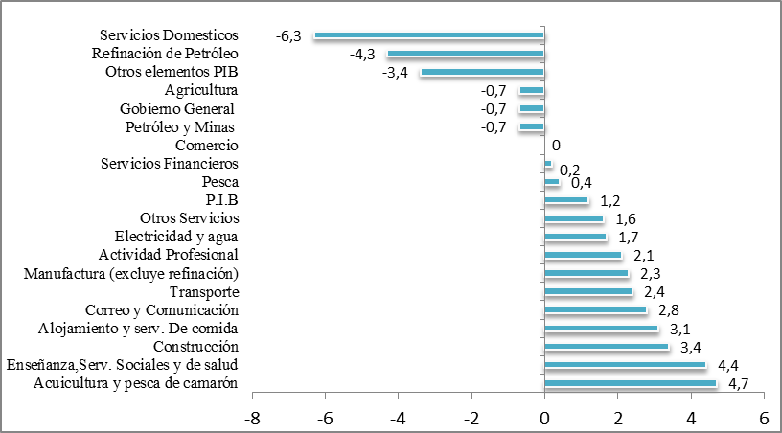
Fuente: Banco Central del Ecuador
Gráfico 1: VAB por Industrias

CONTRIBUCIÓN DE LAS INDUSTRIAS A LA VARIACIÓN TRIMESTRAL PIB, T/T-1 (SEGUNDO TRIMESTRE 2012, EN DÓLARES 2007, VALORES REALES)
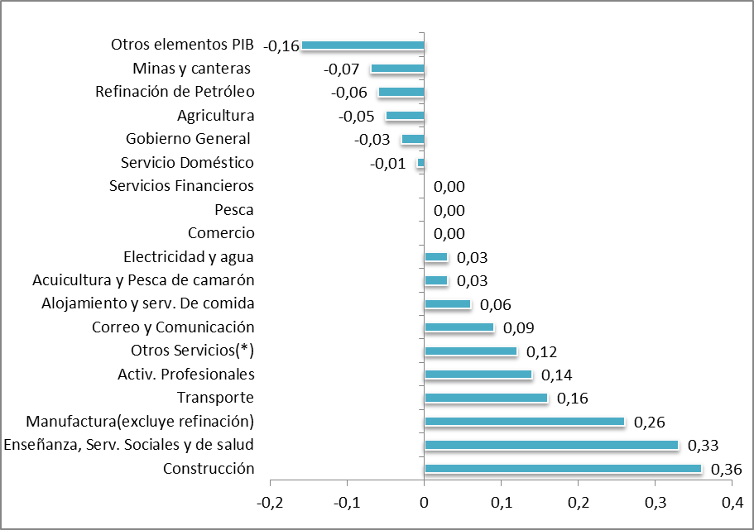

Fuente: Banco Central del Ecuador
Gráfico 2: Contribución al PIB
En lo que respecta a la provincia del Guayas el sector de la construcción desarrollar nuevos proyectos departamentales. Donde las casas y las villas siguen prevaleciendo en el gusto de los habitantes.
Tabla 2: VARIACIÓN VIVIENDAS 2010-2011
Tipos de Viviendas | 2001 | 2010
Casa/Villa | 77,2% | 74,0%
Departamento | 8,8% | 9,5%
Rancho | 3,3% | 7,4%
Cuarto | 4,4% | 3,8%
Mediagua | 3,0% | 3,2%
Covacha | 2,2% | 1,4%
Otra vivienda particular | 1,0% | 0,5%
Choza | 0,1% | 0,2%
Total | 100% | 100%
Fuente: Instituto Nacional de Estadísticas y Censos
Por último es importante mencionar, que de las 100 compañías más importantes del Ecuador, 34 corresponden al sector de la construcción según la Superintendencia de Compañías.
VARIACIONES DEL VOLUMEN DE LA CONSTRUCCIÓN
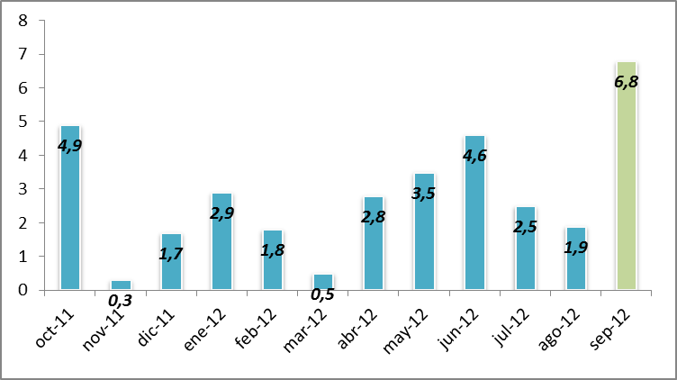
Gráfico 3: Variación del Volumen de Construcción

Fuente: Superintendencia de Compañías

PORCENTAJES DE EMPRESAS SEGÚN SITUACIÓN DEL NEGOCIO

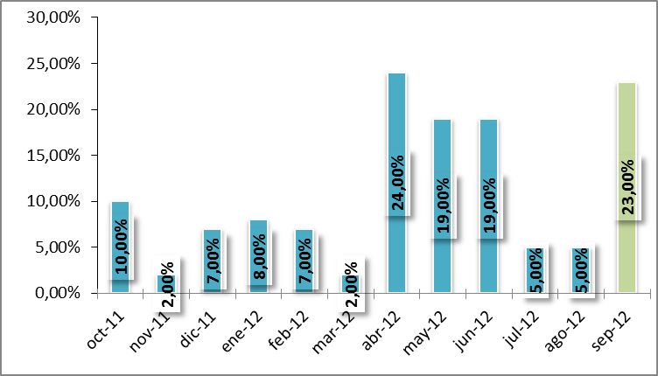
Gráfico 4: Porcentaje de Empresas según situación del Negocio

Fuente: Superintendencia de Compañías
Según los resultados de la Encuesta de Edificaciones para la obtención de permisos de construcción, realizadas en las principales provincias del País en los años 2008 al 2010 presentadas por la INEC muestran lo siguiente:

Tabla 3: RESULTADOS ENCUESTA DE EDIFICACIONES

 | 2008 | 2009 | 2010
PICHINCHA | 2.029 | 9.850 | 8.988
GUAYAS | 8.918 | 7.489 | 10.080
AZUAY | 2.909 | 2.999 | 2.758

Fuente: Instituto Nacional de Estadísticas y Censos

Según el Censo de Población y Vivienda realizado en el 2010, presenta una tendencia de viviendas en la provincia del Guayas de la siguiente manera:

Tabla 4: TENDENCIA DE VIVIENDA 2010

Fuente: Instituto Nacional de Estadísticas y Censos
TENDENCIAS DE VIVIENDA EN GUAYAS 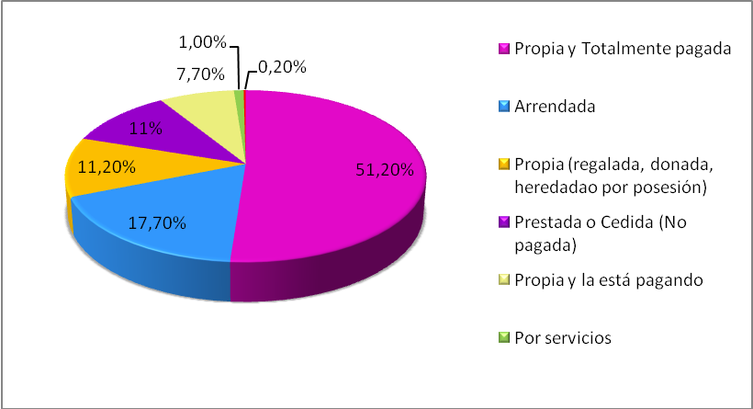
Gráfico 5: Tendencias de viviendas en Guayas
Fuente: Instituto Nacional de Estadísticas y Censos

Según la encuesta realizada por la INEC sobre Edificaciones realizada en el 2010, presenta que en la provincia del Guayas empleo una superficie a construirse en m2 distribuido de la siguiente manera:

Tabla 5: EDIFICACIONES REALIZADAS EN EL 2012 – GUAYAS (SUPERFICIE EN M2)

Fuente: Instituto Nacional de Estadísticas y Censos
De las cuales se emitieron 10.080 números de permisos de construcción para esta provincia con el propósito de desarrollar los siguientes proyectos de construcción.

Tabla 6: EDIFICACIONES REALIZADAS EN EL 2012 – GUAYAS
(PROPÓSITO DE LA CONSTRUCCIÓN)

Fuente: Instituto Nacional de Estadísticas y Censos

Para la ciudad de Guayaquil el 83,58% de los 134 proyectos inmobiliarios que se desarrollan en la ciudad y su zona de influencia, se concentra en el norte de Guayaquil (40,3%), la vía a Samborondón después del kilómetro 10 (25,37%) y la vía a la costa (17,91%), según un estudio de la consultora de mercados Market-Watch, que determina que estos sitios son los de mayor desarrollo urbanístico. El 16,42% restante se ubica en Samborondón antes del kilómetro 10, Durán y el centro.

2.6 DEMANDA EN EL SECTOR CONSTRUCTOR

Se ha generado un mercado de compradores que han adquirido un mayor poder de negociación frente al vendedor inmobiliario debido a factores como:
- Oferta más amplia y variada
- Mayor información por nuevos medios de promoción (revistas especializadas, ferias, congresos, cursos, seminarios, Internet, etc.)
- Diversas alternativas en fuentes de financiamiento.

La demanda de vivienda se ve influenciada por factores socioeconómicos, demográficos y sociales; medios de comunicación; Internet; valor de los bienes inmuebles; aspiraciones del comprador; situación económica y poder de compra del cliente; “Ciclo de familia”; búsqueda de una mejor calidad de vida. En Guayas, el m2 de construcción de casas aumentó alrededor del 4%. Las variaciones dependen del tipo de material utilizado por los promotores, de si son importados o nacionales. En 2012, la elevación del salario unificado también afecta a la actividad.

Según el Ministerio de Desarrollo Urbano y Vivienda - MIDUVI, existe un déficit habitacional de 1.120.000 viviendas actualmente, de las cuales un 76% se necesita en el sector urbano y un 24% en el sector rural. La demanda anual de viviendas se estima en 50.000 viviendas aproximadamente.

2.7 OFERTA EN EL SECTOR CONSTRUCTOR

El mercado de la construcción en vivienda es un sector que está siendo explorado con mayor intensidad, concentrando la atención de inversionistas, constructores y promotores de proyectos en los sectores medio – altos y altos ingresos.

En la actualidad, los constructores han optado por conseguir vendedores propios, lo que aumenta la presión competitiva en el sector, genera competencia para las inmobiliarias y elimina la posibilidad de aprovechar economías de escala y aumentar la rotación de ventas.

Generalmente, los constructores son arquitectos, ingenieros civiles o empresas conformadas por profesionales vinculados al sector de la construcción. Finalmente, existen socios que cuentan con recursos en efectivo y los invierten a través de la concesión de un crédito directo al grupo empresarial; su rentabilidad se refleja en la tasa de interés cobrada, que en todo caso siempre es superior a la tasa pasiva que ofrecen las instituciones financieras. Por lo general, la tasa que se paga es un promedio entre la tasa activa y la pasiva vigentes a la fecha de la operación.

Inmobiliarias comercializadoras, se orientan exclusivamente a la compraventa de bienes inmuebles vinculando a oferentes y demandantes a través de la comercialización de proyectos.
Por otra parte, promotores y constructores ofertan única y exclusivamente bienes inmuebles nuevos, mientras que los demás partícipes trabajan también con unidades usadas o depreciadas. Si bien se realizan proyectos inmobiliarios para diversos sectores económicos, el mayor número de proyectos se concentra en el nivel medio alto.

2.7.1 ESTRUCTURA DE COSTOS

La Cámara de la Construcción de Guayaquil, para obtener precios e índices, se basó en análisis y promedios de varias obras representativas de cada tipo. Sin reflejar el precio de una obra específica y sus valores son estrictamente referenciales.

Los rubros utilizados fueron: equipo, mano de obra, materiales, sumando los costos directos y los costos indirectos fueron calculados al 22% de los costos directos.

Tabla 7: Desglose de Costos de Urb. Popular
Fuente: Cámara de la Construcción de Guayaquil

Tabla 8: Desglose de Costos de Vivienda Popular

Fuente: Cámara de la Construcción de Guayaquil

Tabla 9: Desglose de Costos de Vivienda Tipo Medio-Alto

Fuente: Cámara de la Construcción de Guayaquil

Para estos tres tipos de proyectos habitacionales, alcanzaron un costo promedio de: Urbanización popular $29,308 por m², Viviendas Populares $228,85 por m², Viviendas tipo medio Alto $ 564,74. Presentando una variación del 4,56%, 2,65%, 2,51% respectivamente entre el año 2011 hasta abril del 2012.

2.7.2 ESTRUCTURAS SOCIETARIAS

En los negocios es necesario utilizar diversas formas de constitución y posterior el funcionamiento de los diferentes proyectos a desarrollar, por ende el sector constructor no puede quedarse sin forma algún tipo de sociedades. En el Anexo #1, se muestra el cuadro de la estructura societaria adoptada por las sociedades activas inscritas en el Sistema del RUC.

Podemos concluir que las Compañías anónimas representan 61.9% de los contribuyentes societarios, recalcando que la actividad inmobiliaria es la que mayor cantidad de contribuyentes presenta, con el 65% de participación total.

2.8 RAZONES FINANCIERAS

Una de las medidas, que nos permite conocer el comportamiento de los contribuyentes del sector constructor, es mediante el cálculo de algunos índices financieros en función de la información registrada en la declaración de Impuesto a la Renta del año 2011. Tales índices fueron calculados para las sociedades por tamaño y personas naturales obligadas a llevar contabilidad y son los que se describen en el Anexo #2.

Con lo que respecta a la regional litoral sur, se muestra los diferentes comportamientos que han tenido los contribuyentes del sector de la Construcción en los año 2011, 2010,2009.

Tabla 10: Índices de los Contribuyentes del sector de la construcción

Fuente: Servicio de Rentas Internas

CAPITULO N° 3

NORMATIVA CONTABLE Y TRIBUTARIA APLICABLE AL SECTOR DE LA CONSTRUCCIÓN

En el ámbito de la construcción se rigen a ciertas políticas, normas, leyes, resoluciones y entes que están ligados al desarrollo de su actividad con la finalidad de hacer cumplir sus deberes y obligaciones al constituirse como compañías de construcción, que conlleva a un mejor control que ayudará a la ejecución de sus actividades.

3.1 NORMAS TRIBUTARIAS GENERALES

3.1.1 OBJETO DEL IMPUESTO

Impuesto a la Renta
Ley de Régimen Tributario Interno
Art 1.-El Impuesto a la Renta Global que obtengan las personas naturales, las sucesiones indivisas y las sociedades nacionales o extranjeras, de acuerdo con las disposiciones de dicha Ley.

Ley de Régimen Tributario Interno, en concordancia con el artículo 47 de su Reglamento.
Art 16.-La base imponible del Impuesto a la Renta está constituida por la totalidad de los ingresos ordinarios y extraordinarios gravados con el impuesto, menos las devoluciones, descuentos, costos, gastos y deducciones, imputables a tales ingresos.

3.1.2 TARIFA DEL IMPUESTO
Ley de Régimen Tributario Interno
Los artículos 36 y 37.-Señalan lo siguiente con respecto a la tarifa del Impuesto a la Renta:
Tabla 11: TARIFA DEL IMPUESTO A LA RENTA

Fuente: Servicio de Rentas Internas

3.1.3 DECLARACIÓN DEL IMPUESTO

Impuesto a la Renta
Reglamento para la Aplicación de la Ley de Régimen Tributario Interno
Art 72.-Establece los plazos para la declaración y pago del Impuesto a la Renta en los siguientes términos:
- Para las sociedades el plazo se inicia el 1 de febrero del año siguiente al que corresponde la declaración y vence en las siguientes fechas, según el noveno dígito del número del Registro Único de Contribuyentes (RUC) de la sociedad.
Tabla 12: Plazos para la declaración y pago del IR (Sociedades)

Fuente: Servicio de Rentas Internas
Cuando una fecha de vencimiento coincida con días de descanso obligatorio o feriados, aquella se trasladará al siguiente día hábil.

Impuesto a la Renta
Ley de Régimen Tributario Interno
Art 28.- Ingresos de las empresas de construcción.- Las empresas que obtengan ingresos provenientes de la actividad de la construcción, satisfarán el impuesto considerando lo siguiente:

- Si llevan contabilidad; a base de los resultados que arroje la contabilidad de la empresa. Cuando las obras de construcción duren más de un año, se podrá adoptar uno de los siguientes sistemas para registrar los ingresos y costos de las obras: sistema de "obra terminada" y el sistema de "porcentaje de terminación", pero, adoptado un sistema, no podrá cambiarse a otro sin autorización del Servicio de Rentas Internas.

- Si no llevan contabilidad o la que lleven no se ajuste a las disposiciones legales y reglamentarias, sin perjuicio de las sanciones a que hubiere lugar, se aplicará la siguiente forma: En los contratos de construcción a precios fijos, unitarios o globales, se presumirá que la base imponible es igual al 15% del total del contrato.

En lo referente a honorarios profesionales señala que: “(...) Los honorarios que perciban las personas naturales, por dirección técnica o administración, constituyen ingresos de servicios profesionales y, por lo tanto, no están sujetos a las normas de este artículo”.

Reglamento para la Aplicación de la Ley de Régimen Tributario Interno y sus Reformas
Art 102.- Plazos para declarar y pagar.- Los agentes de retención del Impuesto a la Renta, presentarán la declaración de los valores retenidos y los pagarán en el siguiente mes, hasta las fechas que se indican a continuación, atendiendo al noveno dígito del número del Registro Único de Contribuyentes (RUC):
Tabla 13: PLAZOS PARA DECLARAR Y PAGAR

Fuente: Servicio de Rentas Internas

Cuando una fecha de vencimiento coincida con días de descanso obligatorio o feriados, aquella se trasladará al siguiente día hábil.

Impuesto al Valor Agregado
Ley de Régimen Tributario Interno
Art 52.- El Impuesto al Valor Agregado: "(...) grava al valor de la transferencia de dominio o a la importación de bienes muebles de naturaleza corporal, en todas sus etapas de comercialización, y al valor de los servicios prestados, en la forma y en las condiciones que prevé esta Ley"

3.1.4 BASE IMPONIBLE

Impuesto al Valor Agregado
Ley de Régimen Tributario Interno primer inciso
Art 58.-Base imponible general.-La base imponible del IVA es el valor total de los bienes muebles de naturaleza corporal que se transfieren o de los servicios que se presten, calculado a base de sus precios de venta o de prestación del servicio, que incluyen impuestos, tasas por servicios y demás gastos legalmente imputables al precio.

Impuesto al Valor Agregado
Ley de Régimen Tributario Interno
Art 67.-Declaración del impuesto.- Los sujetos pasivos del IVA presentarán mensualmente una declaración por las operaciones gravadas con el impuesto, realizadas dentro del mes calendario inmediato anterior, en la forma y plazos que se establezcan en el Reglamento. En concordancia con el artículo antes señalado, el, en su artículo 158 dispone que:
Reglamento para la Aplicación de la Ley de Régimen Tributario y sus Reformas
Art 158.-Declaración del impuesto.-Las personas naturales, las sociedades y las empresas del sector público que habitualmente efectúen transferencias de bienes o presten servicios gravados con tarifa 12% del Impuesto al Valor Agregado y aquellos que realicen compras por las que deban efectuar la retención en la fuente del Impuesto al Valor Agregado, están obligados a presentar una declaración mensual.

Tabla 14: Declaración del Impuesto

Fuente: Servicio de Rentas Internas

Impuesto al Valor Agregado
Ley Orgánica de Régimen Tributario Interno
Art. 61.- Hecho generador.- El hecho generador del IVA se verificará en los siguientes momentos:
…3. En el caso de prestaciones de servicios por avance de obra o etapas, el hecho generador del impuesto se verificará con la entrega de cada certificado de avance de obra o etapa, hecho por el cual se debe emitir obligatoriamente el respectivo comprobante de venta.

…6. En el caso de transferencia de bienes o prestación de servicios que adopten la forma de tracto sucesivo, el impuesto al valor agregado -IVA- se causará al cumplirse las condiciones para cada período, momento en el cual debe emitirse el correspondiente comprobante de venta.

Ley de Régimen Tributario Interno
Art. 66.- Crédito tributario.- El uso del crédito tributario se sujetará a las siguientes normas:
2.- Los sujetos pasivos del IVA que se dediquen a la producción, comercialización de bienes o a la prestación de servicios que en parte estén gravados con tarifa cero por ciento (0%) y en parte con tarifa doce por ciento (12%) tendrán derecho a un crédito tributario, cuyo uso se sujetará a las siguientes disposiciones:
- Por la parte proporcional del IVA pagado en la adquisición local o importación de bienes que pasen a formar parte del activo fijo.
- Por la parte proporcional del IVA pagado en la adquisición de bienes, de materias primas, insumos y por la utilización de servicios.
- La proporción del IVA pagado en compras de bienes o servicios susceptibles de ser utilizado mensualmente como crédito tributario se establecerá relacionando las ventas gravadas con tarifa 12%, más las Exportaciones, más las ventas de paquetes de turismo receptivo, facturadas dentro o fuera del país, brindados a personas naturales no residentes en el Ecuador, más las ventas directas de bienes y servicios gravados con tarifa cero por ciento de IVA a exportadores con el total de las ventas.

En general, para tener derecho al crédito tributario el valor del impuesto deberá constar por separado en los respectivos comprobantes de venta por adquisiciones directas o que se hayan rembolsado, documentos de importación y comprobantes de retención.

3.1.5 TRANSFERENCIA DE BIENES INMUEBLES
Ley de Régimen Tributario Interno
Art. 52.-El impuesto al valor agregado (IVA) grava al valor de la transferencia de dominio o a la importación de bienes muebles de naturaleza corporal, en todas sus etapas de comercialización, y al valor de los servicios prestados; de tal manera que, la transferencia de bienes inmuebles no estaría gravada con este impuesto.

Determinación, Liquidación Y Pago Del IVA
Reglamento para la Aplicación de la Ley de Régimen Tributario Interno
Art. 163.- Contratos de construcción.- En los precios unitarios que se establezcan para los contratos de construcción de obras públicas o privadas, no se incluirá el Impuesto al Valor Agregado que afecte a los bienes incorporados en tales precios unitarios, pero el constructor en la factura, en los casos que corresponda, aplicará el IVA sobre el valor total de la misma y en su declaración, utilizará como crédito tributario el impuesto pagado en la adquisición de los bienes incorporados a la obra.

Los agentes de retención contratantes efectuarán la retención que corresponde a cada factura, de conformidad con los porcentajes establecidos en la resolución que para el efecto emita el Servicio de Rentas Internas.

Los contratos de construcción celebrados con instituciones del Estado y empresas públicas con ingresos exentos de Impuesto a la Renta, están gravados con tarifa 0% de IVA de conformidad con lo dispuesto en la Ley Orgánica de Régimen Tributario Interno. Para el crédito tributario no recuperado dentro del plazo establecido en la Ley Orgánica de Régimen Tributario Interno, se podrá aplicar lo previsto en el último inciso del Art. 66 de la citada Ley.

3.2 NORMAS TRIBUTARIAS ESPECÍFICAS PARA EL SECTOR
Se puede indicar que además de las normas señaladas anteriormente, existen normas aplicables al sector constructor – inmobiliario exclusivamente, las cuales se describen a continuación:

3.2.1 OBLIGACIÓN DE LLEVAR CONTABILIDAD
Ley de Régimen Tributario Interno
Art. 19.- Establece lo siguiente:

Tabla 15: OBLIGACIÓN DE LLEVAR CONTABILIDAD

Fuente: Servicio de Rentas Internas

Ley del Régimen Tributario Interno
Art. 29.-Ingresos de la actividad de urbanización, lotización, transferencia de inmuebles y otras similares.- Establece que quienes se dedican a estas actividades satisfarán el impuesto considerando lo siguiente:

- Si llevan contabilidad, quienes se dediquen a estas actividades determinarán el impuesto a base de los resultados que arroje la contabilidad.

- Si no llevan contabilidad o la que lleven no se ajuste a las disposiciones legales y reglamentarias, se presumirá que la base imponible es el 30% del monto de ventas efectuadas en el ejercicio.
En estos casos, el impuesto que se hubiere pagado a los municipios, en concepto de impuesto a la utilidad en la compraventa de predios urbanos, será considerado crédito tributario para determinar el impuesto, el cual no podrá ser mayor al impuesto establecido por esta Ley.

Régimen Tributario Interno y sus Reformas
Art. 18.-Enajenación ocasional de inmuebles.-No estarán sujetas al impuesto a la renta, las ganancias ni serán deducibles los costos, gastos e impuestos incurridos en la enajenación ocasional de inmuebles. Se entenderá que no son ocasionales, sino habituales las enajenaciones de bienes inmuebles efectuadas por sociedades y personas naturales que realicen dentro de su giro empresarial, actividades de lotización, urbanización, construcción y compraventa de inmuebles.

3.2.2 RETENCIÓN EN LA FUENTE

Impuesto A La Renta
Reglamento para la Aplicación de la Ley Orgánica de Régimen Tributario Interno
Art.123.- Retención en los pagos por actividades de Construcción o similares.- Establece que la retención en la fuente de Impuesto a la Renta en los pagos o créditos en cuenta realizados por concepto de actividades de construcción de obra material inmueble, de urbanización, de lotización o similares se debe realizar en un porcentaje igual al determinado para las compras de bienes corporales muebles.

Reglamento para la Aplicación de la Ley Orgánica de Régimen Tributario Interno
Art.123.- Retención en los pagos por actividades de Construcción o similares.- Establece que la retención en la fuente de Impuesto a la Renta en los pagos o créditos en cuenta realizados por concepto de actividades de construcción de obra material inmueble, de urbanización, de lotización o similares se debe realizar en un porcentaje igual al determinado para las compras de bienes corporales muebles.

Reglamento de Comprobantes de venta y retención
Art. 17, literal d) y e) Oportunidad de entrega de los comprobantes de Venta y Documentos Autorizados.- Los comprobantes de venta y los documentos autorizados, referido en este Reglamento, deberán ser entregados en las siguientes oportunidades:
- Cuando el giro del negocio sea la transferencia de bienes inmuebles, el comprobante de venta se entregará en la fecha en que se perciba el ingreso o en la que se celebre la escritura pública, lo que ocurra primero.
- En el caso de los contratos de acuerdo con los cuales se realice la transferencia de bienes o la prestación de servicios por etapas, avance de obras o trabajos y en general aquellos que adopten la forma de tracto sucesivo, el comprobante de venta se entregará al cumplirse las condiciones para cada período, fase o etapa.

3.3 NORMA REFERENTE A LA UNIDAD DE ANÁLISIS FINANCIERO

Ley De Prevención, Detección Y Erradicación del Delito de Lavado de Activos y del Financiamiento de Delitos.
Art. ...- A más de las instituciones del sistema financiero y de seguros, serán sujetos obligados a informar a la Unidad de Análisis Financiero (UAF) a través de la entrega de los reportes previstos en el artículo 3 de esta Ley, de acuerdo a la normativa que en cada caso se dicte: … las personas naturales y jurídicas que se dediquen en forma habitual a la inversión e intermediación inmobiliaria y a la construcción; los casinos y casas de juego, bingos, máquinas tragamonedas e hipódromos; los montes de piedad y las casas de empeño; los negociadores de joyas, metales y piedras preciosas; los comerciantes de antigüedades y obras de arte; los notarios; y, los registradores de la propiedad y mercantiles.
Los sujetos obligados señalados en el inciso anterior deberán reportar las operaciones y transacciones económicas, cuyo valor sea igual o superior al previsto en el artículo 3 de esta Ley.
Sin perjuicio de lo señalado en este artículo, la Unidad de Análisis Financiero (UAF) podrá solicitar información adicional a otras personas naturales o jurídicas de conformidad con el reglamento que se emita para el efecto.

Art. 11.- La máxima autoridad de la Unidad de Análisis Financiero (UAF) es la Directora o Director General, quien ejercerá la representación legal, judicial y extrajudicial del Consejo Nacional Contra el Lavado de Activos.
La Directora o Director General serán de libre nombramiento y remoción. Sus principales responsabilidades y atribuciones son:
b) Diseñar y ejecutar las políticas, programas y acciones de la Unidad de Análisis Financiero (UAF) para prevenir, detectar y reportar los casos de lavado de activos y financiamiento de delitos en sus diferentes modalidades, de conformidad con esta Ley;
l) Celebrar y ejecutar, de conformidad con el ordenamiento jurídico del país, todos los actos y contratos que fueren necesarios para el cumplimiento de los objetivos de la Unidad de Análisis Financiero (UAF) y del Consejo Nacional Contra el Lavado de Activos, e informar al Directorio, con la periodicidad que le sea solicitada, sobre los resultados y avances alcanzados, con los respectivos justificativos; y,
m) Otras que le confieran esta Ley y su reglamento general.

Instructivo Para La Prevención De Los Delitos De Lavado De Activos Y Financiamiento Del Terrorismo De Los Sujetos Obligados A Informar A

La Unidad De Análisis Financiero
Art. 7.- Los sujetos obligados, a informar deberán presentar a la UAF, los siguientes tipos de reporte:
  - Reporte de operaciones o transacciones económicas inusuales e injustificadas, o de tentativas de operaciones y transacciones económicas inusuales e injustificadas.
  - Reporte de operaciones y transacciones individuales cuya cuantía sea igual o superior a US$ 10.000; así como las operaciones y transacciones múltiples que, en conjunto, sean iguales o superiores a dicho valor, cuando sean realizadas en beneficio de una misma persona y dentro de un período de 30 días.
  - Reporte de no existencia de operaciones y transacciones económicas que igualen o superen el umbral legal.
  - Reporte de operaciones y transacciones individuales propias, nacionales e internacionales, cuya cuantía sea igual o superior a US$ 10.000; así como las operaciones y transacciones múltiples que, en conjunto, sean iguales o superiores a dicho valor, cuando sean realizadas en beneficio de una misma persona y dentro de un período de 30 días.

3.3.1 RÉGIMEN DE INTERNACIÓN TEMPORAL CON REEXPORTACIÓN EN EL MISMO ESTADO
El régimen de internación temporal con reexportación en el mismo Estado es un régimen aduanero por el que optan empresas de construcción que, generalmente importan maquinaria para la realización de proyectos de duración determinada; por lo que, a continuación se detallan algunas normas:

Ley de Régimen Tributario Interno
Art. 10.- Deducciones.- En general, para determinar la base imponible sujeta a este impuesto se deducirán los gastos que se efectúen para obtener, mantener y mejorar los ingresos de fuente ecuatoriana que no estén exentos.
En particular se aplicarán las siguientes deducciones:
7.- La depreciación y amortización, conforme a la naturaleza de los bienes, a la duración de su vida útil, a la corrección monetaria, y la técnica contable, así como las que se conceden por obsolescencia y otros casos, en conformidad a lo previsto en esta Ley y su reglamento.

Reglamento para la Aplicación de la Ley de Régimen Tributario Interno y sus Reformas
Art. 28, #6, literal a), c), d), g).-Gastos generales deducibles.- Bajo las condiciones descritas en el artículo precedente y siempre que no hubieren sido aplicados al costo de producción, son deducibles los gastos previstos por la Ley de Régimen Tributario Interno, en los términos señalados en ella y en este reglamento, tales como:

Depreciaciones de activos fijos
Las depreciaciones de los activos fijos del respectivo negocio, en base de los siguientes porcentajes máximos:
- Inmuebles (excepto terrenos), naves, aeronaves, barcazas y similares 5% anual.
- Instalaciones, maquinarias, equipos y muebles 10% anual.
- Vehículos, equipos de transporte y equipo caminero móvil 20% anual.
- Equipos de cómputo y software 33% anual.

c) En casos de obsolescencia, utilización intensiva, deterioro acelerado u otras razones debidamente justificadas, el respectivo Director Regional del Servicio de Rentas Internas podrá autorizar depreciaciones en porcentajes anuales mayores a los indicados, los que serán fijados en la resolución que dictará para el efecto.

Tampoco procederá depreciación acelerada en el caso de bienes que hayan ingresado al país bajo regímenes suspensivos de tributos, ni en aquellos activos utilizados por las empresas de construcción que apliquen para efectos de sus registros contables y declaración del impuesto el sistema de "obra terminada", previsto en el la Ley de Régimen Tributario Interno.

Mediante este régimen, la depreciación no podrá exceder del doble de los porcentajes señalados en letra a);

Los bienes ingresados al país bajo régimen de internación temporal, sean de propiedad y formen parte de los activos fijos del contribuyente y que no sean arrendados desde el exterior, están sometidos a las normas de los incisos precedentes y la depreciación será deducible, siempre que se haya efectuado el pago del impuesto al valor agregado que corresponda.

Cuando se constituya un fideicomiso de administración que tenga por objeto el arrendamiento de bienes que fueran parte del patrimonio autónomo la deducción será aplicable siempre que el contribuyente y el arrendatario no sean la misma persona o parte relacionada.

3.4 NORMAS RELATIVAS A IMPUESTOS DE LOS PREDIOS URBANOS
(Ley Orgánica de Régimen Municipal Registro Oficial 316 CLC- CN-05)
Art. 307.- El valor de la propiedad se establecerá mediante la suma del valor del suelo y, de haberlas, el de las construcciones que se hayan edificado sobre él. Este valor constituye el valor intrínseco, propio o natural del inmueble y servirá de base para la determinación de impuestos y para otros efectos no tributarios como los de expropiación.

Para establecer el valor de la propiedad se considerará, en forma obligatoria, los siguientes elementos:
a) El valor del suelo, que es el precio unitario de suelo, urbano o rural, determinado por un proceso de comparación con precios de venta de parcelas o solares de condiciones similares u homogéneas del mismo sector, multiplicado por la superficie de la parcela o solar;
b) El valor de las edificaciones, que es el precio de las construcciones que se hayan desarrollado con carácter permanente sobre un solar, calculado sobre el método de reposición; y,
c) El valor de reposición, que se determina aplicando un proceso que permite la simulación de construcción de la obra que va a ser avaluada, a costos actualizados de construcción, depreciada de forma proporcional al tiempo de vida útil.

Art. 308.- Las municipalidades realizarán, en forma obligatoria, actualizaciones generales de catastros y de la valoración de la propiedad urbana y rural cada bienio.

A este efecto, la dirección financiera notificará por la prensa o por una boleta a los propietarios, haciéndoles conocer la realización del avalúo. Concluido el proceso se notificará al propietario el valor del avalúo.

En caso de encontrarse en desacuerdo con la valoración de su propiedad, el contribuyente podrá impugnarla dentro del término de quince días a partir de la fecha de notificación, ante el órgano correspondiente, mismo que deberá pronunciarse en un término de treinta días. Para tramitar la impugnación, no se requerirá del contribuyente el pago previo del nuevo valor del tributo.

Art. 309.- Una vez realizada la actualización de los avalúos, será revisado el monto de los impuestos prediales urbano y rural que regirán para el bienio; la revisión la hará el consejo, observando los principios básicos de igualdad, proporcionalidad y generalidad que sustentan el sistema tributario nacional.

Art. 313.- Los predios urbanos serán valorados mediante la aplicación de los elementos de valor del suelo, valor de las edificaciones y valor de reposición previstos en esta Ley; con este propósito, el consejo aprobará mediante ordenanza, el plano del valor de la tierra, los factores de aumento o reducción del valor del terreno por los aspectos geométricos, topográficos, accesibilidad a determinados servicios, como agua potable, alcantarillado y otros servicios, así como los factores para la valoración de las edificaciones.

Art. 315.- Al valor de la propiedad urbana se aplicará un porcentaje que oscilará entre un mínimo de cero punto veinticinco por mil (0,25 0/00) y un máximo del cinco por mil (50/00) que será fijado mediante ordenanza por cada concejo municipal.

Art. 316.- Cuando un propietario posea varios predios avaluados separadamente en una misma jurisdicción municipal, para formar el catastro y establecer el valor catastral imponible, se sumarán los valores imponibles de los distintos predios, incluidos los derechos que posea en condominio, luego de efectuar la deducción por cargas hipotecarias que afecten a cada predio. La tarifa que contiene el artículo precedente se aplicará al valor así acumulado. Para facilitar el pago del tributo se podrá, a pedido de los interesados, hacer figurar separadamente los predios, con el impuesto total aplicado en proporción al valor de cada uno de ellos.

Art. 317.- Cuando un predio pertenezca a varios condóminos, los contribuyentes, de común acuerdo, o uno de ellos, podrán pedir que en el catastro se haga constar separadamente el valor que corresponda a su propiedad según los títulos de la copropiedad en los que deberá constar el valor o parte que corresponda a cada propietario. A efectos del pago de impuestos, se podrán dividir los títulos prorrateando el valor del impuesto causado entre todos los copropietarios, en relación directa con el avalúo de su propiedad. Cada dueño tendrá derecho a que se aplique la tarifa del impuesto según el valor de su parte.

Cuando hubiere lugar a deducción de cargas hipotecarias, el monto de deducción a que tienen derecho los propietarios en razón del valor de la hipoteca y del valor del predio, se dividirá y se aplicará a prorrata del valor de los derechos de cada uno.

3.5 NORMAS RELATIVAS A IMPUESTOS A LOS PREDIOS RÚSTICOS
(Ley Orgánica de Régimen Municipal R. Oficial 316 CLC- CN-05)
Art. 332.- Los predios rurales serán valorados mediante la aplicación de los elementos de valor del suelo, valor de las edificaciones y valor de reposición previstos en esta Ley; con este propósito, el concejo aprobará, mediante ordenanza, el plano del valor de la tierra, los factores de aumento o reducción del valor del terreno por aspectos geométricos, topográficos, accesibilidad al riego, accesos y vías de comunicación, calidad del suelo, agua potable, alcantarillado y otros elementos semejantes, así como los factores para la valoración de las edificaciones.

Para la valoración de los inmuebles rurales se estimarán los gastos e inversiones realizadas por los contribuyentes para la dotación de servicios básicos, construcción de accesos y vías y mantenimiento de espacios verdes y de cultivo, así como conservación de áreas sin parcelar.

Art. 334.- Para establecer el valor imponible, se sumarán los valores de los predios que posea un propietario en un mismo cantón y la tarifa se aplicará al valor acumulado, previas las deducciones a que tenga derecho el contribuyente.

3.6 NORMAS RELATIVAS AL IMPUESTO DE ALCABALAS, REGISTRO Y ADICIONALES
(Ley Orgánica de Régimen Municipal R. Oficial 316 CLC- CN-05)
Art. 344.- Son objeto del impuesto de alcabala, los siguientes actos y contratos:
- El traspaso del dominio a título oneroso, de bienes raíces, buques, en los casos en que la ley lo permita.
- La constitución o traspaso, usufructo, uso y habitación, relativos a dichos bienes.
- Las donaciones que se hicieren a favor de quienes no fueren legitimarios.
- Las transferencias gratuitas y onerosas que haga el fiduciario en favor de los beneficiarios en cumplimiento de las finalidades del contrato de fideicomiso mercantil.

3.6.1 LEY DE PROPIEDAD HORIZONTAL
Art. 1.- Los diversos pisos de un edificio, los departamentos o locales en los que se divida cada piso, así como los departamentos o locales de las casas de un sólo piso, cuando sean independientes y tengan salida a la vía pública directamente o por un pasaje común, podrán pertenecer a distintos propietarios.

El título de propiedad podrá considerar como piso, departamento o local los subsuelos y las buhardillas habitables, siempre que sean independientes de los demás pisos, departamentos o locales.

Se denomina planta baja la que está a nivel de la calle a que tiene frente el edificio, o a la calle de nivel más bajo cuando el edificio tenga frente a más de una calle, o del nivel del terreno sobre el que esté construido el edificio.
Se denomina planta del subsuelo la que queda inmediatamente debajo de la planta baja. Si hay más de una planta en el subsuelo, tomará el número ordinal, conforme se alejan de la planta baja.
Se denomina primer piso al que queda inmediatamente encima de la planta baja; segundo piso al que queda inmediatamente superior al primero; y así en adelante.

Art. 2.- Cada propietario será dueño exclusivo de su piso, departamento o local y comunero en los bienes destinados al uso común.
Art. 4.- El derecho de cada propietario sobre el valor de los bienes comunes será proporcional al valor del piso, departamento o local de su dominio. Los derechos de cada propietario en los bienes comunes, son inseparables del dominio, uso y goce de su respectivo departamento, piso o local. En la transferencia, gravamen o embargo de un departamento, piso o local se entenderán comprendidos esos derechos y no podrán efectuarse estos mismos actos con relación a ellos, separadamente del piso, departamento o local a que acceden.

El plano contendrá los siguientes detalles:
- Ubicación y linderos del inmueble.
- Ubicación y número que corresponda a cada piso, departamento o local.
- Ubicación de las instalaciones de luz y fuerza, agua potable, teléfono, calefacción y ventilación si las hubiere, desagües, y de los demás bienes comunes.

Art. 20.- Se tendrá como valor de cada piso, departamento o local, el precio del avalúo municipal.

Art. 21.- Los avalúos que ordenen las leyes tributarias deben hacerse separadamente para cada uno de los pisos, departamentos o locales que existan en los edificios.

3.7 NORMAS EN MATERIA CONTABLE

3.7.1 IMPLEMENTACION DE LAS NORMAS INTERNACIONALES DE INFORMACIÓN FINANCIERA
Actualmente, se ha implementado en varios países del mundo las Normas Internacionales de Información Financiera con el propósito de lograr uniformidad en sus procesos y sistemas logrando así aumente la calidad de información financiera preparada por la administración de las empresas. Esta información beneficiará a inversionistas, directores, analistas y terceras personas en cualquier parte del mundo, quienes aspiran a tener acceso a una información financiera de alta calidad, confiable, transparente y comparable, la misma que sirva de base para la toma de las mejores decisiones económicas. Pues el objetivo de las mismas sería la integración de mercados, nuevas inversiones y sobretodo mantener una comunicación global a través de un lenguaje financiero común a nivel mundial.

Nuestro país aplica obligatoriamente el cumplimiento de las NIIF a partir del año 2012, existe una Norma específica que debe ser aplicada para la contabilización de los contratos de construcción la NIC 11, en los estados financieros de los contratistas.

3.7.2 NIC 1: PRESENTACIÓN DE ESTADOS FINANCIEROS
El objetivo de esta Norma es establecer las bases para la presentación de los estados financieros con propósitos de tener una información general, a fin de asegurar que los mismos sean comparables, tanto con los estados financieros de la misma entidad de ejercicios anteriores, como con los de otras entidades diferentes.

La Norma establece, en primer lugar, requisitos generales para la presentación de los estados financieros y ofrece directrices para determinar su estructura, a la vez que fija los requisitos mínimos sobre su contenido. Tanto el reconocimiento, como la valoración y la información a revelar sobre determinadas transacciones y otros eventos.

En el caso de las compañías constructoras e inmobiliarias se aplicará esta Norma al preparar y presentar estados financieros de propósito general conforme a las Normas Internacionales de Información Financiera (NIIF).

Presentación de Estados Financieros
Los estados financieros constituyen una representación estructurada de la situación financiera y del rendimiento financiero que presenta estos tipos de compañías.

Los Estados Financieros que rige esta norma son:
- Un estado de situación financiera al final del período.
- Un estado de resultado integral del período.
- Un estado de cambios en el patrimonio del período.
- Un estado de flujos de efectivo del período.
- Notas, que incluyan un resumen de las políticas contables más significativas y otra información explicativa.
- Un estado de situación financiera al principio del primer período comparativo.

Presentación razonable y cumplimiento de las NIIF
Los estados financieros deberán presentar razonablemente la situación financiera y el rendimiento financiero, así como los flujos de efectivo de las entidades. Esta presentación razonable requiere la presentación fidedigna de los efectos de las transacciones, así como de otros sucesos y condiciones, de acuerdo con las definiciones y los criterios de reconocimiento de activos, pasivos, ingresos y gastos establecidos en el Marco Conceptual.

- Hipótesis de Negocio en Marcha
Al elaborar los estados financieros, la gerencia evaluará la capacidad que tiene las entidades para continuar en funcionamiento. Donde las entidades elaborarán los estados financieros bajo la hipótesis de negocio en marcha, a menos que la gerencia pretenda liquidar la entidad o cesar en su actividad, o bien no exista otra alternativa más realista.
Cuando la gerencia, al realizar esta evaluación sea consciente de la existencia de incertidumbres importantes, relativas a eventos o condiciones que puedan aportar dudas significativamente sobre la posibilidad de que la entidad siga funcionando normalmente, procederá a revelarlas en los estados financieros.

- Base contable de acumulación (Devengo)
Salvo en lo relacionado con la información sobre flujos de efectivo, las entidades elaboraran sus estados financieros utilizando la base contable de acumulación (devengo).

- Materialidad (importancia relativa) y agrupación de datos
Presentaran por separado cada clase significativa de partidas similares ya sean por partidas de naturaleza o función distinta, a menos que no tengan importancia relativa.
Partidas Materiales → Por separado
Partidas Inmateriales → Agruparse

- Compensación
Las entidades no compensaran activos con pasivos o ingresos con gastos a menos que así lo requiera o permita una NIIF.
- Frecuencia de la Información
Se deberá presentar un juego completo de estados financieros (incluyendo información comparativa) al menos anualmente. Cuando se cambie el cierre del período sobre el que informa y presente los estados financieros para un período contable superior o inferior a un año, se revelará, además del período cubierto por los estados financieros:
  - La razón para utilizar un período de duración inferior o superior.
  - El hecho de que los importes presentados en los estados financieros no son totalmente comparables.

- Información Comparativa
A menos que las NIIF permitan o requieran otra cosa, las entidades revelaran información comparativa respecto del período anterior para todos los importes incluidos en los estados financieros del período corriente.

Cuando las entidades modifiquen las presentaciones o clasifiquen las partidas en sus estados financieros, también reclasificaran los importes comparativos, a menos que resulte impracticable hacerlo.

Las entidades revelaran:
- La naturaleza de la reclasificación.
- El importe de cada partida o grupo de partidas que se han reclasificado, y,
- El motivo de la reclasificación.

Cuando la reclasificación de los importes comparativos sea impracticable; Las entidades revelaran:
- La razón para no reclasificar los importes.
- La naturaleza de los ajustes que tendrían que haberse efectuado si los importes hubieran sido reclasificados.

- Uniformidad en la presentación
Mantener la presentación y clasificación de las partidas en los estados financieros de un período a otros, a menos que tras un cambio en la naturaleza de las actividades de la entidad o una revisión de sus estados financieros, se ponga de manifiesto que sería más apropiada otra presentación u clasificación, tomando en consideración los criterios para la selección y aplicación de políticas contables (NIC 08).

3.7.3 NIC 11: CONTRATOS DE CONSTRUCCIÓN
El objetivo de esta Norma es prescribir el tratamiento contable de los ingresos ordinarios y los costes relacionados con los contratos de construcción. Debido a la naturaleza propia de la actividad llevada a cabo en los contratos de construcción, la fecha en que la actividad del contrato comienza y la fecha en la que termina el mismo caen, normalmente, en diferentes ejercicios contables, por tanto, la cuestión fundamental al contabilizar los contratos de construcción es la distribución de los ingresos ordinarios y los costes que cada uno de ellos genere, entre los ejercicios contables a lo largo de los cuales se ejecuta. Esta Norma utiliza los criterios establecidos en el Marco Conceptual para la Preparación y Presentación de los Estados Financieros, con el fin de determinar cuándo se reconocen como ingresos ordinarios y costes en la cuenta de resultados los producidos por el contrato de construcción. También es una guía práctica sobre la aplicación de tales criterios.

- Un contrato de construcción es un contrato, específicamente negociado, para la fabricación de un activo o un conjunto de activos, que están íntimamente relacionados entre sí o son interdependientes en términos de su diseño, tecnología y función, o bien en relación con su último destino o utilización.

- Un contrato de precio fijo es un contrato de construcción en el que el contratista acuerda un precio fijo, o una cantidad fija por unidad de producto, y en algunos casos tales precios están sujetos a cláusulas de revisión si aumentan los costes.
- Un contrato de margen sobre el coste es un contrato de construcción en el que se rembolsan al contratista los costes satisfechos por él y definidos previamente en el contrato, más un porcentaje de esos costes o una cantidad fija.
Un contrato de construcción puede acordarse para la fabricación de un solo activo, como un puente, un edificio, un dique, un oleoducto, una carretera, un barco o un túnel. Un contrato de construcción puede, asimismo, referirse a la construcción de varios activos que estén íntimamente relacionados entre sí o sean interdependientes en términos de su diseño, tecnología y función, o bien en relación con su último destino o utilización; ejemplos de dichos contratos son los de construcción de refinerías u otras instalaciones complejas especializadas.

Para los propósitos de la NIC 11, se cumple lo siguiente:
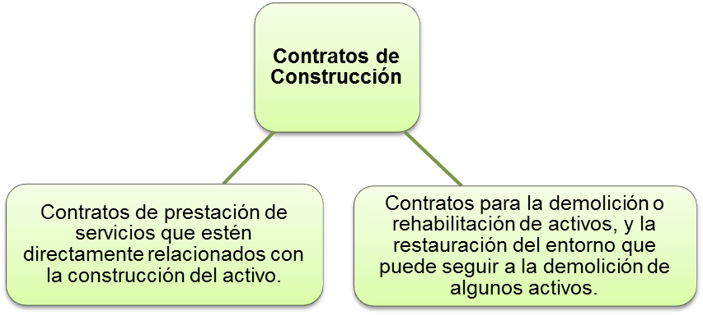
Incluyen:
Ilustración 2: Los Contratos de Construcción
Fuente: Norma Internacional de Información Financiera N°11
Las fórmulas que se utilizan en los contratos de construcción son variadas, pero para los propósitos de esta Norma se clasifican en contratos de precio fijo y contratos de margen sobre el coste. Algunos contratos de construcción pueden contener características de una y otra modalidad, por ejemplo en el caso de un contrato de margen sobre el coste con un precio máximo concertado.

Ingresos de Actividades Ordinarias del Contrato
Los ingresos que se pactan en el contrato de construcción por las actividades ordinarias que se vayan a realizar durante el plazo concretado están formados de la siguiente manera:
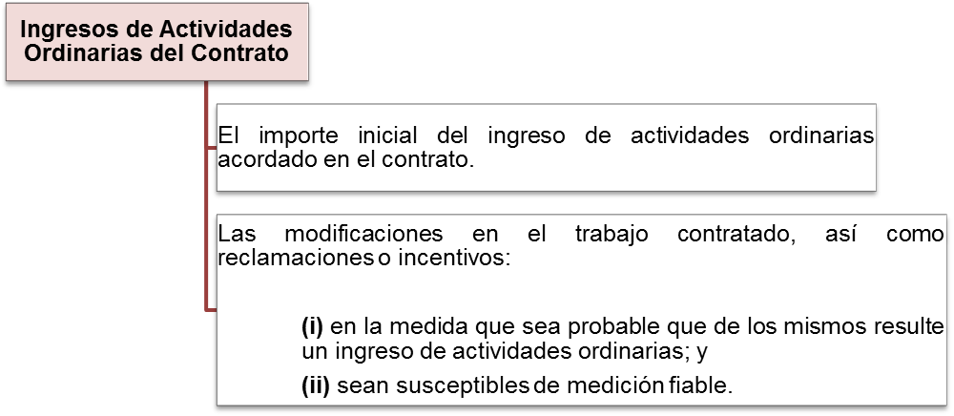
Deben comprender:
Ilustración 3: Ingresos por Actividades Ordinarias
Fuente: Norma Internacional de Información Financiera N°11
Los ingresos de actividades ordinarias del contrato se miden por el valor razonable de la contraprestación recibida o por recibir. La medición de los ingresos de actividades ordinarias procedentes del contrato estará afectada por diversas incertidumbres, que dependen del desenlace de hechos futuros. Las estimaciones necesitan, a menudo, ser revisadas a medida que tales hechos ocurren o se resuelven las incertidumbres. Por tanto, la cuantía de los ingresos de actividades ordinarias del contrato puede aumentar o disminuir de un periodo a otro. Por ejemplo:
(a) El contratista y el cliente pueden acordar modificaciones o reclamaciones, que aumenten o disminuyan los ingresos de actividades ordinarias del contrato, en un periodo posterior a aquél en que el contrato fue inicialmente pactado;

(b) El importe de ingresos de actividades ordinarias acordado en un contrato de precio fijo puede aumentar como resultado de las cláusulas de revisión de precios;

(c) La cuantía de los ingresos de actividades ordinarias procedentes de un contrato puede disminuir a consecuencia de las penalizaciones por demoras, causadas por el contratista, en la terminación de la obra; o

(d) Cuando un contrato de precio fijo supone una cantidad constante por unidad de obra, los ingresos de actividades ordinarias del contrato aumentan si el número de unidades de obra se modifica al alza.

Una modificación es una instrucción del cliente para cambiar el alcance del trabajo que se va a ejecutar bajo las condiciones del contrato. Se puede llevar a aumentar o disminuir los ingresos procedentes del contrato. Ejemplos de modificaciones son los cambios en la especificación o diseño del activo, así como los cambios en la duración del contrato. La modificación se incluye en los ingresos de actividades ordinarias del contrato cuando:
(a) Es probable que el cliente apruebe el plan modificado, así como la cuantía de los ingresos de actividades ordinarias que surgen de la modificación; y
(b) La cuantía, que la modificación supone, puede ser medida con suficiente fiabilidad.

Una reclamación es una cantidad que el contratista espera cobrar del cliente, o de un tercero, como reembolso de costos no incluidos en el precio del contrato. La reclamación puede, por ejemplo, surgir por causa de que el cliente haya causado demoras, errores en las especificaciones o el diseño, o bien por causa de disputas referentes al trabajo incluido en el contrato.
La medición de las cantidades de ingresos de actividades ordinarias, que surgen de las reclamaciones, está sujeta a un alto nivel de incertidumbre y, frecuentemente, depende del resultado de las pertinentes negociaciones. Por tanto, las reclamaciones se incluirán entre los ingresos de actividades ordinarias del contrato cuando:
(a) Las negociaciones han alcanzado un avanzado estado de maduración, de tal manera que es probable que el cliente acepte la reclamación; y
(b) El importe que es probable que acepte el cliente puede ser medido con fiabilidad.

Los pagos por incentivos son cantidades adicionales reconocidas al contratista siempre que cumpla o sobrepase determinados niveles de ejecución en el contrato. Por ejemplo, un contrato puede estipular el reconocimiento de un incentivo al contratista si termina la obra en menos plazo del previsto. Los pagos por incentivos se incluirán entre los ingresos de actividades ordinarias procedentes del contrato cuando:
(a) El contrato está suficientemente avanzado, de manera que es probable que los niveles de ejecución se cumplan o se sobrepasen; y
(b) El importe derivado del pago por incentivos puede ser medido con fiabilidad.

Costos del contrato
Los costos del contrato deben comprender:

Ilustración 4: Costos del Contrato

Fuente: Norma Internacional de Información Financiera N°11
Los costos que se relacionan directamente con cada contrato específico incluirán:
- costos de mano de obra en el lugar de la construcción, comprendiendo también la supervisión que allí se lleve a cabo;
- costos de los materiales usados en la construcción;
- depreciación de las propiedades, planta y equipo usados en la ejecución del contrato;
- costos de desplazamiento de los elementos que componen las propiedades, planta y equipo desde y hasta la localización de la obra;
- costos de alquiler de las propiedades, planta y equipo;
- costos de diseño y asistencia técnica que estén directamente relacionados con el contrato;
- costos estimados de los trabajos de rectificación y garantía, incluyendo los costos esperados de las garantías; y,
- reclamaciones de terceros.

Los costos que pueden ser atribuibles a la actividad de contratación en general, y pueden ser imputados a cada contrato específico, incluyen los siguientes:
- seguros;
- costos de diseño y asistencia técnica no relacionados directamente con ningún contrato específico; y,
- costos indirectos de construcción.

Los costos que no puedan ser atribuidos a la actividad de contratación, o no puedan ser distribuidos a los contratos específicos, se excluirán de los costos del contrato de construcción. Entre tales costos a excluir se encuentran:
- los costos generales de administración, para los que no se haya especificado ningún tipo de reembolso en el contrato;
- los costos de venta;
- los costos de investigación y desarrollo para los que, en el contrato, no se especifica reembolso alguno; y,
- la depreciación que corresponde a infrautilización, porque las propiedades, planta y equipo no han sido utilizados en ningún contrato específico.

Registro Contable
Si el resultado del contrato de construcción se puede estimar confiablemente, los ingresos ordinarios y los costos deben ser reconocidos en proporción a la etapa de terminación de la actividad del contrato. Esto se conoce como método de contabilidad del porcentaje de terminación. Para ser capaz de estimar de manera confiable el resultado del contrato, la empresa tiene que ser capaz de hacer un estimado confiable del total de los ingresos ordinarios del contrato, la etapa de terminación, y los costos para terminar el contrato.

Si el resultado no se puede estimar confiablemente, no se debe reconocer utilidad. En lugar de ello, los ingresos ordinarios del contrato deben ser reconocidos solamente en la extensión en que se espera recuperar los costos del contrato; además, los costos del contrato se deben llevar a gastos cuando se incurre en ellos.

La etapa de terminación del contrato puede ser determinada en una variedad de formas incluyendo la proporción en que los costos incurridos del contrato correspondientes al trabajo desempeñado para la fecha se puedan considerar con relación a los costos estimados totales del contrato, estudios sobre el trabajo realizado, o terminación de una parte física del trabajo del contrato. La pérdida que se espera en el contrato de construcción debe ser reconocida como gasto tan pronto como tal pérdida sea probable.

Revelación
- La cantidad que se reconoce de los ingresos ordinarios del
Contrato.
- El método que se usó para determinar los ingresos ordinarios.
- El método que se usó para determinar la etapa de terminación de los contratos en curso, en la fecha del balance general.

Presentación
- La cantidad bruta debida por los clientes del trabajo del contrato debe ser mostrada como un activo.
- La cantidad bruta debida a los clientes por el trabajo del contrato debe ser mostrada como un pasivo.

3.7.4 NIC 23: COSTOS POR PRÉSTAMOS

Costos por Préstamos: Son los intereses y otros costos en los que una entidad incurre, que están relacionados con los fondos que ha tomado prestados.
Ejemplos: Los costos por préstamos pueden incluir:
a) Gasto por intereses calculado por el método de interés efectivo (NIC 39).
b) Cargas financieras derivadas de arrendamientos financieros (NIC 17).
c) Diferencias de cambio procedentes de préstamos en moneda extranjera (NIC 21).

Activo Apto
Es aquel que requiere, necesariamente, de un período de tiempo sustancial antes de estar listo para el uso al que está destinado o para la venta.

Reconocimiento
Una entidad capitalizará los costos por préstamos que sean directamente atribuibles a la adquisición, construcción o producción de activos aptos, como parte del costo de dichos activos. En la medida en que los fondos de una entidad procedan de préstamos genéricos y los utilice para obtener un activo apto, la misma determinará el importe de los costos susceptibles de capitalización aplicando una tasa de capitalización a los desembolsos efectuados en dicho activo.

En la medida en que los fondos se hayan tomado específicamente con el propósito de obtener un activo apto, la entidad determinará el importe de los mismos susceptibles de capitalización como los costos por préstamos reales en los que haya incurrido por tales préstamos durante el período, menos los rendimientos conseguidos por la inversión temporal de tales fondos.

La tasa de capitalización
La tasa de capitalización será la media ponderada de los costos por préstamos aplicables a los préstamos recibidos por la entidad, que han estado vigentes en el periodo, y son diferentes de los específicamente acordados para financiar un activo apto. El importe de los costos por préstamos que una entidad capitaliza durante el periodo, no excederá del total de costos por préstamos en que se ha incurrido durante ese mismo periodo.

Inicio Capitalización
La entidad comenzará la capitalización de los costos por préstamos, como parte de los costos de un activo apto en la fecha de inicio.

Fecha de inicio
Para la capitalización es aquella en que la entidad cumple por primera vez con todas y cada una de las siguientes condiciones:
a) Incurre en desembolsos en relación con el activo;
b) Incurre en costos por préstamos; y
c) Lleva a cabo las actividades necesarias para preparar al activo para su uso al que está destinado o para su venta.

Suspensión
La capitalización de costos por intereses será suspendida durante períodos extendidos en los cuales se interrumpe el desarrollo activo.
Ejemplo: Se suspende la capitalización de costos por intereses, cuando las actividades de construcción de un hospital se detuviesen por un período extendido de tiempo debido a un déficit en los fondos.

Cesación/Fin
La capitalización de los costos por intereses cesará cuando sustancialmente todas las actividades necesarias para preparar el activo calificado para su uso propuesto o venta se han completado. Esto normalmente sucede cuando la construcción física del activo se termina.

Nota: Si solamente quedan pendientes modificaciones menores, como la decoración de una propiedad se entiende que todas las actividades sustanciales han terminado.

Terminación en etapas
Cuando la construcción de un activo calificado se completa por partes y cada parte puede ser usada mientras continúa la construcción en otras partes, la capitalización de costos por intereses cesará cuando sustancialmente todas las actividades necesarias para preparar la parte para su uso propuesto o venta, estén terminadas.

Revelación
Una entidad revelará:
a) El importe de los costos por préstamos durante el período; y
b) La tasa de capitalización utilizada para determinar el importe de los costos por préstamos susceptibles de capitalización.

CAPITULO N° 4

PROCEDIMIENTOS CONTABLES Y TRIBUTARIOS PARA LAS COMPAÑÍAS CONSTRUCTORAS

4.1 INTRODUCCIÓN
Los procedimientos que se detallan a continuación surgen debido a que no existen Normativas Contables y Tributarias específicas para el sector constructor, que puedan ser utilizadas como herramientas de control y fiscalización, así como para analizar los libros y registros contables de este tipo de compañías en la ciudad de Guayaquil.

4.2 PROCESO CONTABLE Y TRIBUTARIO PARA LAS CONSTRUCTORAS
Las compañías constructoras con el afán de responder a las exigencias del cumplimiento de normas contables y poder ejercer una actividad económica legal deben convertirse en contribuyentes, quedando sujetas a leyes tributarias y normativas contables; con el objetivo de ayudar al registro de sus funciones y actividades se ha planteado una secuencia de pasos a seguir.

Ilustración 5: Proceso Contable y Tributario
Fuente: Diseño de los autores

Además de un proceso estándar las compañías constructoras necesitan manejar un lenguaje común por lo que es necesario disponer de un catálogo de cuentas que permita identificar sus operaciones diarias mediante la creación de cuentas y subcuentas, así como sus formas de aplicación. Ver ejemplo de Catálogo de cuentas en el Anexo #3.

El Catálogo de cuentas es una herramienta importante para que la compañía constructora lleve un registro ordenado y estructurado de las cuentas que al registrarse puedan ser fácilmente identificables.

Con la finalidad de desarrollar el proceso contable planteado, se ha propuesto el siguiente ejercicio que abarca cada uno de los pasos mencionados:

La constructora ALK S.A. es una sociedad anónima, con más de 5 años en el mercado, dedicada a la elaboración de estudios técnicos, construcción y remodelación de bienes inmuebles.

Se presenta en la siguiente tabla el proyecto de construcción que la compañía inicio en el año 2011 de la Obra “La Ecuatoriana” y los nuevos adquiridos para el periodo 2012:

Tabla 16: Descripción de los Proyectos de Construcción de la Compañía

Nombre del Proyecto | Descripción | Tiempo de ejecución |  |  | Valor de la obra | Valor de Presupuesto
“La Ecuatoriana” | Construcción de conjunto residencial (2 condominios) |  | 36 meses | $4’680,000 |  | $4’124,945
“Rycon” | Remodelación del edificio (planta #3) |  | 6 meses | $107,788.80 |  | $95,000
“La Floresta” | Construcción de Parque Municipal |  | 24 meses | $6’328,000 |  | $5’895,471

Fuente: Diseño de los autores

A continuación se presenta el Balance Inicial de la compañía al 01-Enero-2012:
Gráfico 6: Balance Inicial 2012
Fuente: Diseño de los Autores

4.2.1 PREPARACIÓN DELOS PRESUPUESTOS DE LAS OBRAS

La contabilización que se efectúa al desarrollar una obra de construcción, se basa en un presupuesto que permitirá determinar los futuros costos de cada obra a realizar.

El presupuesto refleja la estimación detallada del costo total de la obra, por etapas, actividades, etc. En la elaboración del presupuesto se requiere información legal, comercial y financiera justificando cada uno de los rubros considerados.

Para estimar los costos de mano de obra se tomará en cuenta la legislación que regula los mínimos sectoriales, remuneraciones adicionales y beneficios sociales de Ley; para estimar costos de materiales se pedirán cotizaciones de distintos proveedores a fin de elegir la más conveniente en términos de calidad, precio, forma de pago, etc.

Los gastos de administración pueden estimar haciendo proyecciones de gastos de personal y de operación, determinando la medida en que podría contribuir el proyecto a financiarlos parcialmente o totalmente.

Tabla 17: Presupuesto de la obra “La Ecuatoriana”

Fuente: Diseño de los autores

Tabla 18: Presupuesto de la obra “Rycon”

Fuente: Diseño de los autores

Tabla 19: Presupuesto de la obra “La Floresta”
Fuente: Diseño de los autores

Costos Unitarios
Se denomina “costo unitario” al valor presupuestado que tiene relación con las unidades de medida, tales como costo de materiales, mano de obra, depreciación de maquinarias y equipos.

Los costos unitarios multiplicados por la cantidad a emplearse nos dará el costo directo total por cada ítem o concepto previsto para la ejecución de la obra, dichos costos son estimados por los profesionales arquitectos e ingenieros de acuerdo a la naturaleza de la obra, y determinan el costo por metro lineal, metro cuadrado, metro cúbico, según corresponda.

Dichos costos unitarios no se contabilizan, son sólo referenciales, para determinar el costo unitario se utilizan parámetros en función de los componentes de cada unidad de obra.

En base a los valores que se reflejan en los Presupuestos de Costos y Gastos estimados, la empresa realiza las debidas negociaciones para obtener los nuevos proyectos y así comenzar con los trámites legales para su posterior ejecución.

4.2.2 ELABORACIÓN Y LEGALIZACIÓN DEL CONTRATO DE CONSTRUCCIÓN

El contrato de construcción es una negociación que se realiza entre dos o más partes para la fabricación de un bien, en la cual una de las partes se compromete a realizar un trabajo determinado y la otra se obliga a pagar la cantidad pactada en dicha contratación.

Existen dos tipos de contrato que pueden celebrarse:
- Contrato a precio fijo
- Contrato de margen sobre el costo

Una vez finiquitado los estatutos y firmado los acuerdos del contrato, la compañía debe legalizar la obra a realizar y obtener los permisos correspondientes que permitan el desarrollo del proyecto sin ningún inconveniente.

Contabilización
Los contratos de construcción incluyen costos atribuibles a un período desde la fecha en que legaliza el contrato hasta la fecha de terminación final.

Transacciones y Asientos:

Enero 16.- Se celebra un contrato de construcción por la remodelación de la planta#3 del edificio “RYCON” por $ $ 107.788,80 cuyo presupuesto de costos y gastos es de $95,000 y se inicia la obra en el mes de Febrero del 2012, el tiempo de duración es de 6 meses.

Febrero 03. - Se celebra un contrato de construcción para la construcción de un parque para la ciudadela Floresta patrocinado por la Muy ilustre Municipalidad de Guayaquil por $6’328,000.00 cuyo presupuesto de costos y gastos es de $5’895,471.00 y se inicia la obra en el mes de junio del 2012, el tiempo de duración es de 24 meses.

Febrero 04.- Se paga al abogado por servicios de legalización $1,800 más impuesto, de la nueva obra “Parque La Floresta”.
Tabla 20: Pago por Legalización
Fuente: Diseño de los autores
Febrero 13.- Se paga por permisos de construcción para la obra “Parque La Floresta” por $1,248.00 y la Obra “Rycon” $ 620.00.
Tabla 21: Pago por Permisos de Construcción
Fuente: Diseño de los autores

Marzo 16.- Se paga por permisos municipales $3,531.00 de la obra “La Ecuatoriana”; $1,568.00 de la Obra Parque la Floresta y $ 835.00 Obra “Rycon”.
Tabla 22: Pago de Permisos Municipales
Fuente: Diseño de los autores

4.2.3 REGISTRO DE COSTOS ESPECIFICOS, ATRIBUIBLES Y OTROS COSTOS
Los costos en que incurre una empresa constructora que lleva a cabo contratos de construcción pueden dividirse en:
- Costos que se relacionan directamente con un contrato específico (costos directos e indirectos del contrato).
- MANO DE OBRA
La Mano de Obra incluye la contratación de mano de obra en el lugar de la construcción y el trabajo de supervisión.
El sector de la construcción es una gran fuente de empleo para los ecuatorianos, donde hay variedad de puestos, por ejemplo:
- No calificada (emigrantes del campo a la ciudad)
- Nivel tecnológico (microempresario, soldador, plomero, entre otros)
- Calificada (ingenieros civiles, ingenieros eléctricos, arquitectos, etc.)
- Especializada (edificios inteligentes)

Aunque este negocio se caracteriza por la alta rotación de los trabajadores, ausentismo y la movilidad de obra en obra. El sector de la construcción generó alrededor de un 12% en total de empleados tanto en las pequeñas y medianas empresa.

VARIACIÓN DE LA DEMANDA LABORAL

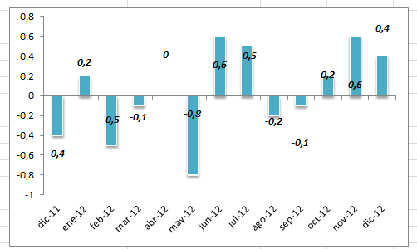

Gráfico 7: Variación de la Demanda Laboral
Fuente: Banco Central del Ecuador

En la legislación laboral, el Código de Trabajo contempla diversas posibilidades de contratación de los trabajadores por parte de la empresa que son: expreso (escrito o verbal) o tácito; a sueldo, a jornal, en participación y mixto; por tiempo fijo, por tiempo indefinido, de temporada, eventual y ocasional; a prueba; por obra cierta, por tarea y a destajo; contrato de aprendizaje; contrato de enganche; contrato en grupo; contrato de equipo; y, contratos por horas.

La subcontratación es una modalidad de contratación típica del sector de la construcción para enrolar trabajadores a través de terceras personas y, de esta manera, evitar relaciones laborales directas con el trabajador; y, obligaciones en temas como: seguridad social, estabilidad en el empleo, salarios acordes a la ley y condiciones de seguridad y salud en sus puestos de trabajo.

Para evaluar el monto de honorarios a recibir por los servicios profesionales, se usan las siguientes modalidades de cálculo:
- Costo más honorario.
- Costos por factores.
- Porcentaje del monto de construcción.
- Fórmulas poli-nómicas y reajuste de precios.
- Costos fijos, actualizados por la inflación.

Contabilización
Para el manejo del rubro se debe considerar la planilla de mano de obra que está constituida por una lista de trabajadores y sus remuneraciones correspondientes las que constituyen un costo directo imputable a la obra respectiva. Asimismo, la práctica, los sistemas de trabajo, y la legislación laboral, hacen que los pagos por concepto de mano de obra se realicen semanalmente aún para contratos por obra cierta.

Los pagos por mano de obra están dados por la remuneración unificada, remuneraciones adicionales, compensaciones y bonificaciones de Ley, horas extras, aportes patronales al Seguro Social, fondo de reserva, jubilación, y beneficios adicionales incluidos en la liquidación de haberes de cada trabajador.

Cuando la contratación se da por obra cierta, el constructor debe pagar de acuerdo al valor convenido, previa la presentación de la factura que debe incluir el desglose de materiales y mano de obra; de acuerdo a esto asignar a la cuenta y subcuenta respectivas.
Se debe realizar el rol de pagos de cada mes de los obreros que se asignan a los distintos proyectos que mantiene la compañía para proceder al registro contable respectivo, durante los meses que estipule el contrato de la mano de obra.

Febrero 1.- Se contratan 75 obreros que ganarán $360.00 mensuales; los mismos estarán asignados en el mes de febrero a la obra “Parque La Floresta” y empiezan a laborar inmediatamente.

Tabla 23: Roles de Pagos de Obreros – Obra “Parque La Floresta”
Fuente: Diseño de los autores

Tabla 24: Pago de la Nómina – Obra “Parque La Floresta”

Fuente: Diseño de los autores

Marzo 15.-Contratamos al Ing. Figueroa para que nos elabore estudios estructurales para la obra “Parque la Floresta” por $24,700.
Tabla 25: Pago de Honorarios

Fuente: Diseño de los autores
Abril 30.- Se liquida la nómina de obreros del mes del Proyecto “Parque La Floresta” y se paga mano de obra por $32,500 a “ETINAR” que es Contribuyente Especial; 30% para la obra “La Ecuatoriana” y 70% para “Rycon”.

Tabla 26: Pago de Nómina y Otros Servicios

Fuente: Diseño de los autores

- MATERIALES Y ACABADOS DE CONSTRUCCIÓN
El sector constructor hace uso de una gran cantidad de materiales tales como: cemento, varillas de hierro, arena, bloques, entre otros, que mayoritariamente son nacionales y en menor medida son importados a diferencia de los acabados de construcción como cerámicas, sanitarios y gritería.

La variación en el costo de materiales de construcción a nivel nacional, a noviembre 2011 se refleja en el siguiente gráfico:
PROMEDIO NACIONAL VARIACIÓN ANUAL DE PRECIOS DE ACABADOSDE CONSTRUCCIÓN (% A NOV. 2011)

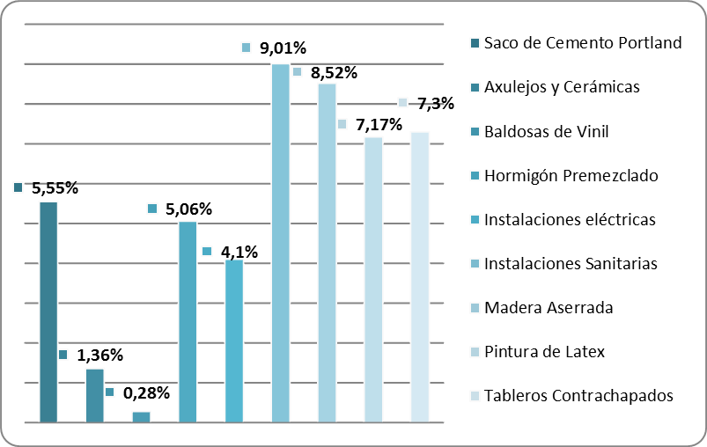
Gráfico 8: Promedio Variación Anual Precios de Acabados Construcción
Fuente: Instituto Nacional de Estadísticas y Censos
De acuerdo a las encuestas que realizó el Banco Central del Ecuador al 30 de septiembre del 2012, el precio promedio de los materiales de construcción no presentó variación.

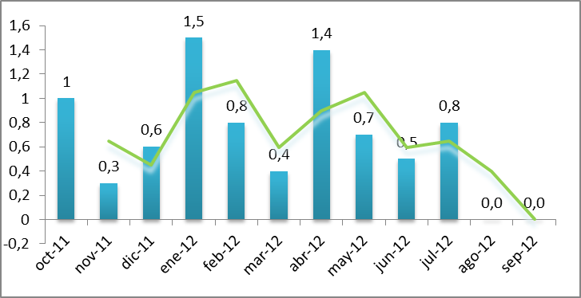

Gráfico 9: Variación del Precio de Materiales de Construcción
Fuente: Banco Central del Ecuador

Contabilización
La naturaleza del costo de materiales utilizados es “variable”, debido a que si los materiales son efectivamente utilizados en la obra habrá costo, caso contrario no.

Si el constructor tiene almacén o bodegas de materiales, cada compra constituirá un activo para la empresa. Además, si los materiales son asignados a determinada obra, mediante Órdenes de Requisición se retiran de bodega o almacén para destinarlos a la obra o proyecto en ejecución.

Los valores por los materiales adquiridos se registran al costo de adquisición y asignándolos a cada proyecto. De existir sobrantes de materiales luego de concluidas las obras, su saldo constituye un activo que se lo puede utilizar en futuros proyectos o venderlos.

Compra y Consumo de Materiales

Para proceder a comprar los materiales a ser utilizados en los proyectos se debe realizar una orden de solicitud de los materiales que posteriormente se asignaran a las obras.

En la medida que los materiales se vayan asignando a las obras, se debe registrar en la cuenta Costos de construcción en Proceso como cuenta de Activo Corriente y su respectiva contrapartida de Inventario de Materiales de Construcción.

Gráfico 10: Orden de Requisición de Materiales
Fuente: Diseño de los autores

Febrero 5.- Compramos materiales de construcción a la compañía El Constructor por $650,000.00 que posteriormente serán asignados a las obras.

Tabla 27: Registro Compra de Materiales de Construcción
Fuente: Diseño de los autores
Febrero 18.- Se consume $110,000.00 de los materiales de construcción comprados anteriormente; 65% Obra “La Ecuatoriana” y 35% “Rycon”.
Tabla 28: Consumo de Materiales

Fuente: Diseño de los autores

Marzo 22.-Compramos a DISENSA cemento para las obras por $500,000.00 de los cuales $ 150,000.00 son para la obra “La Ecuatoriana” y $100,000.00 para “Parque La Floresta”.

Tabla 29: Registro de Compra de Materiales de Construcción
Fuente: Diseño de los autores
Mayo 20.-Consumimos $210,000.00 materiales de construcción comprados anteriormente; 55% Obra “La Ecuatoriana”, 40% para Obra “Parque La Floresta” y 5% “Rycon

Tabla 30: Consumo de Materiales

Fuente: Diseño de los autores

- MAQUINARIAS Y EQUIPOS DE CONSTRUCCIÓN
A todo contratista, que tenga y opere máquinas o equipos pesados, le interesa que el costo de producción sea el mínimo posible y que la capacidad productiva de las máquinas sea la máxima alcanzable. Esto es debido a que, al terminar una obra, los costos de posesión y operación de las máquinas constituyen un elemento importante para obtener sus ganancias, estos costos abarcan más de lo que el contratista paga por su máquina.

A continuación se presentan los gastos en que incurre el contratista al utilizar las máquinas y los que se producen por el hecho de poseerla.

Costos de Posesión de Maquinarias

Los costos de posesión son los que se producen sin relación alguna con el trabajo de la máquina y por esta razón suelen denominarse costos fijos.

Estos costos incluyen cuatro tipos diferentes de gastos: depreciación, intereses, seguros e impuestos. Estos gastos se los debe expresar en costos por hora y una vez calculados hay que sumarlos.
Contabilización

Marzo 01.- Se realiza la compra al contado de una retroexcavadora por $58.000 que posteriormente será utilizada en las obras.

Tabla 31: Registro de Compra de Maquinarias de Construcción

Fuente: Diseño de los autores

Marzo 31.- Se registra la depreciación de la retroexcavadora adquirida anteriormente y de las demás maquinarias de construcción en un 50% para la Obra “La Ecuatoriana” y 50% para “Parque La Floresta”.

Tabla 32: Depreciación de Maquinarias de Construcción

Fuente: Diseño de los autores
Mayo 12.- Se alquila equipo de construcción (soldadora TIG) para la Obra “Parque la Floresta" por $65,000, se paga el 30% al contado y el saldo 55% a 30 días y 45% 60 días sin intereses.

Tabla 33: Alquiler de Maquinarias de Construcción

Fuente: Diseño de los autores
- Costos que pueden atribuirse a la actividad contractual en general y pueden asignarse a contratos específicos (costos atribuibles).
Seguros
Abril 01.- Se contrata una póliza de seguros de contrato por $12,660 para los equipos de construcción que se utilizarán en las Obras “La Ecuatoriana” y “Parque la Floresta” a razón del 40% y 60% respectivamente, su vigencia es de 12 meses.

Tabla 34: Registro de Seguros Pre-pagados

Fuente: Diseño de los autores

Tabla 35: Registro de la Amortización se seguros Pre-pagado

Fuente: Diseño de los autores

Honorarios
Mayo 16.- Se contrata al Ing. Gómez para que supervise las obras en ejecución por $2,500.

Tabla 36: Honorarios Profesionales

Fuente: Diseño de los autores

Junio 22.- Se paga $350,00 a la C.P.A. Donoso por asesoría tributaria para el manejo de los contratos de construcción.

Tabla 37: Honorarios Profesionales

Fuente: Diseño de los autores

Asistencia Técnica
Abril 30.- Se cancela la factura del Arquitecto Gómez por planos y estructura técnica por $8,780 más IVA de la Obra “La Ecuatoriana” y también se paga por asistencia general recibida $500 más IVA.

Tabla 38: Pago de Honorarios y Asistencia Técnica

Fuente: Diseño de los autores
Servicios Básicos
Agosto 3.- Se paga la planilla de Servicios Básicos de la Obra “La Ecuatoriana” por $1,240.

Tabla 39: Pago de Servicios Básicos
Fuente: Diseño de los autores
- Costos que se relacionan con las actividades de la empresa en general, o relativos a la actividad contractual, pero que no pueden asignarse a contratos específicos (gastos generales del contratista).
En las compañías constructoras existen tres áreas importantes que son:

    - Área de producción: que se encarga de realizar las obras.

    - Área de control de producción: que controla y reporta resultados de los proyectos de construcción, para hacer rentable cada una de las obras.

    - Área de producción a futuro: que se encarga de la promoción, publicidad y ventas, a través de los departamentos de proyectos y concursos y, algunas veces, por medio del departamento de ventas.

A continuación, se mencionan algunos de los gastos en que incurre la administración de la constructora en cada una de sus áreas:

Gastos Generales de Administración
El personal de planta de la empresa en relación de dependencia y asignado a una o varias obras no constituye costo de la obra; y los demás gastos de administración, pues dichos gastos ocurren con o sin la obra en ejecución. Estos gastos se los debe asignar en el Precio de

Venta aplicando criterios de asignación según el precio de venta de cada obra.

Ilustración 6: Gastos Administrativos Generales
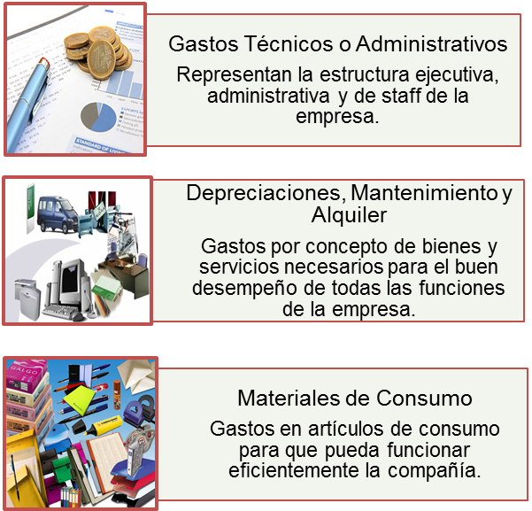
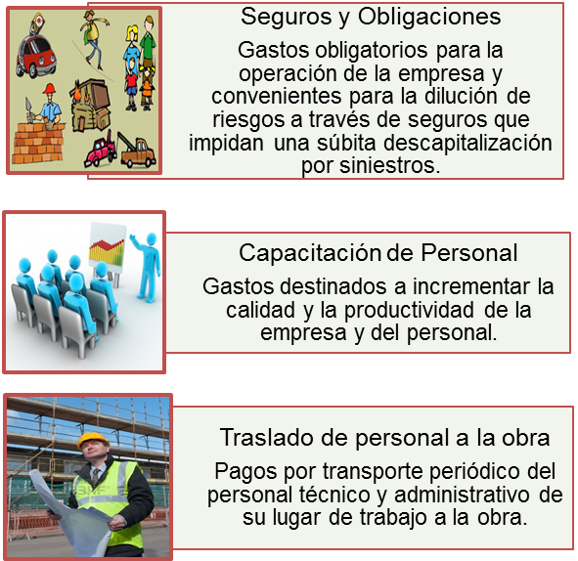
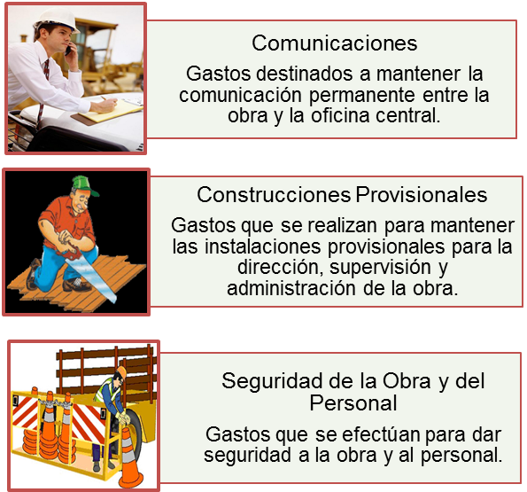
Fuente: Diseño de los autores
Abril 30.- Se liquida la nómina del mes para pagar a los siguientes trabajadores administrativos, cuyos sueldos son:
Gerente $ 3,500.00
Secretaria $ 800
Contador $ 1,250
Considerar el rol de pagos para todos los meses igual.

Tabla 40: Roles de Pagos - Administrativos
Fuente: Diseño de los autores

Tabla 41: Registro de Nómina de Empleados Administrativos
Fuente: Diseño de los autores
Mayo 01.- Se realiza la compra de un equipo de computación para uso de la empresa.

Tabla 42: Compra Equipo de Computación para uso de la empresa

Fuente: Diseño de los autores

Tabla 43: Depreciación de planta y equipos no usados en las obras

Fuente: Diseño de los autores

Gastos de Venta
Todos los Gastos de Venta tales como publicidad de la empresa, pagos a vendedores, y otros, no constituyen costo de la obra, se aplicará un valor a través de una asignación en el Precio de Venta.

Gastos Financieros
Los intereses, comisiones y otros pagos relacionados con créditos, regularmente no constituyen costo de la obra si los créditos contratados tienen como objetivo financiar gastos de operación de la empresa, en caso contrario, si el crédito contratado sirve para una obra en particular, los intereses y comisiones pagadas o devengadas serían un costo que debería aplicarse al costo de la obra como costos indirectos.

4.2.4 REGISTRO DE ASIENTOS DE AJUSTE DE LOS COSTOS DE LAS OBRAS
Estos registros se realizan para enviar los Costos de Producción en Proceso de cada Obra, que son cuentas de Activo, a los Costos de Producción que son cuentas de Costos de Producción al final del período contable como un ajuste.
A continuación se presentan los asientos de ajuste de las obras adquiridas durante el año:

Tabla 44: Asiento de Ajuste de los Costos de la Obra “Rycon”

Fuente: Diseño de los autores
Tabla 45: Asiento de Ajuste de los Costos de la Obra “La Ecuatoriana”

Fuente: Diseño de los autores

Tabla 46: Asiento de Ajuste de los Costos de la Obra “Parque La Floresta”

Fuente: Diseño de los autores

4.2.5 DETERMINACIÓN DEL AVANCE DE OBRA

Para esto debemos tener conocimiento del aspecto económico, y en conjunto con el avance de obra realizar las planillas y autorizar los pagos respectivos. Para ello es importante que en lo que se desarrolle el avance de obra se haga una buena inspección para defender la parte económica del cliente; dueño de la obra sea público o privado, se debe ir comprobando que se cumplan con los plazos y fechas pactadas. El dueño de la obra debe proceder a pagar al constructor para que la obra continúe hasta finalizarla. Ya que esto es fundamental para que cualquier obra civil se concluya con éxito.

El avance de la obra es uno de los puntos vitales de cualquier tipo de obras, ya que el constructor debe tener listo un programa a seguir el cual puede ser realizado con una plantilla de Excel o un diagrama de Gantt.

Esto se realiza con el fin de que la obra sea entregada a tiempo, por lo que esta programación debe incluir todas las actividades a realizar a lo largo de la construcción. Estas actividades se pueden agrupar por rubros y cada rubro contará con un tiempo de construcción que afectará al tiempo total de la obra.

Para determinar el porcentaje del avance de obra se puede utilizar la siguiente fórmula:

(%) Avance de Obra=Costos Acumulados del Año / Costos Presupuestados

(%) Avance de Obra= $1’845,307.00 / 3’164,107.57 = 58,32%

El porcentaje de avance de obra obtenido, ayuda a determinar el valor del anticipo consumido y los ingresos obtenidos por dicha obra durante el período, así como se muestra:

Ingresos: $3’164,000.00 * 58,32% = $1’845,244.80

Anticipo: $1’898,400.00 * 58,32% = $1’107,146.88

4.2.6 REGISTROS DE LOS INGRESOS DE LAS OBRAS

Las planillas de pago son las que sirven para mantener un control del avance mensual de los trabajos y para cobrar los valores correspondientes de estos trabajos al contratante o dueño de la obra.
Se deben elaborar ubicando los rubros y precios unitarios del contrato, con las cantidades medidas en el periodo mensual.

Una vez revisada y firmada la planilla por el fiscalizador o dueño de la obra procede al pago de los trabajos ejecutados, de ser necesario se pueden verificar saldos de las plantillas anteriores y proceder al cobro de la manera en que se pactó.

Para llevar el control de los ingresos de las obras, la compañía ALK S.A. ha elaborado su registro de ingresos de las obras, para conocer los valores mensuales que recibe durante el período de ejecución de los proyectos y así poder determinar al final del período contable las ganancias obtenidas por la realización de los mismos.

A continuación se presenta el registro de los ingresos de los proyectos que la compañía mantuvo durante el año 2012:

Tabla 47: Registro de los Ingresos

Fuente: Diseño de los autores
Ingresos de la Obra “Rycon”
Se registran los pagos mensuales de la Obra “Rycon”, desde el mes de Febrero hasta Julio, así como se muestra:

Tabla 48: Pago mes de Mayo de la Obra “Rycon”

Fuente: Diseño de los autores

Tabla 49: Pago mes de Julio de la Obra “Rycon”

Fuente: Diseño de los autores

Al finalizar la obra se registra el ingreso de la misma y se realiza el respectivo asiento:
Tabla 50: Ingresos de la Obra “Rycon”

Fuente: Diseño de los autores

Ingresos de la Obra “La Ecuatoriana”
Tabla 51: Pago mensual de la Obra “La Ecuatoriana”

Fuente: Diseño de los autores

Tabla 52: Ingreso de la Obra “La Ecuatoriana”

Fuente: Diseño de los autores

Registro de Anticipo de la Obra “Parque La Floresta”
Los anticipos tienen por objeto el apoyar la debida ejecución y continuidad de las obras y servicios a desarrollar, se determinan por medio de porcentajes cumpliendo criterios de complejidad y magnitud de los trabajos, otorgando dependencia.

Los anticipos representan una gran responsabilidad ya que un mal manejo de éstos puede originar retrasos en la ejecución de los trabajos, suspensiones de obras, terminaciones anticipadas, rescisiones de los contratos, e incluso juicios penales.

Los anticipos pueden ser recibidos como:

- Anticipos convertidos en contra garantía, en el caso de que la garantía sea a través de fianza.
- Anticipos entregados parcialmente, es decir en varias parcialidades, dependiendo del grado de avance de obra, o bien, la designación de una fecha crítica durante la ejecución de los trabajos.

- Anticipos que se acrediten fehacientemente por medio de la capacidad financiera de las compañías constructoras, sobre todo si se trata de empresas de reciente creación, empresas de dudosa reputación o empresas que intentan incursionar en el medio sin contar con experiencia en los tipos de obras.

Abril 01.-Nos entregan el primer anticipo para iniciar la obra “Parque La Floresta” del 30%, este valor será depositado.
Tabla 53: Registro de Anticipo de la Obra
Fuente: Diseño de los autores

Ingresos de la Obra “Parque La Floresta” – Avance de Obra
Una vez determinado el porcentaje de avance de obra del proyecto (58,32%), se procede al registro del ingreso y consumo del anticipo en base a dicho porcentaje:
Ingresos: $3’164,000.00 * 58,32% = $1’845,244.80
Anticipo: $1’898,400.00 * 58,32% = $1’107,146.88

Tabla 54: Registro de Ingreso Obra “Parque La Floresta”

Fuente: Diseño de los autores

Tabla 55: Registro del Consumo del Anticipo de la Obra

Fuente: Diseño de los autores

4.2.7 OBLIGACIONES TRIBUTARIAS
Para poder ejercer una actividad económica legal, las constructoras se deben convertir en contribuyentes, quedando sujetas a las leyes tributarias.

Con el objetivo de tener una idea más clara del proceso que este tipo de compañía debe seguir, hemos realizado una secuencia de pasos que contribuirán como apoyo para cumplir correctamente las obligaciones tributarias.

Las compañías constructoras deberán tener un alto grado de responsabilidad al realizar el registro de las diferentes actividades que efectúen, estén o no estén obligados a llevar contabilidad, en el caso de estar obligado a llevar contabilidad deberá ser respaldada con la firma de un contador público legalmente autorizado e inscrito en RUC, por el sistema de partida doble.

Obligados a llevar Contabilidad:
Tabla 56: Modelo de Libro Diario
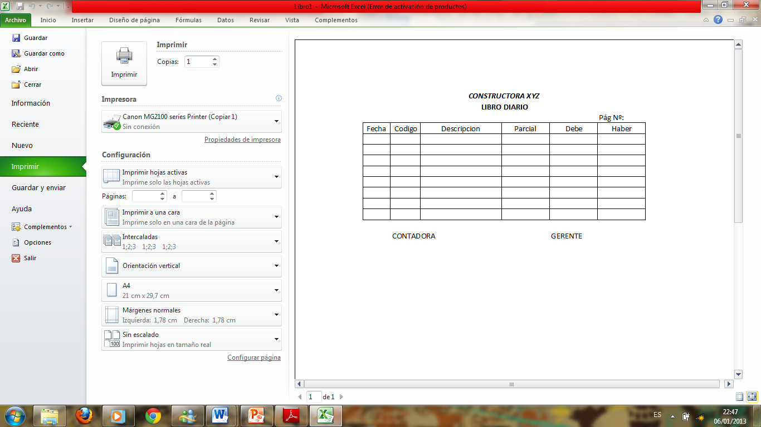
Fuente: Diseño de los autores
No Obligados a llevar Contabilidad:
Tabla 57: Modelo de Planilla de Ingresos y Planilla de Gastos
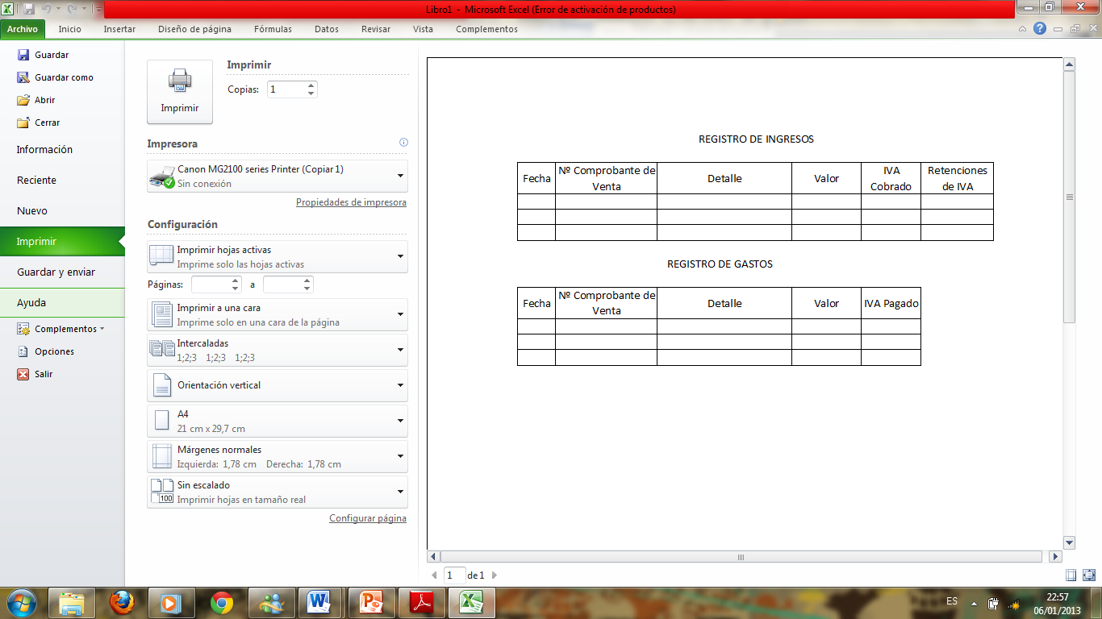
Fuente: Diseño de los autores
Referencia Tributaria: Art. 19 Ley Orgánica de Régimen Tributario Interno

Emisión de Comprobantes
En las constructoras se emiten Facturas y Liquidaciones de Compras de Bienes y Prestación de Servicios como documentos autorizados que acreditan la transferencia de bienes, la prestación de servicios o respaldan la realización de transacciones gravadas con tributos.

Los comprobantes de venta, tales como las Facturas, Liquidaciones de Compras de Bienes y Prestación de Servicios, entre otros, sustentan:
- La transferencia del bien o la prestación del servicio
- Crédito Tributario en IVA
- Origen lícito de los bienes
- Costos y gastos de Impuesto a la Renta

Los Comprobantes de Venta se utilizan cuando las constructoras venden un bien o prestan un servicio, evitando así que las mismas se vean tentadas a cometer algún tipo de ilícito u ocultar el desarrollo de sus operaciones, evadiendo el pago del impuesto que les corresponde.

Tabla 58: Comprobantes de Venta utilizados en las Compañías Constructoras

Fuente: Folleto del Servicio de Rentas Internas
Referencia Tributaria: Art.17 literal d) y e) Reglamento Comprobantes de Venta y Retención.
A continuación, se presentan los formatos de los comprobantes autorizados por el Servicio de Rentas Internas:

FORMATO DE FACTURA

Ilustración 7: Formato de Factura

Fuente: Diseño de los autores

FORMATO DE LIQUIDACIÓN DE COMPRAS DE BIENES Y PRESTACIÓN DE SERVICIOS

Ilustración 8: Formato de Liquidación de Compra de Bienes y Prestación de Servicios

Fuente: Diseño de los autores

Comprobantes de Retención
Las compañías constructoras denominadas como Contribuyentes Especiales, actúan como Agentes de Retención por lo cual deben efectuar retenciones utilizando los comprobantes autorizados por el Servicio de Rentas Internas, éstos son documentos que acreditan las retenciones de impuestos realizadas por los agentes de retención, por lo que, las constructoras deben emitir los comprobantes de retención a los proveedores dentro de los 5 días hábiles siguientes, contados desde la fecha de presentación del respectivo comprobante de venta.
Ilustración 9: Comprobante de Retención
Fuente: Diseño de los autores
Para realizar correctamente el llenado de los comprobantes de retención, se debe cumplir con los siguientes requisitos:

- Apellidos y nombres, denominación o razón social de la persona natural, sociedad o sucesión indivisa a la cual se le efectuó la retención.

- Número del Registro Único de Contribuyentes o Cédula de Identidad o pasaporte del sujeto al que se le efectúa la retención.

- Impuesto por el cual se efectúa la retención en la fuente: Impuesto a la Renta, Impuesto al Valor Agregado o Impuesto a la Salida de Divisas.

- Denominación y número del comprobante de venta que motiva la retención, cuando corresponda.

- El valor de la transacción o del monto de la transferencia de divisas al exterior que constituye la base para la retención.

- El porcentaje aplicado para la retención.
- Valor del impuesto retenido.

- El ejercicio fiscal al que corresponde la retención.

- La fecha de emisión del comprobante de retención.

- La firma del agente de retención.

- Cuando corresponda, el convenio internacional para evitar la doble tributación en el cual se ampara la retención.

El detalle de la información de los comprobantes de venta que originaron la retención constará en este documento o en un anexo que constituirá parte integrante del mismo y será entregado al sujeto al que se le efectuó la retención. Además, cada comprobante de retención debe ser totalizado y cerrado individualmente y se emitirá conjuntamente en original y copias.

Elaboración de la Conciliación Tributaria
Para realizar la Conciliación Tributaria del año 2012, se deben analizar cada uno de los rubros que la compañía obtuvo al final del período, en el Estado de Resultados Integral que se muestra a continuación:

Ilustración 10: Estado de Resultados Integral 2012 Compañía ALK
Fuente: Diseño de los autores
ANÁLISIS DE LOS RUBROS DEL ESTADO DE RESULTADOS INTEGRAL

INGRESOS ORDINARIOS:

1.- Dividendos recibidos de una compañía establecida en el Ecuador por $27,800.00

2.- Se vendió un terreno y la utilidad que se obtuvo por la venta del mismo es $102,000.00.

3.- Indemnización de seguro por lucro cesante por $92,000.00.

4.- Se realizó la venta de una maquinaria, de la cual se obtuvo una utilidad por $8,600.00.

Considerando la información proporcionada anteriormente se pueden clasificar los Ingresos en Gravados y Exentos según lo que indica la Ley Orgánica de Régimen Tributario Interno y su respectivo Reglamento, así como se muestra en el cuadro adjunto:

Tabla 59: Clasificación de Ingresos Gravados y Exentos

Fuente: Diseño de los autores

Tabla 60: Ingresos Gravados y Exentos

Fuente: Diseño de los autores

GASTOS:
- Sueldos y Salarios
De acuerdo a lo que estipula la Ley Orgánica de Régimen Tributario Interno y su respectivo Reglamento, de los sueldos, salarios y bonificaciones reconocidos en un determinado ejercicio económico, se deducirán solo la parte sobre la cual el contribuyente haya cumplido con sus obligaciones legales para con el seguro social obligatorio cuando corresponda, a la fecha de presentación de la declaración del Impuesto a la Renta y los que no cumplieren dicha condición serán considerados como Gastos No Deducibles:

Tabla 61: Sueldos, Salarios y Bonificaciones

Fuente: Diseño de los autores

Artículo 10 #9 LORTI – Artículo 28 #1 literal a) R-LORTI

- Equipo de Protección Personal
La compañía adquirió durante el año en curso equipos de protección para los obreros del proyecto “Rycon” por $1,356.00, los cuales la empresa considera como Deducibles, basándose en el Artículo 28 #1 literal b) del Reglamento para la Aplicación de la Ley de Régimen Tributario Interno, ya que el mismo indica que pueden ser deducibles los gastos por concepto de uniformes para los trabajadores.

- Honorarios Profesionales
Los honorarios profesionales ascienden a $135,416.00 de los cuales $1,587.00 no están debidamente sustentados y el saldo fue utilizado con el propósito de obtener, mantener y mejorar los ingresos gravados y se encontraban con los soportes adecuados.

Ilustración 11: Cálculo de Honorarios Profesionales

Fuente: Diseño de los autores

Artículo 10 #1 LORTI – Artículo 28 #2 R-LORTI

Los costos y gastos deben estar sustentados con comprobantes de venta que estén sujetos a las condiciones estipuladas en el Reglamento de Comprobantes de Venta y Retención, por lo que los $ 1.587,00 sustentados con comprobantes no autorizados se deben considerar como No Deducibles.

- Servicios Básicos
El monto por servicios de agua y energía eléctrica de la compañía al final del período es de $18,652.00, los mismos que se encuentran respaldados con sus comprobantes respectivos, por lo que según lo que estipula la Ley y el Reglamento Tributario, pueden ser considerados como gastos deducibles.

Artículo 10 #1 LORTI – Artículo 28 #2 R-LORTI

- Seguros
La compañía contrato en el mes de febrero un seguro de vida que cubre a los trabajadores de la misma, por el cual cancela $20.00 por trabajador de un total de 228 trabajadores y la prima del seguro devengado en el ejercicio impositivo es de $4,180.00; por lo cual dicho monto se considera como un Gasto Deducible para la entidad.

Por otra parte, el monto del seguro contratado para las maquinarias asciende a $15,507.00 de los cuales $ 5.165,00 no están debidamente sustentados, por lo que se consideran No Deducibles.
Ilustración 12: Cálculo de los Seguros
Fuente: Diseño de los autores

Artículo 10 #4 LORTI – Artículo 28 #1 literal c) R-LORTI

- Suministros y Materiales
Existen Suministros y Materiales en la compañía por un monto de $3,000.00 de los cuales $1,800.00 fueron soportados con facturas caducadas, por lo dicho monto será considerado como Gasto No Deducible.
Artículo 10 #1 LORTI – Artículo 28 #4 R-LORTI

Depreciación de las Propiedades, Planta y Equipos
Tabla 62: Depreciación Contable

Fuente: Diseño de los autores

Tabla 63: Depreciación Tributaria

Fuente: Diseño de los autores

Con la información de los cuadros precedentes podemos realizar el análisis de las depreciaciones de la propiedad, planta y equipo:

Tabla 64: Variación en la Depreciación

Fuente: Diseño de los autores

Artículo 10 #7 LORTI – Artículo 28 #6 R-LORTI

Tenemos entonces que existe un exceso de depreciación del vehículo, por lo que el monto de $1,500.00 se considera un Gasto No Deducible para efectos del cumplimiento de la Norma Tributaria.

- Gastos de Viaje

Al final del período se obtuvo $42,782.00 de gastos de viaje de los cuales $6,380.00 no están debidamente sustentados, por lo que el cálculo del límite del gasto de viaje sería:

Ilustración 13: Cálculo del Límite del Gasto de Viaje

Fuente: Diseño de los autores

Artículo 10 #6 LORTI – Artículo 28 #1 literal i) R-LORTI

Los gastos de viaje no exceden el 3% del Ingreso Gravado del ejercicio, por lo tanto solo $6,380.00 que son los gastos que no tienen soportes adecuados son considerados como Gastos No Deducibles.

- Gastos de Gestión
Se obtuvo $5,200.00 en gastos de gestión, de los cuales solo pueden ser considerados como deducibles el 2% de los gastos generales realizados en el ejercicio en curso, por lo que se procede a realizar el respectivo cálculo:

Ilustración 14: Cálculo del Límite del Gasto de Gestión
Fuente: Diseño de los autores

Artículo 28 #10 R-LORTI

Por lo tanto solo se pueden deducir $1,990.44 del valor total de gastos de gestión y los $3,209.56 restantes son considerados como Gastos No Deducibles como lo estipula la Ley Orgánica de Régimen Tributario Interno.

- Bonificaciones Extraordinarias a Empleados
Se realizaron capacitaciones para el personal dictadas por un empleado de la compañía, pagada como bonificación extraordinaria en el rol de pagos por $1,200.00, la cual se considera como Gasto Deducible según lo establecido en la Ley Tributaria.
Artículo 10 #9 LORTI

- Intereses
A finales del año la empresa adquirió un crédito externo con una compañía relacionada por $600,000.00 con interés del 6% registrado en el BCE (Tasa del BCE 7,5%); pero según lo que establece la Ley Orgánica de Régimen Tributario Interno, el monto del préstamo no debe ser mayor al 300% del Patrimonio de la entidad, con lo que tenemos:
Ilustración 15: Cálculo del Monto de la Deuda

Fuente: Diseño de los autores

Artículo 10 #2 LORTI

Por tanto, el interés calculado del mes de $3,000.00 se puede considerar como un Gasto Deducible según lo que se establece en la Norma y Reglamento Tributario.

Además, se deben considerar los siguientes datos adicionales que la compañía ha proporcionado:

1.- Provisión por Jubilación Patronal
Las provisiones por Pensiones Jubilares Patronales para ser consideradas deducciones, los trabajadores deben haber cumplido por lo menos 10 años de trabajo en la misma empresa, por lo cual los $20,000.00 por Provisión por Jubilación Patronal que la compañía mantiene se considera un Gasto No Deducible, ya que la misma lleva funcionando solo 5 años en el mercado.

Artículo 28 #1 literal f) R-LORTI

2.- Provisión de Cuentas Incobrables
El saldo en cartera a inicios del 2012 fue $25,800.00, el movimiento transaccional del año 2012 por cuentas por cobrar es de $18,000.00; se aprovisionará las cuentas incobrables correspondientes a lo facturado en el año. De la cartera total se cobró durante el año en curso $21,0000.00.

Ilustración 16: Cálculo de la Provisión Crédito Cuentas Incobrables

Fuente: Diseño de los autores
Realizando el cálculo que la Ley estipula, el valor de los $180.00 son considerados como Gastos No Deducibles, ya que la Provisión Acumulada no supera el 10% de la cartera Total como estipula el Artículo 10 #11 de la LORTI.

Después de clasificar los gastos obtenemos la siguiente tabla:

Tabla 65: Gastos deducibles y No Deducibles

Fuente: Diseño de los autores

Una vez obtenido el análisis de los rubros del Estado de Resultados Integral y los datos adicionales se procede a la elaboración de la Conciliación Tributaria con dicha información y adicionalmente se calcula lo siguiente:
Ilustración 17: Cálculos para Conciliación Tributaria

Fuente: Diseño de los autores

Por otro lado, se tiene el valor de $2,810.00 del Beneficio por Incremento Neto de Empleados y $4,245.00 por Remuneración de Discapacitados que se calculan así como indica la ley en el Art.10 #9:

- Las deducciones que correspondan a remuneraciones y beneficios sociales sobre los que se aporte al Instituto Ecuatoriano de Seguridad Social, por incremento neto de empleos, debido a la contratación de trabajadores directos, se deducirán con el 100% adicional, por el primer ejercicio económico en que se produzcan y siempre que se hayan mantenido como tales seis meses consecutivos o más, dentro del respectivo ejercicio.

- Las deducciones que correspondan a remuneraciones y beneficios sociales sobre los que se aporte al Instituto Ecuatoriano de Seguridad Social, por pagos a discapacitados o a trabajadores que tengan cónyuge o hijos con discapacidad, dependientes suyos, se deducirán con el 150% adicional.

Teniendo $535,379.76 de Utilidad Contable, se procede a elaborar la Conciliación Tributaria para el año 2012:

Tabla 66: Conciliación Tributaria 2012 de la Compañía ALK S.A.

Fuente: Diseño de los autores
Con Conciliación Tributaria elaborada, se procede a determinar el Impuesto a la Renta por pagar correspondiente al ejercicio fiscal del año 2012, una vez restadas las demás deducciones tales como el anticipo de impuesto a la renta del ejercicio fiscal corriente y las retenciones en la fuente que le hayan efectuado a la compañía durante el año, Crédito Tributario de años anteriores, etc.

Elaboración y Pago de las Declaraciones
Las empresas del Sector Constructor en el Ecuador se ven en la obligación de presentar los siguientes formularios en las fechas estipuladas según la Ley del Régimen Tributario interno.

El llenado de los formularios dependerá de las actividades realizadas por la constructora, de si tiene deudas pendientes con la Administración Tributaria o no, vale recalcar que al realizar la presentación puntual de los formularios estamos cumpliendo con las obligaciones tributarias. Actualmente en el Ecuador se deben presentar estos formularios únicamente por internet.

Declaración del Impuesto a la Renta
La declaración de retención en la fuente se debe presentar cada mes y se debe presentar aun en los casos en que no se haya practicado retenciones en ese mes, por lo que será necesario presentarlas en ceros de ser el caso. Se exceptúa de esta obligación las juntas de acción comunal, quienes no están obligadas a presentar la declaración de retención en la fuente si en el mes a declarar no practicaron retenciones.
- Determinar la Fecha de Declaración del Impuesto a la Renta
El pago de las declaraciones contribuye al desarrollo económico del país por lo que el cumplimiento de las mismas es de carácter obligatorio de lo contrario los sujetos pasivos se acogerán a las multas y recargos que se exponen en el Código tributario y en la Ley del Régimen Tributario Interno.
Los plazos para la declaración y pago del impuesto se presentan a continuación:

Tabla 67: Plazos para la declaración y pago del Impuesto a la Renta (Sociedades)

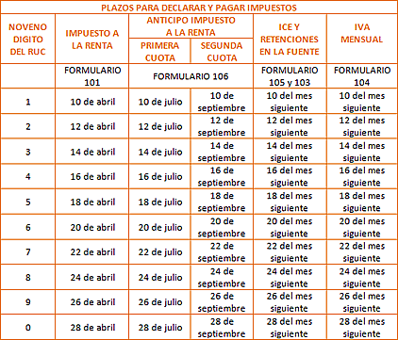
Fuente: Servicio de Rentas Internas
Las retenciones que nos realizaron por concepto de retención en la fuente nos ayudan para disminuir el pago de impuesto a la Renta, es decir se debe hacer el cálculo de los ingresos totales percibidos, para las compañías constructoras ese cálculo se basa en el porcentaje de avance de obra con el que se puede calcular el valor de los ingresos ganados, es decir:

Con este porcentaje se calcula el avance y por lo tanto también su valor; valor por el cual se realizará la declaración.

- Elaborar Formularios para la declaración del Impuesto a la Renta (F-101) y Retenciones en la Fuente del Impuesto a la Renta (F-103)
Todas las empresas o los contribuyentes obligados a llevar contabilidad, que realicen compras por los conceptos sujetos a retención, por Ley deben realizar la declaración de retenciones en la fuente del impuesto a la renta y pagar en las instituciones financieras autorizadas, además de declarar y cancelar el Impuesto a la Renta generado durante el ejercicio fiscal. A continuación, el formato del formulario 101 y 103:
Ilustración 18: Primera Parte del Formulario 101 Impuesto a la Renta
Fuente: Servicio de Rentas Internas
Ilustración 19: Segunda parte del Formulario 101 Impuesto a la Renta
Fuente: Servicio de Rentas Internas

Ilustración 20: Tercera parte del Formulario 101 Impuesto a la Renta
Fuente: Servicio de Rentas Internas
Ilustración 21: Formulario 103 Retenciones en la Fte. Impuesto a la Renta
Fuente: Servicio de Rentas Internas
- Liquidación del Impuesto a la Renta
Cuando se va a realizar la declaración de las retenciones en la fuente, es necesario consultar en la subcuenta de Obligaciones Tributarias los rubros de Retención en la Fuente 1%, Retención en la Fuente 2%, Retención en la Fuente 8% y Retención en la Fuente 10% en el Balance de Comprobación, para conocer los saldos de los mismos.
A continuación, se presenta el asiento de liquidación de los rubros de retención en la fuente:
Tabla 68: Pago de Retenciones en la Fuente del Impuesto a la Renta
Fuente: Diseño de los autores
- Sanciones
El incumplimiento de las obligaciones de efectuar la retención, presentar la declaración de retenciones, depositar los valores retenidos y entregar los comprobantes en favor del retenido, será sancionado con las siguientes penas:
- De no efectuarse la retención, de hacerla en forma parcial o de no depositar los valores retenidos, el agente de retención será obligado a depositar en las entidades autorizadas para recaudar tributos el valor total de las retenciones que debiendo hacérselas no se efectuaron, o que realizadas no se depositaron, las multas e intereses de mora respectivos.
- El retraso en la presentación de la declaración de retención será sancionado de conformidad con lo previsto por la Ley Orgánica de Régimen Tributario. El retraso en la entrega de los tributos retenidos dará lugar a la aplicación de los intereses correspondientes, sin perjuicio de las demás sanciones previstas en el Código Tributario.
- La falta de entrega del comprobante de retención al contribuyente será sancionada con una multa equivalente al cinco por ciento (5%) del monto de la retención, y en caso de reincidencia se considerará como defraudación de acuerdo con lo previsto en el Código Tributario.
Art. #50 - Ley Orgánica de Régimen Tributario Interno.
Anticipo del Impuesto a la Renta
Las constructoras deberán calcular el anticipo del Impuesto a la Renta como la suma matemática del 0.2% del patrimonio total + 0.2% del total de costos y gastos deducibles a efecto del Impuesto a la Renta + 0.4% del activo total + 0.4% del total de ingresos gravables a efecto del impuesto a la renta.
- Se deberá incluir dentro de los activos de las arrendadoras mercantiles los bienes dados por ellas en arrendamiento mercantil.
- Las instituciones sujetas al control de la Superintendencia de Bancos y Seguros y cooperativas de ahorro y crédito y similares, no considerarán en el cálculo del anticipo los activos monetarios.
- No se considerará el valor del terreno sobre el que desarrollen actividades agropecuarias.
- No se considerará para el cálculo las cuentas por cobrar salvo aquellas que mantengan con relacionadas.
El anticipo constituye crédito tributario para el pago de Impuesto a la Renta y se lo pagará en tres cuotas; las dos primeras en los meses de julio y septiembre de acuerdo al noveno dígito del RUC y la tercera cuota se pagarán conjuntamente con la declaración del Impuesto a la Renta.
Art. #41- Ley Orgánica de Régimen Tributario Interno.
Declaración del Impuesto al Valor Agregado IVA
Las empresas constructoras que están obligadas a llevar contabilidad deben presentar sus declaraciones al SRI por lo que deben seguir cumplir con lo siguiente:

  - Verificar la fecha en la que debe hacer la declaración
La declaración de IVA para las personas naturales con ventas 12% es mensual y semestral para las compañías con ventas 0%; cabe recalcar que la declaración de cada mes se presenta en el mes siguiente según el 9no dígito del RUC.

Tabla 69: Plazos para la declaración y pago del Impuesto al Valor Agregado) IVA
Fuente: Servicio de Rentas Internas
  - Calcular el valor del crédito tributario
El crédito tributario según Art. 155 del Reglamento para la aplicación de la Ley de Régimen Tributario interno enuncia: La totalidad de las retenciones que se le hayan efectuado al sujeto pasivo por concepto de IVA.
Para lo cual servirá como sustento los respectivos comprobantes de retención de IVA emitidos conforme a la LORTI y al RCVR.
Tabla 70: Cálculo del Crédito Tributario
Fuente: Diseño de los autores
Las retenciones que se efectúen en las compañías constructoras dependerán del tipo de contribuyente y se declarará y pagará el impuesto retenido mensualmente y entregarán a los establecimientos afiliados el correspondiente comprobante de retención del impuesto, el que le servirá como crédito tributario en las declaraciones del mes que corresponda.

Ilustración 22: Cálculo de Liquidación de IVA

Fuente: Diseño de los autores

Liquidación del IVA (Uso de Crédito Tributario)
Contablemente el crédito tributario se debería registrar de la siguiente manera:
Tabla 71: Liquidación del IVA Mensual

Fuente: Diseño de los autores

  - Elaborar del Formulario para la declaración del IVA (F-104)
Para realizar el Formulario para la declaración del IVA se deben obtener previamente los cálculos del mismo, y con estos datos llenar cada uno de sus casilleros:
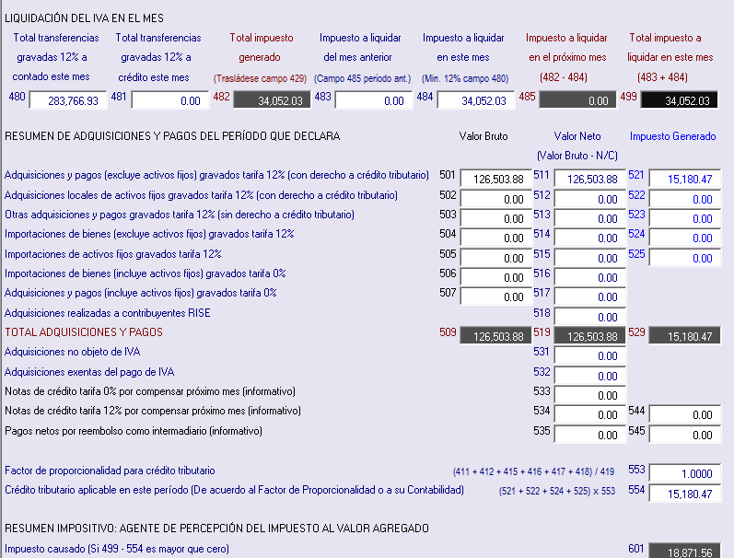
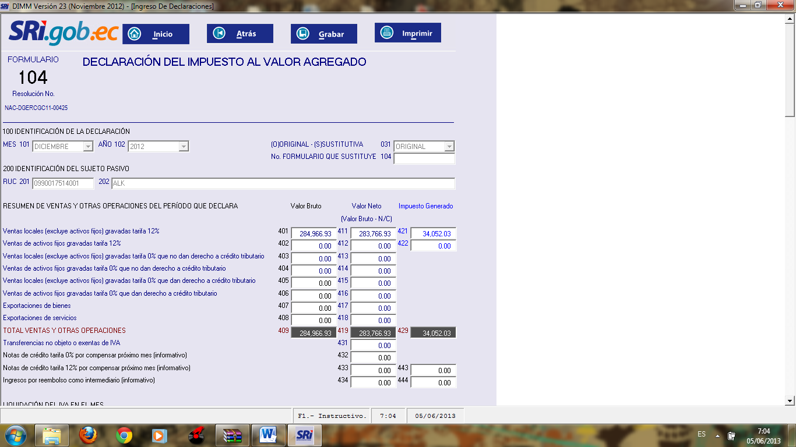

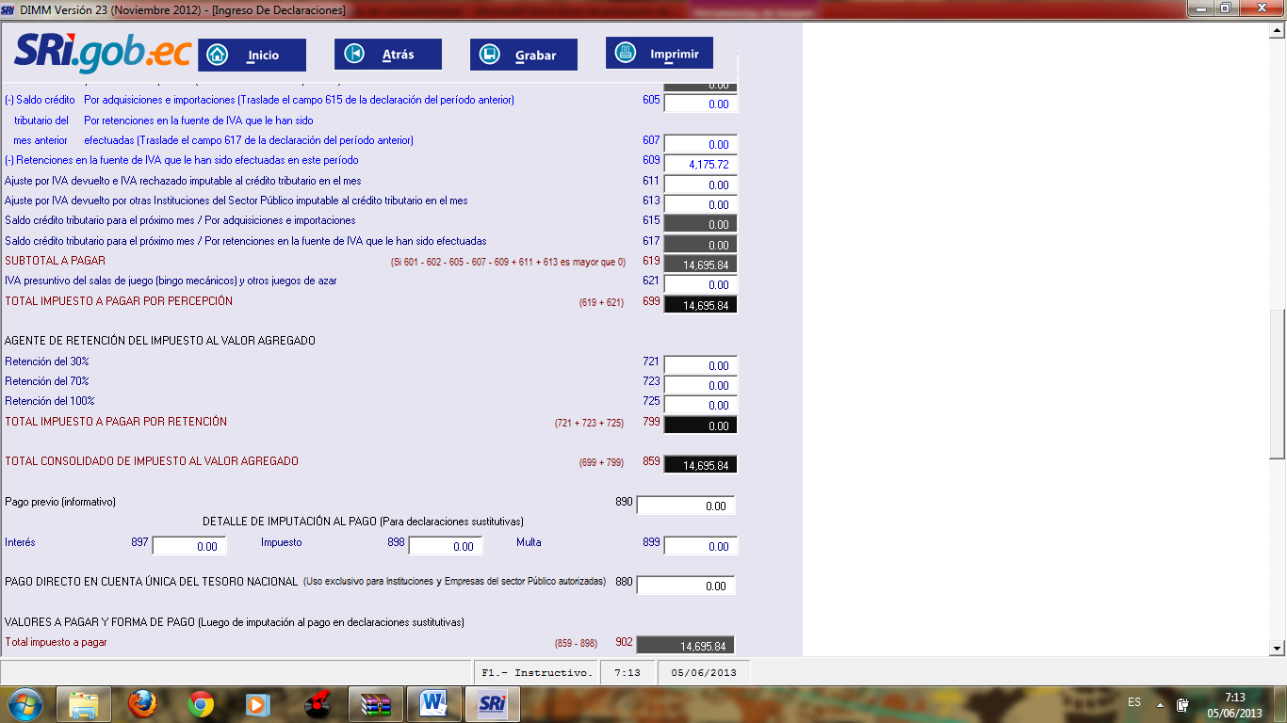

Ilustración 23: Formulario 104 IVA

Fuente: Servicio de Rentas Internas

  - Sanciones
Según RLORTI Art. 158.- Si el sujeto pasivo presenta una declaración luego de haber vencido el plazo mencionado anteriormente, a más del impuesto respectivo, deberá pagar los correspondientes intereses y multas que serán liquidados en la misma declaración de conformidad con lo que dispone el código tributario y la Ley del Régimen Tributario Interno.

Preparación de Anexos
Los anexos se utilizan para ingreso de información detallada de las operaciones que realiza las compañías, relacionadas con compras y retenciones en la fuente, de ser el caso.
En esta misma resolución se estableció el cronograma para la presentación del ATS para los primeros meses del año 2012. Es importante recordar que en el Anexo Transaccional Simplificado (ATS), la empresa (contribuyente) deberá de registrar e ingresar lo siguiente:
• Las facturas de venta emitidas por la sociedad (contribuyente).
• Las notas de crédito.
• La facturas anuladas.
• Las retenciones en la fuente e IVA emitidas por el cliente.
• Exportaciones.
• Las facturas de compras emitidas por los proveedores.
• Las retenciones en la fuente e IVA emitidas por la sociedad.

Ilustración 24: Anexo Transaccional

Fuente: Diseño de los autores

CAPITULO N° 5

GESTIÓN Y CONTROL DEL SERVICIO DE RENTAS INTERNAS EN EL SECTOR CONSTRUCTOR

La función que cumple el Servicio de Rentas Internas como entidad de control en el Sector Constructor y de otros sectores a nivel nacional, impera en el desarrollo sostenible del país. Para lo cual es necesario cumpla su rol como entidad administrativa y recaudadora; realizando los cobros de impuestos, sean estos directos o indirectos. Por lo tanto esta entidad realiza lo siguiente:

5.1 RECAUDACIÓN DE IMPUESTO A LA RENTA

Para el país, el Impuesto a la Renta es uno de las principales fuentes de ingreso ocupando el segundo puesto por nivel de recaudación, crecimiento y participación en el PIB.

En los años 2009 al 2011, la regional Litoral Sur, muestra un incremento significativo en los valores recaudados, debido al estricto control que realiza dicha administración tributaria.

Tabla 72: Recaudación de IR

RECAUDACION DEL IR
SECTOR DE LA CONSTRUCCIÓN E INMOBILIARIO
AÑOS FISCALES | PERSONA NATURAL |  | SOCIEDADES
AÑOS FISCALES | IR | % | IR | %
2011 | $ 2.137.022,33 | 39.46% | $ 17.357.450,92 | 40.87%
2010 | $ 1.788.009,68 | 33.02% | $ 13.133.318,65 | 30.92%
2009 | $ 1.490.089,96 | 27.52% | $ 11.978.258,60 | 28.20%

Fuente: Servicio de Rentas Internas

Durante estos tres últimos años fiscales el Servicio de Rentas Internas de la Regional Litoral Sur recaudo $ 47’884,150.14 entre personas Naturales y Sociedades $ 42’469,028.17.

5.1.1 CONTRIBUYENTES INSCRITOS
Hasta el primer trimestre del 2012, se encuentran inscritos en el sistema RUC 50,885 contribuyentes en el Sector de la Construcción e Inmobiliario, a continuación se muestran el número de contribuyentes de la Región Litoral Sur clasificados en tres tipos de negocios.

LITORAL SUR
Tabla 73: Recaudación de IR-Regional Litoral Sur

Fuente: Servicio de Rentas Internas

Donde la provincia del Guayas tiene un mayor número de contribuyentes, sin embargo podemos destacar que la actividad inmobiliaria en esta provincia es la más representativa; desde un enfoque regional esta actividad constituye el 42% del total de contribuyentes.

5.1.2 CONTRIBUYENTES EN ESTADO ACTIVO
Para conocer más detalles de los contribuyentes de la actividad económica de la construcción y que se encuentran en estado activo presentamos el siguiente cuadro, que resume el número de contribuyentes por su clase y tipo.

Tabla 74: Contribuyentes en Estado Activo
CONTRIBUYENTES EN ESTADO ACTIVO DE LA REGIONAL LITORAL SUR
PROVINCIAS | CLASE CONTRIBUYENTE |  |  | TIPO CONTRIBUYENTE |  | TOTAL CONTRIBUY.
PROVINCIAS | RISE | OTROS | ESPECIALES | PER. NATURAL | SOCIEDADES | TOTAL CONTRIBUY.
Guayas | 2456 | 14451 | 75 | 13202 | 3780 | 16982
Los Ríos | 273 | 1375 | 1 | 1506 | 143 | 1649
Galápagos | 34 | 305 | 0 | 326 | 13 | 339
Santa Elena | 207 | 787 | 1 | 918 | 77 | 995

Fuente: Servicio de Rentas Internas

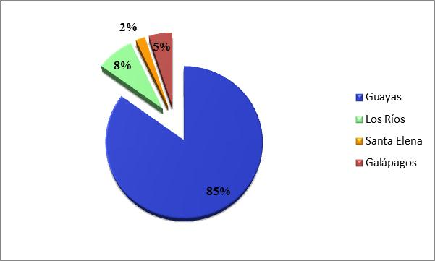
Gráfico 11: Contribuyentes En Estado Activo De La Regional Litoral Sur

Fuente: Servicio de Rentas Internas
El gráfico presentado muestra el porcentaje de los contribuyentes existentes en la región Litoral Sur; que está compuesta por las provincias de: Guayas, Los Ríos, Santa Elena, y Galápagos; observando un alto porcentaje de contribuyentes activos en la provincia del Guayas, seguida por esta razón adjuntamos un cuadro que nos permitirá conocer más detalles de los contribuyentes de esta provincia.

5.2 CATEGORIAS DE LOS CONTRIBUYENTES DEL SECTOR CONSTRUCTOR
Los Contribuyentes del Sector de la Construcción están clasificados por categorías que son las siguientes:

- Preparación del terreno.
  - Actividades de demolición o derribo de edificios y otras estructuras, limpieza del terreno de construcción y venta de materiales procedentes de estructuras demolidas.

  - Actividades de voladura, perforación de prueba, terraplena miento, nivelación, movimiento de tierras, excavación, drenaje, etc.

  - Actividades de construcción de galerías, remoción del estéril y de otro tipo para preparar y aprovechar terrenos y propiedades mineras.

- Construcción de edificios completos o partes de edificios; obras de ingeniería civil.
  - Construcción de edificios completos o partes de edificios, se incluyen las obras nuevas, las ampliaciones, reformas y reparaciones, la erección de estructuras o edificios prefabricados en situ, y la construcción de obras de índole temporal.

  - Construcción de obras comunes de ingeniería civil. Pueden llevarse a cabo por cuenta propia, a cambio de una retribución o por contrato: calles, carreteras, campos de aviación, líneas de ferrocarril, puentes y túneles (para carreteras, ferrocarriles, y metro).

  - Actividades de construcción especiales, consisten en la preparación o construcción de ciertas partes de la construcción de edificios o de las obras comunes de ingeniería civil y generalmente se realizan mediante subcontratos y requieren el uso de técnicas

- Acondicionamiento de edificios.
  - Instalación, mantenimiento y reparación de sistemas de aislamiento: hídrico, térmico y sonoro de edificios.

  - Instalación, mantenimiento y reparación de sistemas de calefacción y aire acondicionado, antenas, sistemas de alarma y otros sistemas eléctricos, sistemas de extinción de incendios mediante aspersores, ascensores escaleras mecánicas y otros sistemas eléctricos.

  - Instalación, mantenimiento, y reparación de cañerías, sanitarios, incluso otras instalaciones de fontanería.

  - Instalación, mantenimiento y reparación de tuberías para procesos industriales, sistemas de refrigeración, uso comercial y de sistemas de alumbrado y señalización para carreteras, ferrocarriles, aeropuertos. Etc.

  - Instalación, mantenimiento y reparación de centrales de energía eléctrica, transformadores, estaciones de telecomunicaciones y de radar, y tendido de redes eléctricas.

  - Otras actividades para habilitar edificios: chapistería, reparación de edificios, etc.

- Terminación de edificios
  - Actividades de carpintería final para la terminación o acabado de edificios u otra obra.
  - Actividades para terminación o acabado de edificios u otra obra: encristalado, revoque, pintura y ornamentación.

  - Actividades para la terminación o acabado de edificios u otra obra, de revestimiento de pisos y paredes con baldosas, azulejos, papel tapiz, parquet, alfombras, etc.

  - Otras actividades para la terminación o acabado de edificios u otras obras: insonorización, limpieza del exterior, pulimento de pisos, etc.

- Alquiler de equipo de construcción o demolición dotado de operarios.
  - Alquiler de maquinaria y equipo de construcción o demolición, incluso camiones grúa, dotado de operarios.

5.2.1 CONTRIBUYENTES DE LOS PRINCIPALES CANTONES DE LA PROVINCIA DEL GUAYAS
En Guayaquil se concentra la mayor parte de actividades de construcción como se puede observar en la tabla adjunta, debido al movimiento económico, mientras que en el cantón Naranjal el número de actividades es reducido.
Tabla 75: Resumen de las Principales ciudades del Guayas
Fuente: Servicio de Rentas Internas

5.3 DETECTAR LOS PRINCIPALES PROBLEMAS EN MATERIA DE INVESTIGACIÓN

ACCESO Y DISPONIBILIDAD DE LA INFORMACIÓN
El acceso y disponibilidad de la información para este sector es limitado y complejo; no obstante, existen varios organismos y personas naturales que pueden proporcionar información acerca del mismo, como se detalla a continuación:

- Municipio, puede brindar la siguiente información:

Información proporcionada por la Ilustre Municipalidad de Guayaquil

Tabla 76: Unidades Administrativas
Fuente: Muy Ilustre Municipalidad de Guayaquil

- Registro de la Propiedad; brindan información acerca de los bienes que se encuentran registrados a nombre de una persona en el cantón, así como las personas que adquirieron determinado bien inmueble (propietarios), características del bien inmueble y la razón de inscripción (documento en el cual se señala la fecha de inscripción en el Registro que es la fecha en la que se perfecciona la transferencia de dominio).

- Colegios profesionales; brindan información que permita conocer las obras que pudieron haber sido realizadas por un profesional (ingeniero o arquitecto), pues al pagar el valor del uno por mil se registran algunos datos que permitirían incluso estimar el monto total del proyecto.

- Cámara de la Construcción; brindan información acerca de proyectos en general, costo por metro cuadrado de construcción, precio de materiales, proveedores, salarios de mano de obra entre otra información.

- Instituciones financieras; brindan información acerca del financiamiento otorgado para la adquisición de un bien inmueble, lo cual podría indicar el valor de venta.

- Propietarios; pueden brindar información acerca del valor real del bien inmueble, el cual puede constar en las promesas o contratos de compraventa.

- Medios de comunicación escrita, ferias de vivienda, revistas especializadas, páginas web de constructores; pueden brindar información variada acerca de las características y precio de determinado bien inmueble así como del constructor o inmobiliaria.

IDENTIFICAR PROBLEMAS DE INFORMACIÓN A NIVEL DE CONTRIBUYENTES

Existen diversos factores que impiden la disponibilidad y manejo de información, entre los que se destacan:

- No existe una entidad que recolecte y organice información de los proyectos inmobiliarios que se están llevando a cabo en la ciudad de Guayaquil dado que gran parte de éstos carecen de permisos municipales y los que cuentan con permisos los inscriben en su respectiva Administración zonal.

- La Ilustre Municipalidad de Guayaquil no cuenta con información consolidada relacionada a proyectos inmobiliarios.

- En el caso del Registro de la Propiedad del cantón Guayaquil, gran parte de la información no se encuentra automatizada por lo que existe el riesgo de que la información proporcionada no esté completa. De tal manera que, si se realizan dos requerimientos de información acerca de un mismo contribuyente, existe la posibilidad de que las respuestas sean complementarias o distintas.

- En la Cámara de la construcción de Guayaquil la información que presenta es confidencial, solo los socios tienen acceso a la misma. Aunque existe la posibilidad de encontrar información en las revistas que emiten esta entidad mensualmente a un determinado costo.

- La información proporcionada por los Colegios profesionales puede ser insuficiente ya que al momento de registrar un proyecto no se solicitan los datos completos del propietario, del responsable o del proyecto inmobiliario. Otro factor a considerar es que los proyectos registrados pudieron o no haberse llevado a cabo, lo que corroborarse con la información proporcionada por el Municipio. También es importante señalar que las sociedades como tales no son socias de los colegios profesionales pero sí sus miembros por lo que es probable que una obra conste a nombre de un profesional (responsable técnico) pero está siendo efectuada por una sociedad.

- El inconveniente que se puede presentar con las instituciones financieras es que parte de la información requerida puede ser restringida.

- En lo que respecta a los propietarios de los bienes inmuebles (compradores), por tratarse de personas naturales que, en algunos casos, no se encuentran registrados en el RUC, su ubicación es dificultosa por lo que se debe recurrir a búsquedas por Internet, guías telefónicas, bases del Registro Civil, entre otras alternativas.

- Existe la posibilidad de que los constructores registrados en el RUC como profesionales que no tienen la obligación de llevar contabilidad, tampoco lleven un registro de ingresos y gastos ni posean documentación válida para sustento de sus costos y gastos. También existen constructores que no están registrados en el RUC, por lo que su ubicación es compleja.

5.4 RECONOCER LOS PROBLEMAS EN LA DETERMINACIÓN DE LOS INGRESOS, COSTOS Y GASTOS

La determinación de ingresos y gastos del sector constructor es complicado, especialmente en los casos en los que el contribuyente es una persona natural, debido a que no se encuentra obligado a llevar contabilidad.

5.4.1 DETERMINACIÓN DE INGRESOS

Promotor – constructor
Para el promotor o constructor (sociedad o persona natural) los ingresos se obtienen de la venta de los bienes inmuebles que conforman el proyecto inmobiliario; ya sea por venta directa o indirecta (a través de una inmobiliaria).

Para la determinación de ingresos por venta de bienes inmuebles es necesario tener en cuenta las siguientes consideraciones:

- Lleva contabilidad: Si se trata de una sociedad o persona natural que lleva contabilidad, la determinación de ingresos se realizaría en función de la contabilidad, teniendo en cuenta que el registro de dichos ingresos puede ser por obra terminada o por avance de obra.

- No lleva contabilidad: Existen contribuyentes que no llevan contabilidad ni registro de ingresos y egresos, por lo que la determinación de ingresos sería presuntiva. Por tal razón, se haría uso de información de terceros (Municipio, Registro de la Propiedad, propietarios, instituciones financieras, entre otros) que permita establecer el valor de las ventas realizadas por determinado proyecto inmobiliario. Este valor se lo puede obtener como resultado del producto entre el metraje del bien inmueble y el precio de venta por metro cuadrado. Cabe señalar que en este caso, se tomará como fecha de transferencia del inmueble, la fecha de inscripción en el Registro de la Propiedad (consta en la Escritura y en la Razón de inscripción). Es importante indicar también que, dependiendo del caso, se aplicaría lo estipulado por el artículo 28 de la Ley de Régimen Tributario Interno.

- Servicios profesionales
En el caso de ingenieros o arquitectos, los ingresos se obtienen de la prestación de servicios como: cálculo estructural, diseño arquitectónico, elaboración de planos, entre otros servicios; de la construcción de un proyecto inmobiliario (propio o de un tercero) u otro tipo de edificación (contratos con empresas del sector público o privado y particulares).

Este tipo de servicios puede ser prestado a personas naturales no inscritas en el RUC, por lo que la determinación de ingresos obtenidos por este concepto puede llegar a ser compleja por la falta de información.

Consideración en ingresos:
En la venta de un bien inmueble, generalmente, el comprador contrata un crédito hipotecario con una entidad bancaria para pagar el porcentaje del valor total del bien que no cubrió antes de su entrega. Se ha estimado que alrededor del 22% de los créditos calificados no llegan a término, razón por la cual la entidad bancaria entrega los recursos al constructor luego de seis meses de entregado el bien. Por lo tanto, el ingreso se debe registrar a la transferencia del bien inmueble.

5.4.2 DETERMINACIÓN DE COSTOS Y GASTOS

Promotor – constructor
En el sector constructor – inmobiliario, con lo que respecta a costos y gastos se determinan por el tamaño del proyecto, la ubicación, el tipo de acabados y el tipo de proyecto.

A continuación se indican algunas consideraciones a tener en cuenta:

- Lleva contabilidad: Cuando el contribuyente lleva contabilidad tiene la opción de registrar sus costos y gastos por obra terminada o por avance de obra. Sin embargo, dada la alta informalidad en el sector (un alto porcentaje de proveedores no está registrado en el RUC y/o no emite comprobantes de venta) es muy probable que no posea documentación válida soporte especialmente en gastos relacionados al transporte de material, albañilería, materiales de construcción, entre otros.

- No lleva contabilidad: Si el contribuyente no lleva contabilidad, se efectuaría una determinación presuntiva, por lo que se haría necesaria la utilización de información de terceros (Cámara de la Construcción y colegios profesionales) para la determinación de costos y gastos por metro cuadrado de construcción. Es importante indicar también que, dependiendo del caso, se aplicaría lo estipulado por el artículo 28 de la Ley de Régimen Tributario Interno.

- Servicios profesionales
Para el caso de ingenieros y arquitectos que ofrecen servicios profesionales, los costos y gastos estarían supeditados al tipo de servicio para los que fueron contratados y el tipo de contrato que fue realizado.

Consideraciones en costos y gastos:
- Según información proporcionada por el Colegio de Ingenieros Civiles del Guayas, alrededor del 90% de proveedores del sector es informal y por lo tanto no emite facturas o no se encuentra inscrito en el RUC. Adicionalmente, la entrega de liquidaciones de compra es compleja.

- Existe desconocimiento relacionado al manejo contable de los proyectos inmobiliarios: registro de ventas, crédito tributario, adquisición de activos, entre otros.

- En lo referente a los Ingenieros Civiles, el Arancel de honorarios de los Ingenieros Civiles del Ecuador y el Instructivo del Arancel de honorarios de los Ingenieros Civiles del Ecuador, establecen los aranceles para estos profesionales. Para el caso de los arquitectos, el valor mínimo de sus honorarios, se establece mediante el Reglamento Nacional de Aranceles del SENAE.

- En el caso de la mano de obra directa, dado su carácter temporal, se presentan los siguientes problemas: no mantienen una relación de dependencia con el constructor por lo que no están incluidos en los roles de pago y no se efectúan los aportes patronales al Instituto Ecuatoriano de Seguridad Social (IESS), no existe contrato, no existen facturas pues los trabajadores no están en la obligación de obtener número de RUC.

- Cuando los constructores llevan contabilidad tiene la opción de emitir liquidaciones de compra y prestación de servicios. Pero, si no llevan contabilidad, se aplicaría lo señalado en los artículos 28 o 29 de la Ley de Régimen Tributario Interno, según sea el caso.

- La Cámara de la Construcción de Guayaquil, emite periódicamente boletines técnicos en los que se incluyen rubros referenciales, índices de precios y maquinaria de la construcción así como lista de precios de materiales de construcción. También proporciona el costo por metro cuadrado de construcción dependiendo del tipo de acabados, ubicación y otras características del proyecto.

OBSERVACIONES EN ACTIVOS Y PASIVOS

- Las obras en proceso son un activo que incluye la inversión inicial en terrenos.
- Las cuentas por cobrar incluyen anticipos de mano de obra, depósitos en garantía y anticipos a proveedores de servicios, en tanto que las cuentas por pagar incluyen los anticipos de los clientes, garantías de arrendatarios y préstamos por pagar a socios.
- Los gastos de mantenimiento y reparación de maquinaria se registran en el Estado de Resultados del año mientras que los costos por renovaciones y mejoras se consideran adiciones del activo fijo.

5.5 INVESTIGAR POSIBLES ESCENARIOS DE EVASIÓN

5.5.1 RECAUDACIÓN
La no recaudación total de los impuestos es un gran problema para el Servicio de Rentas Internas, debido a la diferencia entre el impuesto potencial y el impuesto declarado por los contribuyentes, en los siguientes casos:

- Inscritos o registrados, pero que declaran incorrectamente, parcialmente o no declaran sus ingresos.
- No están inscritos como contribuyentes.
- Inscritos que declaran, pero realizan delito de defraudación tributaria.

5.5.2 DECLARACIÓN

Existen problemas en la declaración, cuando el contribuyente no cumple con sus compromisos tributarios, estando obligado a declarar los diferentes impuestos a los que está sujeto.

5.5.3 INSCRIPCIÓN

En la Inscripción, el problema se basa cuando los contribuyentes no se encuentran registrados en el Sistema del RUC. Donde tomaría una importancia al establecerlos entre los contribuyentes potenciales o simplemente en los contribuyentes registrados.

5.6 FISCALIZACIÓN DEL MODELO DE GESTIÓN DE RIESGO APLICADO AL SECTOR

Los riesgos que se presentan en el Sector de la Construcción son diversos dentro del entorno tributario y estos se presentan durante el desarrollo de los procesos que se han llevado a cabo, entrevistas con expertos del sector, publicaciones especializadas entre otros riesgos detectados a través de la experiencia. Existiendo una diversidad de riesgos se describen los más relevantes a continuación:

Falta de inscripción en el RUC por parte de algunos profesionales y proveedores vinculados al sector. Ya que al no estar inscritos en el Registro Único de Contribuyentes no se encuentran identificados por la Administración Tributaria lo que genera algunos de los siguientes riesgos.

Falta de emisión de comprobantes de venta por parte de algunos profesionales y proveedores vinculados al sector. Esto genera un riesgo ya que el comprobante de venta es todo documento autorizado que acredita la transferencia de bienes o la prestación de servicios y es el respaldo de la propiedad de un bien, ya que sustentan:
- La transferencia del bien o la prestación del servicio.
- Crédito Tributario en IVA.
- Origen lícito de los bienes.
- Costos y gastos de Impuestos a la Renta.

Las sociedades y las personas naturales obligadas a llevar contabilidad deben emitir comprobantes de venta por cualquier monto.

La falta de emisión o entrega de documentos autorizados, la emisión incompleta o falsa de éstos, constituyen casos de defraudación que serán sancionados de conformidad con el Código Tributario.
Las personas no obligadas a llevar contabilidad deben emitir comprobantes autorizados en transacciones superiores a $4.

En transacciones iguales o inferiores a ese monto deberán emitir comprobantes de venta cuando el usuario o consumidor lo solicite, adicionalmente emitirá una nota de venta al final del día, por las transacciones realizadas por montos de hasta $4 (por las cuales no se emitirán comprobantes de venta).

Falta de contabilidad, pues existen casos de profesionales que no llevan contabilidad formal o no cuentan con registros adecuados de sus operaciones según lo establecido en las normas tributarias y contables.
Bases para llevar contabilidad según el artículo 37 del Reglamento de la Ley Orgánica del Régimen Tributario Interno:

- $100.000 Ingresos Brutos
- $80.000 Costos y Gastos
- $60.000 Capital Propio

Retraso en la entrega de información, esto ocurre ya que algunos contribuyentes mantienen sus archivos clasificados por proyecto o por proveedor o que la información es retenida por el contratista, la entrega de la información no es pertinente, lo que puede entorpecer el proceso de auditoría.

Omisión de ingresos, existen ingresos que no son incluidos en la declaración de impuestos, ya sea de intereses devengados sobre retenciones, depósitos o fondos transferidos de otras cuentas en custodia, no registro de ingresos de proyectos localizados en áreas remotas con excusa de la distancia y aprovechamiento de la falta de control en estas áreas.

Creación de entidades con tiempo definido, se crean este tipo de entidades al corto plazo para ejecutar proyectos, que luego se liquidan y no cumplen las formalidades del caso, incluso no pagan los impuestos respectivos.

Ejecución de proyectos por varias empresas, denominadas consorcios, la modalidad de consorcios es adoptada por empresas que buscan desarrollar una actividad conjunta de comercialización, mediante la creación de una nueva sociedad encargada de estudiar nuevos mercados, así como promocionar, financiar y comercializar al conjunto de empresas pero el riesgo empieza cuando quien lleva la contabilidad es una compañía matriz. Se debe recalcar que los socios deben mantener independencia jurídica. Esta modalidad suele darse entre empresas del mismo sector que elaboran productos o servicios complementarios.

Internación temporal con re-exportación en el mismo Estado, en este régimen los riesgos que pueden presentarse son:

- Sobrevalorar un activo fijo al momento de la importación, lo que incide a su vez en la sobrestimación del gasto de depreciación.
- Omisión de ingresos por concepto de la utilidad por re-exportación de estos activos correspondiente a la diferencia entre el valor de re-exportación y el valor en libros, siendo a su vez producto de la diferencia entre el valor de activación y su correspondiente depreciación acumulada.

Problemas en el reconocimiento de ingresos, costos y gastos:
  - Falta de documentación válida que soporte adecuadamente costos y gastos. También se puede presentar el caso de alteración o creación de documentos para justificar costos y gastos.
    - Inclusión de gastos personales no relacionados al giro del negocio.
    - En algunos casos, la documentación que respalda compras de materiales y servicios no identifica el nombre del proyecto en el que va a ser utilizado.
    - Consumo de materiales de construcción y recurso humano de la empresa, en obras personales de accionistas, familiares o empleados.
    - Los porcentajes de depreciación que manejan no corresponden a los establecidos en el artículo 28 numeral 6 del Reglamento para la Aplicación de la Ley de Régimen Tributario Interno y sus Reformas.
    - Pago de intereses bancarios sobre préstamos que no están relacionados con la actividad de la empresa o que han servido para pagar deudas de proyectos concluidos o vendidos en años anteriores.
    - Pago de bonos a personal de nómina.
    - Constante utilización de crédito tributario el cual es generado por retenciones de Impuesto a la Renta, en el caso de personas naturales.

Otras prácticas que pueden darse y que implicarían la posibilidad de que determinado contribuyente está evadiendo el pago de impuestos son:
- Cuando el contribuyente controla directamente sus operaciones comerciales, de manera que puede realizarlas en efectivo, por lo que deja de lado al sistema financiero, quedando escasos registros de su actividad.

- Llevar una calidad de vida que no vaya acorde a sus ingresos reportados y habiten en un lugar que sea ostentoso, más aún se sospecharía de esta persona si tiene entradas de dinero no respaldadas.

- Muestra ingresos más bajos en relación con el número de exenciones y beneficios fiscales declarados.

- Al investigar un año determinado exista una indiscutible disminución en los ingresos frente al año anterior o posterior presentando a su vez gran cantidad de gastos (omisión del ingreso).

- Si se descubriere que se ha intentado alterar o falsificar registros, ocultando factores importantes de soporte.

- Cuando se destruyen libros y registros sin una justificación y sin demostración de fuerza mayor o caso fortuito.

- El rehusarse a que revisen ciertos registros también se constituye en indicio de evasión.

- No cooperar en la entrega de información cuando es solicitada.
- Hacer declaraciones falsas o con inconsistencias.

- Entregar documentos adulterados para sustentar conceptos en la declaración respectiva, es otro ejemplo.

- Efectuar compra o venta sin comprobantes de venta.

- Profesionales que no emiten comprobantes de venta por concepto de honorarios.

- No declarar intereses o dividendos ganados.

- Conseguir facturas para disminuir pago.

CAPITULO N° 6

CONCLUSIONES Y RECOMENDACIONES

6.1 CONCLUSIONES
Con lo expuesto anteriormente y basándonos en las diferentes fuentes de información tanto entes privados como públicos, se obtuvieron las siguientes conclusiones:
- Las Compañías constructoras son las encargadas de construir y las inmobiliarias de comercializar obras de construcción siendo esta su única línea de producción, donde el éxito o fracaso se debe a varios factores: localización, mercado, crédito, conflictos políticos y económicos, cualidades y defectos de la obra.

- La contabilización de los activos fijos tiene incidencia tanto en la parte contable como desde el punto de vista tributario; con esto resaltamos que los diferentes métodos de depreciación de los mismos pueden llegar a convertir un gasto deducible de impuesto a la renta en un gasto no deducible; una de las causas de esto puede ser que se dé una depreciación acelerada sin autorización del SRI.

- Este tipo de compañías necesita una serie de recursos que permitirán el desarrollo de una obra de construcción entre los que se tienen: Recursos Humanos, Financieros, Físicos, Informativo y Tecnológico.

- Una obra de construcción necesita adicional a los recursos, la realización de gestiones que son: Conocer la ubicación, contratar profesionales, realizar el plan de negocio y financiamiento, estimación de costos y proyecciones de entrega, que al ser cumplidas a cabalidad permitirán desarrollar un proyecto inmobiliario con éxito.

- Los costos de construcción en proceso de inicio son un activo, estos se reclasificarán a la cuenta de costos de construcción, una vez se ajuste las cuentas y se realice el traspaso respectivo de los mismos.

- El Sector de la Construcción afronta ciertos riesgos, debido a su incidencia económica significativa en sus altas barreras de entrada y salida, también a la participación estatal que genera distorsiones al sector.

- Otro riesgo que afronta este sector, es la estrecha relación con diferentes tipos de industrias donde en ocasiones dependerá en un porcentaje el desarrollo de sus proyectos, ocasionan riesgos de estabilidad a este sector.
- Debido al cambio en la metodología contable que afronta el país, el sector de la construcción debe ajustarse a las nuevas normas contables que están vigentes para este sector, donde se establece una norma especial para el mismo, la NIC 11, que se refiere al tratamiento contable de los ingresos ordinarios y los costos relacionados a los contratos de construcción.

- El manejo de los presupuestos para cada una de las obras es esencial; con la elaboración del mismo se puede obtener una visión clara de los costos en los que se pueda incurrir, para así realizar las provisiones respectivas.

- El sector de la construcción se divide en dos grandes áreas: construcción de infraestructura y actividad edificadora. La primera comprende gestión pública y actividades mixtas efectuadas por el sector público y el sector privado; por lo que está directamente relacionada con los gastos de inversión en obra pública llevada a cabo por el Estado. En cuanto a la actividad edificadora, ésta se desarrolla más en el ámbito privado y es bastante dependiente del sistema financiero.

- El sector constructor se encuentra en un mercado muy amplio donde se interrelaciona con otros sectores, estableciendo una influencia significativa entre los que tenemos: Promotores y Empresas Constructoras, Proveedores de Materiales de construcción, Empresas de Servicios, Fiduciarias, Empresas Consultoras, Gremios, Asociaciones y Colegios, Entes Reguladores, Inmobiliarias y Corredores, Entidades Financieras, Sector Publico, Medios de Comunicación.

- El sector de la construcción es una gran fuente de empleo para los ecuatorianos, donde hay variedad de puestos laborales los que van desde mano de obra no calificada hasta mano de obra especializada.

- Este sector presenta inconvenientes al momento de contratar a la mano de obra no calificada, debido a la contratación informal que se realiza. Aunque el gobierno exige la afiliación de los trabajadores este sector no encuentra una ley que se ajuste según sus necesidades laborales.

- La subcontratación es una modalidad de contratación típica del sector de la construcción para enrolar trabajadores a través de terceras personas y, de esta manera, evitar relaciones laborales directas con el trabajador; y, obligaciones en temas como: seguridad social, estabilidad en el empleo, salarios acordes a la ley y condiciones de seguridad y salud en sus puestos de trabajo. A pesar de que la afiliación y las remuneraciones de ley son deducibles de impuesto a la renta. Estas son esporádicamente aplicadas por las empresas de este sector.

- Los demandantes han adquirido un mayor poder de negociación frente al vendedor inmobiliario debido a factores como: oferta más amplia y variada, mayor información por nuevos medios de promoción (revistas especializadas, ferias, congresos, cursos, seminarios, Internet, etc.) y diversas alternativas en fuentes de financiamiento. Debido al cambio en la demanda, se han generado cambios en factores como: tamaño de la familia, preferencias por determinado tipo de vivienda, lugares preferidos para vivir, preferencias en el perfil de los proyectos, factores y cualidades de la próxima vivienda, entre otros.

- El Colegio de Arquitectos del Ecuador también contribuye a la organización, desarrollo y estimación de costos con referente a la mano de obra, según lo establecido en su reglamento.

- El sector constructor hace uso de una gran cantidad de materiales que mayoritariamente son nacionales y en menor medida son importados a diferencia de los acabados de construcción que, en su mayoría, son importados.

- Existen algunas modalidades de financiamiento a disposición de constructores y compradores. En el caso de los constructores se tienen los siguientes: fideicomiso inmobiliario, titularización inmobiliaria, cédula hipotecaria, intermediación financiera y preventa, mientras que para los compradores se tienen las siguientes opciones: promotor o constructor, bono de la vivienda, leasing inmobiliario, intermediación financiera y combinación de servicios de intermediación real y financiera.

- El mecanismo del fideicomiso es uno de los métodos de financiamiento más utilizado ya que se adapta perfectamente a las necesidades de este sector, al realizar un proyecto inmobiliario con fondos de terceros inversores, utilizado en cualquiera de sus tres modalidades.

- En la comercialización generalmente se concentra en una o más Inmobiliarias cuya participación se manifiesta en la definición de los requerimientos del Emprendimiento durante la primera etapa de proyecto y rubros vinculados con la promoción y venta del Emprendimiento en las diferentes instancias de la comercialización.

- Este sector, por lo general se maneja con diferentes procedimientos para llevar a cabo la venta entre los que: venta a precio fijo, venta a precio fijo indexado, venta al costo donde se admiten dos variantes sistema de consorcio y sistema de boletos.

- La demanda de vivienda se ve influenciada por factores socioeconómicos, demográficos y sociales; medios de comunicación; Internet; valor de los bienes inmuebles; aspiraciones del comprador; situación económica y poder de compra del cliente que busca una mejor calidad de vida.

- La demanda potencial calificada total en la ciudad de Guayaquil es de 47.300 Hogares, donde el nivel socioeconómico Medio Bajo presenta una demanda de 18.411 hogares y para el nivel socio económico bajo representa 13.463, estableciendo una participación conjunta del 67,3% de la demanda total.

- Por lo general los promotores abarcan íntegramente el proceso de constitución, desarrollo y comercialización de una obra de construcción. En la actualidad, los constructores han optado por conseguir vendedores propios, lo que aumenta la presión competitiva en el sector, generando competencia para las inmobiliarias y elimina la posibilidad de aprovechar economías de escala y aumentar la rotación de ventas.

- Con lo que respecta a los precios de las obras, la Cámara de la Construcción de Guayaquil, realizó un estudio basado en análisis y promedios de varias obras representativas de cada tipo. Sin reflejar el precio de una obra específica y sus valores son estrictamente referenciales, con la finalidad de mantener informado al sector y terceros.

- La importancia del sector de la construcción en la economía ecuatoriana es notable a través de su participación en el PIB nacional, a 2011 en 10.72%, después de la industria manufacturera (13.93%), explotación de minas y canteras (11.42%), comercio al por mayor y menor (14.71%) y otros servicios que incluye: Hoteles, bares y restaurantes; Comunicaciones; Alquiler de vivienda; Servicios a las empresas y a los hogares; Educación; y, Salud con un (16.57%).

- El gobierno a través de la banca pública, ha fortalecido el sector. La tasa de crecimiento del crédito hipotecario de la banca privada resulta menor que la del BIESS, dadas las facilidades que otorga esta entidad a los afiliados y jubilados, del lado de la demanda; y, a los constructores, del lado de la oferta.

- El sector constructor está regulado por normas tributarias, municipales y civiles que rigen su funcionamiento. También existen algunas instituciones que además de normalizar el sector pueden brindar información para efectuar el análisis de contribuyentes.

- En los años 2009 al 2011, la Regional Litoral Sur, muestra un incremento significativo en los valores recaudados, debido al estricto control que realiza dicha administración tributaria. Durante estos tres últimos años fiscales el Servicio de Rentas Internas de la Regional Litoral Sur recaudo $ 47’884,150.14 entre personas Naturales y Sociedades $ 42´469,028.17.

- Se encuentran inscritos en el sistema RUC 50,885 contribuyentes en el Sector de la Construcción e Inmobiliario, donde la provincia del Guayas tiene un mayor número, sin embargo podemos destacar que la actividad inmobiliaria en esta provincia es la más representativa; desde un enfoque regional esta actividad constituye el 42% del total de contribuyentes.

- Los contribuyentes activos existentes en la Regional Litoral Sur que está compuesta por las provincias de: Guayas con el 85%, Los Ríos 8%, Santa Elena 2%, y Galápagos 5%; observando un alto porcentaje de contribuyentes en la provincia del Guayas.

- El acceso y disponibilidad de la información es limitado y complejo en el sector constructor, aunque las fuentes de información son diversas, tales como: Municipio, Registro de la Propiedad, Colegios profesionales, Cámara de la Construcción, instituciones financieras, propietarios de bienes inmuebles, medios de comunicación, ferias, revistas especializadas, páginas web de proyectos inmobiliarios y de constructores.

- En el sector constructor existen una serie de riesgos tributarios vinculados mayoritariamente al hecho de que el sector es, en su mayoría, informal.

- La informalidad en el sector constructor se manifiesta en: ventas “negras” de bienes o prestación de servicios sin la emisión los respectivos comprobantes, emisión de comprobantes no válidos según las especificaciones de la normativa tributaria, falta de inscripción en el Sistema del RUC, falta de registros contables o registros contables inapropiados.

- Los riesgos que se presentan en el sector de la construcción son diversos dentro del entorno tributario y estos se presentan durante el desarrollo de los procesos que se han llevado a cabo.

6.2 RECOMENDACIONES

Una vez expuestas las conclusiones, se presentan las siguientes recomendaciones:

- En vista de que existe un marco contable que se encuentra en transición a normas internacionales, es imperioso que las compañías constructoras sean capacitados tanto en la aplicación de estas normas generales, como aquellas específicas que se han presentado en este estudio y que se refieren al Sector de la Construcción.

- En el aspecto contable las constructoras por exigencia de la Superintendencia de Compañías debe presentar sus estados financieros revisados por auditores externos por lo que se sugiere mantener las cuentas de balance analizadas para evitar atrasos en la presentación y revisión de los mismos.

- Elaborar para cada una de las obras contratadas un plan de ejecución ya que con este se puede mantener los costos incurridos y el avance de obra bajo control. Para ello se puede utilizar una herramienta como el diagrama de Gantt; mediante el cual se puede controlar si se están llevando a cabo todas las actividades planeadas a su debido tiempo.

- El presupuesto de ejecución de obra debe basar, realice en datos actuales realizando un estudio a través de ingenieros civiles o arquitectos que les ayuden a determinar el costo por mano de obra y de materiales que sean necesarios para la culminación de la misma. Hay instituciones que ayudan a la identificación de estos rubros de manera más diligente.

- Dentro del marco contable se debe identificar los proyectos por su tiempo de ejecución, es decir a corto o largo plazo para llevar un óptimo registro y para calcular los ingresos por ventas que nos ayudan para los cálculos tributarios de impuesto a la renta a declarar en el mes de abril pues así si la obra no llegó a su culminación se puede tomar en consideración el porcentaje de avance de obra que se llevó a cabo para este periodo fiscal y registrar la cantidad exacta de ingreso dentro del año.

- Para la preparación de los Anexos Transaccionales recomendamos que al momento de emitir las facturas de venta, notas de crédito, retenciones en la fuente e IVA a los proveedores; así como al receptar las facturas de los proveedores y las retenciones en la fuente e de los clientes, verificar que se cumpla con los requisitos de llenado y emisión acorde al Reglamento de Comprobantes de Venta, Retenciones y Documentos Complementarios y el Reglamento para la Aplicación de la Ley Orgánica de Régimen Tributario Interno (RALORTI) para pretender aplicar al crédito tributario o sustentar costos y gastos con documentos falsos no autorizados.

ANEXOS

ANEXO #1
Fuente: Servicio de Rentas Internas

ANEXO #2
RAZONES FINANCIERAS

Fuente: Servicio de Rentas Internas

ANEXO #3

CATÁLOGO DE CUENTAS
SECTOR FINANCIERO | 1. ACTIVO
GRUPO | 1.01 ACTIVO CORRIENTE
SUBGRUPO | 1.01.01 Efectivo y Equivalentes de Efectivo
1010101 | Caja – Bancos
SUBGRUPO | 1.01.02 Activos Financieros
1010201 | Documentos y Cuentas por Cobrar Clientes
101020101 | Cuentas por Cobrar Clientes
10102010101 | Cuentas por cobrar clientes - Obra "Parque La Floresta"
101020102 | Documentos por Cobrar Clientes
1010202 | Otras Cuentas por Cobrar
101020201 | Retenciones en la Fuente por cobrar
101020202 | Retenciones IVA por cobrar
1010209 | (-) Provisión Cuentas Incobrables y Deterioro
SUBGRUPO | 1.01.03 Inventarios
1010301 | Obras en Construcción
1010302 | Obras Terminadas
1010303 | Materiales o Bienes para la Construcción
101030301 | Materiales de Construcción
1010304 | Inventarios Repuestos, Herramientas y Accesorios
1010305 | Otros Inventarios
1010306 | (-) Provisión por Valor Neto de Realización y Otras Pérdidas en el Inventario
SUBGRUPO | 1.01.04 Servicios y Otros Pagos Anticipados
1010401 | Seguros Pagados por Anticipado
1010402 | Publicidad Pagada por Anticipado
1010403 | Arriendos Pagados por Anticipado
1010404 | Anticipos a Proveedores
1010405 | Otros Anticipos Entregados
SUBGRUPO | 1.01.05 Activos por Impuestos Corrientes
1010501 | Crédito Tributario a Favor de la empresa (IVA)
101050101 | IVA Pagado
1010502 | Crédito Tributario a Favor de la empresa (I.R.)
1010503 | Anticipo de Impuesto a la Renta
SUBGRUPO | 1.01.07 Construcciones en Proceso
1010701 | Construcciones en Proceso - Obra “La Ecuatoriana”
101070101 | Asesoría Legal
101070102 | Permisos de Construcción
101070103 | Permisos Municipales
101070104 | Sueldo “Compañía ETINAR”
101070105 | Diseño Técnico
101070106 | Materiales de Construcción
101070107 | Salarios
101070108 | Aporte Patronal
101070109 | Décimo Tercero
101070110 | Décimo Cuarto
101070111 | Vacaciones
101070112 | Depreciación Retroexcavadora
101070113 | Depreciación Mezcladora
101070114 | Depreciación Aplanadora
101070115 | Depreciación Grúas de Construcción
101070116 | Seguros
101070117 | Equipamiento Sanitario
101070118 | Servicios Básicos
1010702 | Construcciones en Proceso - Obra “La Floresta”
101070201 | Asesoría Legal
101070202 | Permisos de Construcción
101070203 | Permisos Municipales
101070204 | Salarios
101070205 | Aporte Patronal
101070206 | Décimo Tercero
101070207 | Décimo Cuarto
101070208 | Vacaciones
101070209 | Materiales de Construcción
101070210 | Depreciación Retroexcavadora
101070211 | Depreciación Mezcladora
101070212 | Depreciación Aplanadora
101070213 | Alquiler de Equipos de Construcción
101070214 | Honorarios Profesionales
101070215 | Seguros
101070116 | Servicios Básicos
101070117 | Diseño de Estructuras
101070118 | Estudio de Topografía
1010703 | Construcciones en Proceso - Obra “Rycon”
101070301 | Asesoría Legal
101070302 | Permisos de Construcción
101070303 | Permisos Municipales
101070304 | Sueldo “Compañía ETINAR”
101070305 | Materiales de Construcción
101070306 | Salarios
101070307 | Aporte Patronal
101070308 | Décimo Tercero
101070309 | Décimo Cuarto
101070310 | Vacaciones
101070311 | Servicios Básicos
101070312 | Gastos de legalización
101070313 | Equipo de Protección personal
101070314 | Diseño de instalaciones eléctricas
101070315 | Programación y Control
101070316 | Diseño Técnico
101070317 | Seguros
SUBGRUPO | 1.01.08 Otros Activos Corrientes
GRUPO | 1.02 ACTIVO NO CORRIENTE
SUBGRUPO | 1.02.01 Propiedades, Planta y Equipo
1020101 | Terrenos
1020102 | Edificios
1020103 | Equipos de Construcción
102010301 | Retroexcavadora
102010302 | Mezcladora
102010303 | Aplanadora
102010304 | Grúas de Construcción
1020104 | Instalaciones
1020105 | Muebles y Enseres
1020106 | Maquinaria y Equipo
1020108 | Equipos de Computación
1020109 | Vehículos, Equipos de Transporte y Equipo Camionero Móvil
102010901 | Vehículos
1020110 | Otros Propiedades, Planta y Equipo
1020111 | Repuestos y Herramientas
1020112 | (-) Depreciación Acumulada Propiedades, Planta y Equipo
1020113 | (-) Deterioro Acumulado Propiedades, Planta y Equipo
SUBGRUPO | 1.02.05 Activos por Impuestos Diferidos
SUBGRUPO | 1.02.06 Activos Financieros No Corrientes
1020601 | Activos Financieros mantenidos hasta el vencimiento
1020603 | Documentos y Cuentas por Cobrar
1020604 | (-) Provisión Cuentas Incobrables de Activos Financieros No Corrientes
SUBGRUPO | 1.02.07 Otros Activos No Corrientes
SECTOR FINANCIERO | 2. PASIVO
GRUPO | 2.01 PASIVO CORRIENTE
SUBGRUPO | 2.01.01 Pasivos Financieros a Valor Razonable con Cambios en Resultado
SUBGRUPO | 2.01.02 Pasivos por Contratos de Arrendamiento Financiero
SUBGRUPO | 2.01.03 Cuentas y Documentos por Pagar
2010301 | Locales
201030101 | Proveedores a 30 días
201030102 | Proveedores a 60 días
2010302 | Del Exterior
SUBGRUPO | 2.01.04 Obligaciones con Instituciones Financieras
2010401 | Locales
2010402 | Del Exterior
SUBGRUPO | 2.01.05 Provisiones
2010501 | Locales
2010502 | Del Exterior
SUBGRUPO | 2.01.06 Porción Corriente de Obligaciones Emitidas
SUBGRUPO | 2.01.07 Otras Obligaciones Corrientes
2010701 | Con la Administración Tributaria
2010702 | Retención en la Fuente Impuesto a la Renta por pagar
201070201 | Retención en la Fuente Impuesto a la Renta por pagar 1%
201070202 | Retención en la Fuente Impuesto a la Renta por pagar 10%
201070203 | Retención en la Fuente Impuesto a la Renta por pagar 2%
201070204 | Retención en la Fuente Impuesto a la Renta por pagar 8%
2010703 | Retención Impuesto al Valor Agregado por pagar
201070301 | Retención Impuesto al Valor Agregado por pagar 30%
201070302 | Retención Impuesto al Valor Agregado por pagar 100%
201070303 | Retención Impuesto al Valor Agregado por pagar 70%
2010704 | Con el IESS
201070401 | Aporte Patronal
201070402 | Aporte Individual
2010705 | Por Beneficios de Ley a Empleados
201070501 | Décimo Tercero
201070502 | Décimo Cuarto
201070503 | Vacaciones
2010706 | Participación Trabajadores por Pagar del Ejercicio
2010707 | Dividendos por Pagar
2010708 | IVA Cobrado
SUBGRUPO | 2.01.08 Cuentas por Pagar Diversas - Relacionadas
SUBGRUPO | 2.01.09 Otros Pasivos Financieros
SUBGRUPO | 2.01.10 Anticipos de Clientes
2011001 | Obra “Parque La Floresta”
2011002 | Obra “Rycon”
2011003 | Obra “La Ecuatoriana”
SUBGRUPO | 2.01.12 Porción Corriente de Provisiones por Beneficios a Empleados
2011201 | Jubilación Patronal
2011202 | Otros Beneficios a Largo Plazo para los Empleados
SUBGRUPO | 2.01.13 Otros Pasivos Corrientes
GRUPO | 2.02 PASIVO NO CORRIENTE
SUBGRUPO | 2.02.01 Pasivos por Contratos de Arrendamiento Financiero
SUBGRUPO | 2.02.02 Cuentas y Documentos por Pagar
2020201 | Locales
2020202 | Del Exterior
SUBGRUPO | 2.02.03 Obligaciones con Instituciones Financieras
2020301 | Locales
2020302 | Del Exterior
SUBGRUPO | 2.02.04 Cuentas por Pagar Diversas - Relacionadas
2020401 | Locales
2020402 | Del Exterior
SUBGRUPO | 2.02.05 Obligaciones Emitidas
SUBGRUPO | 2.02.06 Anticipos de Clientes
SUBGRUPO | 2.02.07 Provisiones por Beneficios a Empleados
2020701 | Jubilación Patronal
2020702 | Otros Beneficios No Corrientes para los Empleados
SUBGRUPO | 2.02.08 Otras Provisiones
SUBGRUPO | 2.02.09 Pasivo Diferido
2020901 | Ingresos Diferidos
2020902 | Pasivos por Impuestos Diferidos
SUBGRUPO | 2.02.10 Otros Pasivos No Corrientes
SECTOR FINANCIERO | 3. PATRIMONIO NETO
GRUPO | 3.01 CAPITAL
SUBGRUPO | 3.01.01 Capital Suscrito o Asignado
GRUPO | 3.02 APORTES DE SOCIOS O ACCIONISTAS PARA FUTURA CAPITALIZACIÓN
GRUPO | 3.04 RESERVAS
SUBGRUPO | 3.04.01 Reserva Legal
SUBGRUPO | 3.04.02 Reserva Facultativa y Estatutaria
GRUPO | 3.05 OTROS RESULTADOS INTEGRALES
SUBGRUPO | 3.05.01 Superávit de Activos Financieros Disponibles para la Venta
SUBGRUPO | 3.05.02 Superávit por Revaluación de Propiedades, Planta y Equipo
SUBGRUPO | 3.05.03 Superávit por Revaluación de Activos Intangibles
SUBGRUPO | 3.05.04 Otros Superávit por Revaluación
GRUPO | 3.06 RESULTADOS ACUMULADOS
SUBGRUPO | 3.06.01 Ganancias Acumuladas
SUBGRUPO | 3.06.02 (-) Pérdidas Acumuladas
SUBGRUPO | 3.06.03 Resultados Acumulados Provenientes de la Adopción por primera vez de las NIIF
SUBGRUPO | 3.06.04 Reserva de Capital
SUBGRUPO | 3.06.05 Reserva por Donaciones
SUBGRUPO | 3.06.06 Reserva por Valuación
SUBGRUPO | 3.06.07 Superávit por Revaluación de Inversiones
GRUPO | 3.07 RESULTADOS DEL EJERCICIO
SUBGRUPO | 3.07.01 Ganancia Neta del Período
SUBGRUPO | 3.07.02 (-) Pérdida Neta del Período
GRUPO | 41. INGRESOS DE ACTIVIDADES ORDINARIAS
SUBGRUPO | 41.01 Venta de Bienes
SUBGRUPO | 41.02 Prestación de Servicios
SUBGRUPO | 41.03 Contratos de Construcción
410301 | Obra “La Ecuatoriana”
410302 | Obra “Parque La Floresta”
410303 | Obra “Rycon”
SUBGRUPO | 41.04 Subvenciones del Gobierno
SUBGRUPO | 41.05 Regalías
SUBGRUPO | 41.06 Intereses
410601 | Intereses Generados por Ventas a Crédito
410602 | Otros Intereses Generados
SUBGRUPO | 41.07 Dividendos
SUBGRUPO | 41.09 Otros Ingresos de Actividades Ordinarias
SUBGRUPO | 41.10 (-) Descuento en Ventas
SUBGRUPO | 41.11 (-) Devoluciones en Ventas
SUBGRUPO | 41.12 (-) Bonificación en Producto
SUBGRUPO | 41.13 (-) Otras Rebajas Comerciales
GRUPO | 42. GANANCIA BRUTA
GRUPO | 43. OTROS INGRESOS
SUBGRUPO | 43.01 Dividendos
SUBGRUPO | 43.02 Intereses Financieros
SUBGRUPO | 43.03Otras Rentas
GRUPO | 51. COSTO DE VENTAS Y PRODUCCIÓN
SUBGRUPO | 51.01 Materiales utilizados o productos vendidos
510101 | (+) Inventario Inicial de Bienes No Producidos por la Compañía
510102 | (+) Compras Netas Locales de Bienes No Producidos por la Compañía
510103 | (+) Importaciones de Bienes No Producidos por la Compañía
510104 | (-) Inventario Final de Bienes No Producidos por la Compañía
SUBGRUPO | 51.02 Costos de Construcción
510201 | Costos de Construcción - Obra “La Ecuatoriana”
51020101 | Asesoría Legal
51020102 | Permisos de Construcción
51020103 | Permisos Municipales
51020104 | Sueldo “Compañía ETINAR”
51020105 | Diseño Técnico
51020106 | Materiales de Construcción
51020107 | Salarios
51020108 | Aporte Patronal
51020109 | Décimo Tercero
51020110 | Décimo Cuarto
51020111 | Vacaciones
51020112 | Depreciación Retroexcavadora
51020113 | Depreciación Mezcladora
51020114 | Depreciación Aplanadora
51020115 | Depreciación Grúas de Construcción
51020116 | Seguros
51020117 | Equipamiento Sanitario
51020118 | Servicios Básicos
510202 | Costos de Construcciones - Obra “La Floresta”
51020201 | Asesoría Legal
51020202 | Permisos de Construcción
51020203 | Permisos Municipales
51020204 | Salarios
51020205 | Aporte Patronal
51020206 | Décimo Tercero
51020207 | Décimo Cuarto
51020208 | Vacaciones
51020209 | Materiales de Construcción
51020210 | Depreciación Retroexcavadora
51020211 | Depreciación Mezcladora
51020212 | Depreciación Aplanadora
51020213 | Alquiler de Equipos de Construcción
51020214 | Honorarios Profesionales
51020215 | Seguros
51020216 | Servicios Básicos
51020217 | Diseño de Estructuras
51020218 | Estudio de Topografía
51020219 | Gastos de Gestión
51020220 | Gastos de legalización
510203 | Construcciones en Proceso - Obra “Rycon”
51020301 | Asesoría Legal
51020302 | Permisos de Construcción
51020303 | Permisos Municipales
51020304 | Sueldo “Compañía ETINAR”
51020305 | Materiales de Construcción
51020306 | Salarios
51020307 | Aporte Patronal
51020308 | Décimo Tercero
51020309 | Décimo Cuarto
51020310 | Vacaciones
51020311 | Servicios Básicos
51020312 | Gastos de legalización
51020313 | Depreciación Retroexcavadora
51020314 | Depreciación Mezcladora
51020315 | Depreciación Aplanadora
51020316 | Equipo de Protección personal
51020317 | Diseño de instalaciones eléctricas
51020318 | Programación y Control
51020319 | Diseño Técnico
51020320 | Seguros
GRUPO | 52. GASTOS
SUBGRUPO | 52.01 Gastos Administrativos
520101 | Sueldos, Salarios y demás Remuneraciones
52010101 | Sueldos Personal Administrativo
520102 | Aportes a la Seguridad Social (incluido Fondo de Reserva)
52010201 | Aporte Patronal
520103 | Beneficios Sociales e Indemnizaciones
52010301 | Décimo Tercero
52010302 | Décimo Cuarto
52010303 | Vacaciones
520104 | Bonificaciones Extraordinarias a Empleados
520105 | Honorarios, Comisiones y Dietas a Personas Naturales
52010501 | Honorarios Profesionales
520106 | Remuneraciones a Otros Trabajadores Autónomos
520107 | Honorarios a Extranjeros por Servicios Ocasionales
520108 | Mantenimiento y Reparaciones
520109 | Arrendamiento Operativo
520110 | Comisiones
520111 | Promoción y Publicidad
520112 | Combustibles
520113 | Lubricantes
520114 | Seguros y Reaseguros (primas y cesiones)
520115 | Transporte
520116 | Gastos de Gestión (agasajos a accionistas, trabajadores y clientes)
520117 | Gastos de Viaje
520118 | Agua, Energía, Luz y Telecomunicaciones
520119 | Notarios y Registradores de la Propiedad o Mercantiles
520121 | Depreciaciones
52012101 | Propiedades, Planta y Equipo
5201210101 | Depreciación Vehículo
5201210102 | Depreciación Equipo de Computación
52012102 | Propiedades de Inversión
520122 | Asesorías
52012201 | Asesoría Legal
52012202 | Asesoría Tributaria
520123 | Intereses
520124 | Servicios Básicos
520125 | Amortización de Seguros
520126 | Valor Neto de Realización de Inventarios
520128 | Otros Gastos
520129 | Gastos de Gestión
520130 | Gastos de Viaje
SUBGRUPO | 52.03 Gastos Financieros
520301 | Intereses
520302 | Comisiones
520303 | Gastos de Financiamiento de Activos
520304 | Diferencia en Cambio
520305 | Otros Gastos Financieros
SUBGRUPO | 52.04 Otros Gastos
520401 | Pérdidas en Inversiones en Asociadas, Subsidiarias y Otras
520402 | Otros
GRUPO | 60. GANANCIA (PÉRDIDA) ANTES DE 15% A TRABAJADORES E IMPUESTO A LA RENTA DE OPERACIONES CONTINUADAS
GRUPO | 61. 15% PARTICIPACIÓN TRABAJADORES
GRUPO | 62. GANANCIA (PÉRDIDA) ANTES DE IMPUESTOS
GRUPO | 63. IMPUESTO A LA RENTA CAUSADO
GRUPO | 64. GANANCIA (PÉRDIDA) DE OPERACIONES CONTINUADAS ANTES DEL IMPUESTO DIFERIDO
GRUPO | 65. (-) GASTO POR IMPUESTO DIFERIDO
GRUPO | 66. (+) INGRESO POR IMPUESTO DIFERIDO
GRUPO | 67. GANANCIA (PÉRDIDA) DE OPERACIONES CONTINUADAS
GRUPO | 81. COMPONENTES DEL OTRO RESULTADO INTEGRAL
GRUPO | 82. RESULTADO INTEGRAL TOTAL DEL AÑO

Fuente: Diseño de los autores

REFERENCIAS BIBLIOGRÁFICAS

ARTÍCULOS Y PUBLICACIONES

- PCR (Pacific Credit Rating), Informe Sectorial Ecuador: Sector Construcción, 11 de Junio del 2011, sección Entorno Económico.
- Banco Central del Ecuador, Estudio Mensual de Opinión Empresarial, Agosto del 2009, sección Económica.
- Msc. Tania Torres Gutiérrez, Informe de Coyuntura Económica N°.6 “El sector de la construcción motor de la economía”, Universidad Particular de Loja, 21de Junio del 2011.
- Econ. Marlon Manya Orellana, Estudio Preliminar Económico- Tributario Enfocado a la Construcción de Viviendas, SRI, Octubre del 2010.
- Hugo Jácome, Marco Naranjo, Boletín de Análisis Sectorial y de MIPYMES Sector de la Construcción, FLACSO Sede Ecuador, Enero del 2011.
- Maritza Carvajal, La Demanda de Viviendas Influencia los Precios, Marzo del 2012.

LEGISLACIÓN

- Código Tributario
- Código Civil
- Código Penal
- Código Municipal
- Código de Procedimiento Civil
- Código de Procedimiento Penal
- Ley Orgánica de Aduanas
- Ley Orgánica de Régimen Municipal
- Ley de Régimen Tributario Interno
- Ley de Creación del Servicio de Rentas Internas
- Ley de Modernización del Estado
- Ley de Compañías
- Reglamento para la Aplicación de la Ley de Creación del Servicio de Rentas Internas
- Reglamento para la aplicación de la Ley de Régimen Tributario Interno y sus Reformas
- Reglamento de Comprobantes de Venta y Retención
- Reglamento Nacional de Aranceles del CAE
- Arancel de honorarios de los Ingenieros Civiles del Ecuador
- Instructivo del Arancel de honorarios de los Ingenieros Civiles del Ecuador
- Instructivo para la constitución, aumento de capital y más actos societarios de las compañías mercantiles sometidas al control de la Superintendencia de Compañías
- Guía de Auditoría Tributaria, año 2006

PÁGINAS WEB

- Ministerio de Desarrollo Urbano y Vivienda: www.miduvi-siv.gob.ec
- Ministerio de Obras Públicas y Comunicaciones: www.mop.gob.ec
- Ministerio de Trabajo y Recursos Humanos: www.mintrabajo.gob.ec
- Ministerio de Coordinación de la Política Económica: www.mcpe.gob.ec
- Banco Central del Ecuador: www.bce.fin.ec
- Instituto Nacional de Estadísticas y Censos www.inec.gob.ec
- Registro Oficial Virtual www.registrooficial.gob.ec
- Servicio de Rentas Internas www.sri.gob.ec
- Superintendencia de Compañías
- Municipio del Distrito Metropolitano de Quito: www.quito.gob.ec
- Reglamento Nacional De Aranceles Del Colegio De Arquitectos Del Ecuador 2005, p. 2-7: http://cae.org.ec/ordenanzas/Q3.pdf
- Fórmula en los Negocios 2013 - Empresas Constructoras: http://www.formulaenlosnegocios.com.mx/caracteristicas-del-negocio-de-la-construccion/
- Instituto Ecuatoriano de la Construcción: www.iec.com.ec
- PCR (Pacific Credit Rating): www.ratingspcr.com
- Retenciones en la fuente del Impuesto a la Renta, Capítulo 9: http://www.emagister.com/curso-facturacion-cobros-pagos impuestos/retenciones-fuente-impuesto-renta

